VARĖNOS RAJONO SAVIVALDYBĖS PRISITAIKYMO PRIE KLIMATO KAITOS PLANAS

Užsakovas: Lietuvos Respublikos aplinkos ministerija
Sutartis Nr. VSP-1

Parengta įgyvendinant projektą „ClimAdapt-LT“
(klimatokaita.lt/prisitaikymas-prie-pokyciu/projektas-climadapt-lt/)

2024
Turinys

SANTRUMPOS 3
1. Įvadas. Teisiniai, organizaciniai ir techniniai plano rengimo aspektai 4
2. Esamos situacijos apžvalga ir bazinis scenarijus 5
2.1. Socio-ekonominiai ir aplinkos veiksniai 5
2.2. Dabartinė savivaldybės prisitaikymo prie klimato kaitos politika ir priemonės 17
2.3. Klimatinių rodiklių pokyčiai ir prognozės 18
3. Klimato kaitos rizikos vertinimas 33
3.1. Metodika ir pagrindiniai rezultatai 33
3.2. Visuomenės sveikata 36
3.3. Žemės ūkis 41
3.4. Miškininkystė, ekosistemos ir bioįvairovė 45
3.5. Vandens telkinių ir Čepkelių raisto būklė ir vandens ištekliai 48
3.6. Energetikos infrastruktūra ir energijos poreikis 52
3.7. Keliai, pastatai ir kita infrastruktūra 55
3.8. Kultūros paveldas ir turizmas 59
4. Prisitaikymo prie klimato kaitos strategija, priemonės ir jų įgyvendinimo mechanizmai 61
4.1. Prisitaikymo prie klimato kaitos tikslai ir uždaviniai 61
4.2. Prisitaikymui prie klimato kaitos skirti veiksmai ir priemonės bei jų įgyvendinimo mechanizmai 61
4.3. Prisitaikymui prie klimato kaitos skirtų priemonių ir veiksmų SSGG analizė 63
4.4. Prisitaikymo prie klimato kaitos priemonių sąnaudų ir naudos analizė 68
4.5. Siūlomas Varėnos rajono savivaldybės prisitaikymo prie klimato kaitos priemonių pirmenybinis sąrašas 75
4.6. Prisitaikymo prie klimato kaitos stebėsena 81
5. Prisitaikymo prie klimato kaitos ateities perspektyvos 82
Priedai 84

SANTRUMPOS

AIE – atsinaujinančių išteklių energija
AM – Lietuvos Respublikos aplinkos ministerija
BAST – buveinių apsaugai svarbios teritorijos
BVP – bendrasis vidaus produktas
BVPD – Bendroji vandens politikos direktyva
EK – Europos Komisija
ES – Europos Sąjunga
GKI – gyvenimo kokybės indeksas
KTM – esminiai priemonių tipai (angl. Key Type Measures)
PAST – paukščių apsaugai svarbios teritorijos
SKN – standartinė klimato norma
SSGG – stiprybės, silpnybės, galimybės ir grėsmės
ŠESD – šiltnamio efektą sukeliančios dujos

Įvadas. Teisiniai, organizaciniai ir techniniai plano rengimo aspektai

Šiandien jau nekyla abejonių, kad dėl per pastarąjį šimtmetį atmosferoje susikaupusių šiltnamio efektą sukeliančių dujų (ŠESD) vyksta klimato pokyčiai. Nepaisant pastangų stabdyti klimato kaitą, klimato pokyčiai jau daro didelę žalą ir kelia grėsmę visuomenės gerovei visame pasaulyje. Dėl besikeičiančio klimato didėja gyventojų pažeidžiamumas, mažėja gamtinių išteklių prieinamumas, silpnėja ekosistemų funkcionavimas, neigiamai veikiami verslai bei socialinis ir ekonominis vystymasis. Tai, kaip klimato pokyčiai paveiks gamtos išteklius ir bendruomenes XXI-ąjame amžiuje priklausys nuo dabartinių ŠESD emisijų, tad jų mažinimas yra kertinis uždavinys. Vis dėlto, akivaizdu, kad net ir mažinant emisijas meteorologiniai reiškiniai ateityje nebebus tokie pat kaip pastaraisiais dešimtmečiais, jūros lygis ir toliau kils, tad privalu galvoti ir apie prisitaikymą prie klimato kaitos.
2021 m. vasario 24 d. Europos Komisija (EK) priėmė naująją ES prisitaikymo prie klimato kaitos strategiją. Ši strategija numato kaip ES gali prisitaikyti prie neišvengiamų klimato kaitos padarinių ir tapti atsparia klimato kaitos poveikiui iki 2050 metų. Atsižvelgiant į tai, kad tiesioginiai klimato pokyčių ir ekstremaliųjų meteorologinių reiškinių padariniai pirmiausiai ir labiausiai yra jaučiami vietiniame lygmenyje, ES prisitaikymo prie klimato kaitos strategijoje pabrėžiama, kad prisitaikymas vietos lygmeniu yra prisitaikymo prie klimato kaitos pagrindas.
Regioninio bendradarbiavimo, aktyvaus savivaldybių institucijų ir vietos bendruomenės dalyvavimo planuojant ir įgyvendinant prisitaikymo prie klimato kaitos priemones svarba taip pat pabrėžiama Nacionalinėje klimato kaitos valdymo darbotvarkėje. Darbotvarkėje keliamas Lietuvos prisitaikymo prie klimato kaitos keliamų aplinkos pokyčių politikos tikslas – sumažinti esamą ir numatyti galimą gamtinių ekosistemų ir šalies ekonomikos sektorių pažeidžiamumą, sustiprinti gebėjimą prisitaikyti, ekonomiškai efektyviai sumažinti riziką ir žalą, išlaikyti ir padidinti atsparumą klimato kaitos pokyčiams, siekiant užtikrinti palankias visuomenės gyvenimo ir darnios ūkinės veiklos sąlygas, kad nekiltų grėsmė maisto gamybai.
Siekiant užsibrėžtų prisitaikymo prie klimato kaitos tikslų vietos valdžios institucijos yra raginamos imtis atsakomybės ir lyderystės rengiant prisitaikymo prie klimato kaitos strategijas ir planus.
Prisitaikymo prie klimato kaitos planai padės savivaldybėms laiku susiplanuoti priemones, didinančias jų atsparumą ir mažinančias ekstremalių hidrometeorologinių reiškinių daromą žalą.

Varėnos rajono savivaldybės prisitaikymo prie klimato kaitos plano parengimą inicijavo Lietuvos Respublikos aplinkos ministerija (AM) įgyvendindama projektą „ClimAdapt-LT“, finansuojamą iš 2014–2021 m. Norvegijos finansinio mechanizmo programos „Aplinkosauga, energetika, klimato kaita“.
Parengtas savivaldybės prisitaikymo prie klimato kaitos planas yra pirmasis klimato iššūkiams skirtas savivaldybės planavimo dokumentas. Jame pateiktas detalus savivaldybės rizikos ir pažeidžiamų sektorių vertinimas, apibrėžti savivaldybės prisitaikymo tikslai/uždaviniai ir strateginės prisitaikymo kryptys, numatyti prisitaikymui prie klimato kaitos reikalingi veiksmai ir / ar priemonės bei jų įgyvendinimo mechanizmai.
Prisitaikymo prie klimato kaitos planas prisideda prie strateginio Varėnos rajono savivaldybės tikslo tinkamai reaguoti į klimato kaitos keliamas grėsmes ir mažinti neigiamus jų padarinius.

Esamos situacijos apžvalga ir bazinis scenarijus

Besikeičiantis klimatas jau dabar turi tiesioginės įtakos savivaldybių socialiniams, ekonominiams bei aplinkos būklės rodikliams. Pagrindinis prisitaikymo prie klimato kaitos priemonių įgyvendinimo tikslas – kiek įmanoma sumažinti neigiamus padarinius. Tam, kad būtų tinkamai įvertintos klimato kaitos keliamos rizikos, prognozuojamos pasekmės, nustatomi prisitaikymo prioritetai ir tikslai bei parenkamos prisitaikymo priemonės svarbu suprasti dabartinę situaciją, kurią apibūdina socio-ekonominiai, aplinkos būklės ir klimato rodikliai bei jų kitimo tendencijos. Esamos situacijos konstatavimas taip pat svarbus tam, kad būtų galima įvertinti prisitaikymo priemonių įgyvendinimo efektyvumą vidutinės trukmės ir ilguoju laikotarpiu.

Socio-ekonominiai ir aplinkos veiksniai
Varėnos rajono savivaldybė yra Pietų Lietuvoje, pasienyje su Baltarusija, ir priklauso Alytaus apskričiai. Savivaldybės plotas – 2 216 km². Savivaldybę sudaro 8 seniūnijos: Jakėnų (149,2 km²), Kaniavos (262,7 km²), Marcinkonių (565 km²), Matuizų (148 km²), Merkinės (390,3 km²), Valkininkų (156 km²), Varėnos (350 km²) ir Vydenių (140,3 km²). Savivaldybėje yra vienas miestas (Varėna), du miesteliai (Merkinė ir Valkininkai) ir 320 kaimų.
Demografinės tendencijos
Valstybės duomenų agentūros duomenimis, 2023 m. Varėnos rajono savivaldybėje vidutiniškai gyveno 20 274 asmenys (iš jų 8 tūkst. – Varėnos mieste). Per pastarąjį dešimtmetį gyventojų skaičius savivaldybėje susitraukė 17 proc. Savivaldybėje stebima neigiama natūrali gyventojų kaita ir neto migracija; teigiama neto migracija buvo fiksuota tik 2020 ir 2022 m., tą lėmė tarptautinė migracija (vidinės migracijos balansas tebeišlieka neigiamas).
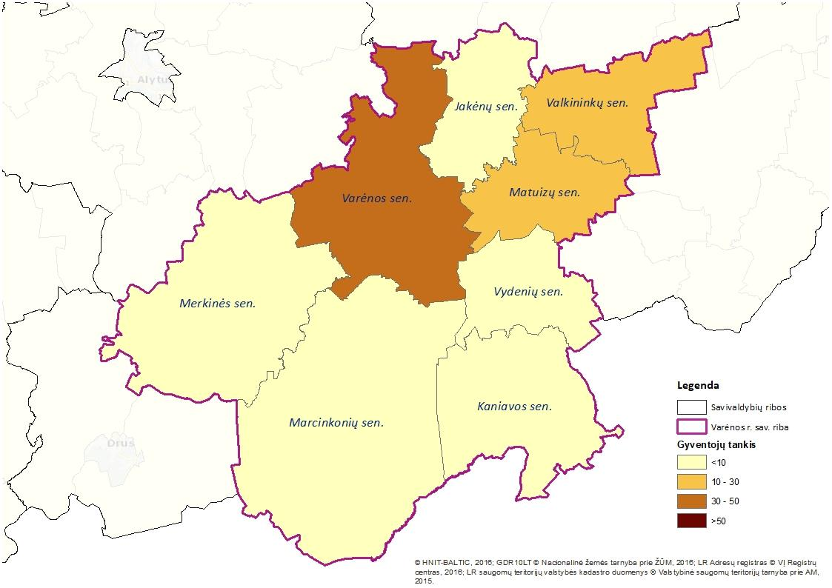
1 pav. Gyventojų tankis Varėnos rajono savivaldybėje (2021 m. gyventojų surašymo duomenys)
2023 m. pradžioje medianinis gyventojų amžiaus vidurkis Varėnos rajono savivaldybėje siekė 50 metų (46 metus – vyrų ir 53 metus – moterų). Savivaldybėje stebima visuomenės senėjimo tendencija - per dešimtmetį gyventojų amžiaus vidurkis išaugo trimis metais. 2023 m. 24,3 proc. Varėnos rajono savivaldybės gyventojų buvo vyresni nei 65 metų. Šio amžiaus moterų yra beveik du kartus daugiau nei vyrų (atitinkamai 15,9 ir 8,4 proc.). 2023 m. vaikai iki 14 metų Varėnos rajono savivaldybėje sudarė 12,6 proc. visų gyventojų ir tai yra 1,5 proc. daugiau nei prieš dešimtmetį. Bendroje visuomenės struktūroje tolygėja vyrų ir moterų dalis. Šiuo metu vienam tūkstančiui vyrų Varėnos rajono savivaldybėje tenka 1116 moterys, kai tuo tarpu prieš dešimtmetį tūkstančiui vyrų teko 1131 moteris.
1 lentelė. Demografiniai Varėnos rajono savivaldybės rodikliai (Valstybės duomenų agentūros duomenys)
Rodiklis | Metai | Varėna | Lietuva
Gyventojų skaičius | 2013 | 24 378 | 2 961 250
Gyventojų skaičius | 2023 | 20 274 ↓ (-17 proc.) | 2 871 897 ↓ (-3 proc.)
Medianinis gyventojų amžiaus vidurkis | 2013 | 47 | 42
Medianinis gyventojų amžiaus vidurkis | 2023 | 50 ↑ (+3 metai) | 44 ↑ (+2 metai)
Vaikų iki 14 metų dalis, proc. | 2013 | 11,1 | 14,7
Vaikų iki 14 metų dalis, proc. | 2023 | 12,6 ↑ (+1,5 proc.) | 15 ↑ (+0,3 proc.)
Vyresnių nei 65 metų gyventojų dalis, proc. | 2013 | 23,6 | 18,2
Vyresnių nei 65 metų gyventojų dalis, proc. | 2023 | 24,3 ↑ (+0,7 proc.) | 20 ↑ (+1,8 proc.)
Tūkstančiui vyrų tenkantis moterų skaičius | 2013 | 1 131 | 1172
Tūkstančiui vyrų tenkantis moterų skaičius | 2023 | 1 116 ↓ (-15 moterų) | 1139 ↓ (-33 moterys)
Lyginant su visos Lietuvos rodikliais matyti, kad Varėnos rajono savivaldybės demografinės tendencijos yra prastesnės nei stebimos vidutiniškai šalyje. Gyventojų skaičius per pastarąjį dešimtmetį čia mažėjo gerokai sparčiau, labiau išaugo gyventojų amžiaus vidurkis, vyresnių gyventojų dalis išliko didesnė, o vaikų – mažesnė nei vidutiniškai Lietuvoje.
Gyventojų sveikatos rodikliai
2022 m. vidutinė tikėtina šalies gyventojų gyvenimo trukmė buvo 75,3 metai. Nors pastarąjį dešimtmetį tikėtina vyrų gyvenimo trukmė augo sparčiau, atotrūkis tarp vyrų ir moterų gyvenimo trukmės rodiklių tebeišlieka nemažas. Šiuo metu tikėtina Lietuvos moterų gyvenimo trukmė siekia 79,57 metus, tuo tarpu vyrų – 70,86 metus. Eksperimentinės statistikos duomenimis, Varėnos rajono savivaldybėje tikėtina vyrų gyvenimo trukmė 2020-2021 m. buvo 69,2 metai, o moterų – 81,97 metai. Deja, gyventojų sveikatos tyrimo duomenys rodo, kad sveiko gyvenimo trukmė šalyje per dešimtmetį netgi sumažėjo. 2011 m. siekusi 57 metus vyrų sveiko gyvenimo trukmė 2021 m. sudarė 55,4 metus, o moterų sveiko gyvenimo trukmė per tą patį laiką sumažėjo nuo 62 iki 59,8 metų. Tai rodo, kad sulaukę brandaus amžiaus gyventojai ilgą laiką gyvena kamuojami įvairių sveikatos problemų.
Socialinės apsaugos ir darbo ministerijos duomenimis, 2022 m. 1942 (9,49 proc.) Varėnos rajono savivaldybės gyventojai turėjo negalią, iš jų 78 vaikai, 1271 darbingo ir 593 pensinio amžiaus žmonės. Negalią turinčių žmonių dalis Varėnos rajono savivaldybėje yra didesnė nei vidutinė Lietuvoje, siekianti 7,81.
Varėnos rajono savivaldybėje, kaip ir visoje Lietuvoje, pagrindinė mirčių priežastis yra kraujotakos sistemos ligos. Standartizuotas mirtingumas nuo kraujotakos sistemos ligų 2022 m. siekė 974,9 atvejo 100 tūkst. gyventojų ir buvo gerokai didesnis nei vidutinis visoje šalyje, kur fiksuota 785,18 atvejo 100 tūkst. gyventojų. Kurį laiką mažėjęs, mirtingumas nuo kraujotakos sistemos ligų Varėnos rajono savivaldybėje 2021-2022 m. vėl augo. Savivaldybėje tebeauga ir sergamumas kraujotakos sistemos ligomis. 2022 m. buvo diagnozuoti 408,72 kraujotakos sistemos ligų atvejai 100 tūkst. gyventojų, kai tuo tarpu 2014 m. jų buvo fiksuota 336,73 (t.y. 21 proc. mažiau). Higienos instituto parengtose apžvalgose konstatuojama, kad su orų sąlygomis labiausiai siejasi arterinės hipertenzijos (I10) atvejų skaičius: statistiškai reikšmingi ryšiai nustatyti su daugeliu meteorologinių elementų ar jų kompleksais. Praėjus maždaug savaitei po karščio bangos fiksuojamas padidėjęs kreipimųsi į asmens sveikatos priežiūros įstaigas skaičius dėl šios ligos.
2022 m. visoje šalyje fiksuotas kvėpavimo sistemos ligų skaičiaus šuolis. Varėnos rajono savivaldybė ne išimtis: 2022 m. čia diagnozuota 327,28 kvėpavimo sistemos ligų atvejo 100 tūkst. gyventojų, daugiausia nuo pat 2014 m., kuomet buvo nustatyta 280,05 atvejo. Tiesa, Varėnos rajono savivaldybės sergamumo kvėpavimo sistemos ligomis rodikliai yra geresni nei vidutiniai šalyje, kur 2022 m. fiksuota 365,72 atvejo 100 tūkst. gyventojų. Higienos instituto apžvalgose pastebima, kad karštis padidina suaugusių pacientų, sergančių įprastomis lėtinėmis plaučių ligomis ir kitomis sunkiomis plaučių bei įvairiomis kvėpavimo takų ligomis, sergamumą ir mirštamumą. Karštomis dienomis daugėja kvėpavimo sistemos ligų atvejų tarp vaikų.
Klimato kaita daro įtaką alergenų atsiradimo laikui, jų kiekiui, todėl kinta alerginių ligų sunkumas. Dėl klimato kaitos ilgėja augalų žydėjimo laikas, aplinkoje padaugėja alergijas sukeliančių žiedadulkių. Alerginių ligų plitimą skatina karštis. Varėnos rajono savivaldybėje fiksuojamas augantis astmos ir astminės būklės (J45-J46) atvejų skaičius: 2022 m. nustatyti 24,75 atvejai, kai tuo tarpu 2014 m. - 20,68 atvejai 1000 gyventojų. Taip pat didėjo sergamumas alerginiu rinitu; 2022 m. 1000-iui gyventojų teko 7,91 alerginio rinito (J30.1-J30.4) atvejis, daugiausiai nuo 2014 m., tačiau tai vis dar yra gerokai mažiau už vidutinį atvejų skaičių šalyje, siekiantį 18,25 atvejus 1000-iui gyventojų. Atopinio dermatito (L20), kuris taip pat gali būti siejamas su klimato kaita, atvejų skaičius Varėnos savivaldybėje mažėjo – 2022 ir 2014 m. buvo nustatyta atitinkamai 7,43 atvejo ir 10,65 atvejo 1000 gyventojų.
Klimato kaita gali turėti tiesioginės įtakos gyventojų psichikos sveikatai. Higienos instituto duomenys rodo, kad Varėnos rajono savivaldybėje daugiausiai depresijos (F32-F33), nuotaikos (afektinių) sutrikimų (F30-F39) atvejų buvo fiksuota 2017-2018 metais. Nuo to laiko skaičiai sumažėjo ir pastaraisiais metais yra stabilūs. 2022 m. nustatyta 24,31 depresijos atvejo 1000-iui gyventojų, kuomet 2017 m. šis skaičius buvo pasiekęs 28,99 atvejus. Susirgimų depresija skaičius Varėnos rajono savivaldybėje yra panašus į vidutinį Lietuvoje, kuris 2022 m. sudarė 23,97 atvejo 1000 gyventojų.
Ekonominiai ir socialiniai rodikliai
Valstybės duomenų agentūros duomenimis, 2023 m. III ketvirtį vidutinis mėnesinis bruto atlyginimas Varėnos rajono savivaldybėje siekė 1557,4 Eur. Per metus fiksuotas atlygimo augimas buvo gerokai didesnis nei vidutinis atlyginimo augimas Lietuvoje, tačiau Varėnos rajono savivaldybės dirbantieji uždirbo 23 proc. mažiau nei vidutinis šalies atlyginimas. Palyginti su šalies vidurkiu, savivaldybėje yra ir gerokai daugiau socialinės pašalpos gavėjų: tūkstančiui gyventojų tenkantis pašalpos gavėjų skaičius čia siekia 43, kai tuo tarpu vidutiniškai šalyje – 23.
2022 m. vienam Varėnos rajono savivaldybės gyventojui teko 1 735 Eur materialinių investicijų, t.y. 2,5 karto mažiau nei vidutiniam šalies gyventojui. Per pastarąjį dešimtmetį vienam Varėnos rajono savivaldybės gyventojui tenkančios materialinės investicijos išaugo 79 proc.
Mažesniuose miestuose ir kaimo vietovėse daugiau gyventojų susiduria su skurdo rizika. Jei didžiuosiuose miestuose tokių gyventojų dalis siekia 18,9 proc., tai kituose miestuose – 28 proc., o kaimiškose vietovėse – 29,1 proc. (2021 m. duomenys). Valstybinės duomenų agentūros duomenimis, Varėnos rajono savivaldybėje skurdo rizikos lygis 2023 m. buvo 23,6 proc. Aukščiausias skurdo lygis buvo fiksuotas 2018 m., kuomet siekė 36,2 proc. Dabartinis skurdo lygis savivaldybėje tebėra didesnis, nei vidutinis Lietuvoje, kuris 2023 m. buvo 19,9 proc.
Užimtumo tarnybos duomenimis, bendras registruotas nedarbas 2023 m. gruodžio mėn. Varėnos rajono savivaldybėje buvo 9,1 proc. Savivaldybės užimtumo rodikliai panašūs į šalies vidurkį, išsiskiria tik didesnis asmenų virš 50 metų nedarbas ir mažesnis nedarbas tarp jaunimo (2 lentelė).

2 lentelė. Socio-ekonominiai Varėnos savivaldybės rodikliai (Valstybės duomenų agentūros ir Užimtumo tarnybos duomenys)
Rodiklis | Metai/ Laikotarpis | Varėnos savivaldybė | Šalies vidurkis
Vidutinis mėnesinis bruto atlyginimas, Eur | 2023 m. III ketv. | 1557,4 | 2018,2
Vidutinio mėnesinio bruto atlyginimo augimas per metus, proc. | 2022-2023 | 20,8 | 12,2
Skurdo rizikos lygis, proc. | 2023 m. | 23,6 | 19,9
Vienam gyventojui tenkančios materialinės investicijos, Eur | 2022 m. | 1735 | 4393
Socialinės pašalpos gavėjų skaičius, tūkst. gyventojų | 2022 m. | 43 | 23
Bendras registruotas nedarbas, proc. | 2023 m. gruodis | 9,1 | 9,1
Nedarbas tarp moterų, proc. | 2023 m. gruodis | 8,1 | 8,9
Nedarbas tarp vyrų, proc. | 2023 m. gruodis | 10,0 | 9,3
Nedarbas tarp jaunimo nuo 16 iki 29 m., proc. | 2023 m. gruodis | 5,3 | 7,9
Asmenų virš 50 m. nedarbas, proc. | 2023 m. gruodis | 12,8 | 10,6

Infrastruktūra ir viešosios paslaugos
Keliai. Varėnos rajono teritoriją dengia valstybinės reikšmės magistralinių ir krašto kelių tinklas. Rajono teritoriją pietvakarių kryptimi kerta A4 magistralinis kelias Vilnius – Varėna – Gardinas. Rajone yra 7 krašto ir 34 rajoniniai keliai. 2022 metų pabaigoje Varėnos rajono savivaldybėje esančių automobilių kelių bendras ilgis buvo 2015 km (iš jų 1325 km kelių su danga, 545 km kelių su patobulinta danga). Varėnos miesto pietinę dalį kerta geležinkelio linija Vilnius–Valkininkai–Matuizos– Varėna–Marcinkonys. Mieste veikianti keleivinių ir krovinių vežimo traukinių stotis yra viena iš alternatyvų automobilių transportui.
Geriamojo vandens tiekimas ir nuotekų tvarkymas. Varėnos r. savivaldybės teritorijoje vandenį vartotojams tiekia ir buitines nuotekas šalina bei valo uždaroji akcinė bendrovė „Varėnos vandenys“. Šiuo metu bendrovė aptarnauja 28 vandenvietes, kuriose iš viso eksploatuojamas 41 artezinis gręžinys ir 2 vandens bokštai. Taip pat eksploatuojama 13 nuotekų valymo įrenginių. Varėnos r. bendrovė eksploatuoja 102,94 km nuotekų tinklų, kuriais nuotekos nuvedamos į nuotekų valyklas. 2023 m. duomenimis, nuotekų tvarkymo paslaugos teikiamos 12,6 tūkst. gyventojų (arba 62,81 proc. Varėnos rajono gyventojų). UAB „Varėnos vandenys“ 2023 m. Varėnos rajone eksploatavo apie 156,809 km vandens tiekimo tinklų. Centralizuotu geriamuoju vandeniu aprūpinama 99,3 proc. Varėnos gyventojų. Likusieji Varėnos gyventojai vartoja gruntinį vandenį iš šachtinių šulinių.
Šilumos tiekimas. Varėnos mieste centralizuoto šilumos tiekimo tinklus, šilumos punktus ir miesto katilinę eksploatuoja UAB „Varėnos šiluma“. Ji šiluma centralizuotai aprūpina didelę Varėnos miesto dalį. Pagrindiniai centralizuotai tiekiamos šilumos vartotojai Varėnos mieste yra gyvenamieji daugiabučiai ir visuomeniniai pastatai. UAB „Varėnos šiluma“ eksploatuojamose katilinėse visas šilumos kiekis pagaminamas naudojant tik biokurą.
Elektros energijos tiekimas. Elektros energijos tiekimą Varėnos rajono savivaldybėje užtikrina AB „ESO“. Per rajono teritoriją nutiesta 110 kV elektros oro linija ir keturios 35 kV aukštos įtampos elektros linijos. Esama rajono elektros tinklų būklė patenkinama. Daugiausia problemų kyla, dėl per miškus nutiestos 400 km 10 kV linijos. Esant stipriam vėjui, apledėjimui ar gausiam sniegui, virsdami medžiai dažnai apgadina elektros tiekimo linijas, todėl laikinai sutrinka elektros energijos tiekimas, vartotojai patiria nepatogumus ir nuostolius. Kita problema – per dideli transformatorinių pajėgumai.
Dujotiekis. Į Varėnos r. savivaldybės teritoriją gamtinės dujos nėra tiekiamos. Varėnos mieste suskystintas dujas buitinėms reikmėms iš požeminių dujų rezervuarų mažo slėgio dujotiekio tinklais tiekia UAB „Varėnos dujos“. Varėnos mieste bendrovė eksploatuoja 12 grupinių dujų rezervuarų su 46 cisternomis po 4,2 kub. m talpos. UAB „Varėnos dujos“ balanse yra 15 km skirstomųjų ir įvadinių mažo slėgio dujotiekio tinklų .
Sveikatos apsauga. Varėnos r. savivaldybėje veikia VšĮ Varėnos ligoninė ir Varėnos pirminės sveikatos priežiūros centras su savo padaliniais. 2022 m. pabaigoje VšĮ Varėnos ligoninėje buvo 44 aktyvaus gydymo lovos (per dešimtmetį lovų skaičius sumažėjo daugiau nei du kartus). 10 tūkst. Varėnos rajono savivaldybės gyventojų 2022 m. teko 21,5 lovos ligoninėje (be slaugos lovų). Tai yra daugiau nei du kartus mažiau nei vidutiniškai Lietuvoje, kur 10 tūkst. gyventojų tenka 56,3 lovos.

2022 m. patikslintas bendras Varėnos rajono savivaldybės gyvenimo kokybės indeksas (GKI) siekia 0,48. 2013 m. GKI buvo 0,32, tad galima konstatuoti, kad savivaldybėje gyvenimo kokybė gerėja. Vis dėlto, lyginant su 2021 m., kuomet GKI buvo pasiekęs 0,5, užfiksuotas GKI mažėjimas. Šį mažėjimą daugiausiai lėmė prastėjančios materialinės sąlygos ir sveikatos paslaugos. Nuo didžiausią GKI turinčių savivaldybių Varėnos savivaldybė labiausiai atsilieka pagal gyventojų verslumo ir verslo konkurencingumo, demografijos, pilietinio ir visuomeninio aktyvumo rodiklius.
3 lentelė. Varėnos rajono savivaldybės GKI sub-indeksų vertės
Sub-indeksas | Sub-indekso vertė | Sub-indekso svoris
A Materialinės gyvenimo sąlygos | 0,76 | 0,3
B Gyventojų verslumas ir verslo konkurencingumas | 0,16 | 0,2
C Sveikatos paslaugos | 0,46 | 0,1
D Švietimo paslaugos | 0,50 | 0,1
E Demografija, pilietinis ir visuomeninis aktyvumas | 0,34 | 0,15
F Viešoji infrastruktūra, gyvenamosios aplinkos kokybė ir saugumas | 0,53 | 0,15
Svarbiausi Varėnos rajono savivaldybės socio-ekonominiai aspektai:
- Gyventojų skaičius savivaldybėje traukiasi – per pastarąjį dešimtmetį sumažėjo 17 proc.
- Visuomenė sensta: gyventojų amžiaus vidurkis per dešimt metų padidėjo trimis metais; vyresnių nei 65 metų gyventojų dalis tebeišlieka didesnė, o vaikų – mažesnė nei vidutiniškai šalyje.
- Negalią turinčių žmonių dalis Varėnos rajono savivaldybėje yra didesnė nei vidutinė Lietuvoje.
- Didėja sergamumas kraujotakos sistemos ligomis (2014-2022 m. laikotarpiu fiksuotas 21 proc. padidėjimas).
- Sergamumo kvėpavimo sistemos ligomis rodikliai yra geresni nei vidutiniai šalyje.
- Varėnos rajono savivaldybėje stebimas sergamumo su klimatu susijusiomis alerginėmis ligomis augimas, tačiau jis vis dar gerokai mažesnis nei daugelyje kitų šalies savivaldybių.
- Vidutinis mėnesinis atlyginimas yra 23 proc. mažesnis už šalies vidurkį; palyginti su šalies vidurkiu, savivaldybėje yra ir daugiau socialinės pašalpos gavėjų; užimtumo rodikliai panašūs į šalies vidurkį.
- Savivaldybės gyvenimo kokybės indeksas auga, tačiau nuo didžiausią indeksą turinčių savivaldybių vis dar reikšmingai atsiliekama pagal gyventojų verslumo ir verslo konkurencingumo, demografijos, pilietinio ir visuomeninio aktyvumo rodiklius.
Aplinka
Didžiąją Varėnos rajono savivaldybės teritorijos dalį užima Dainavos lyguma. Šiaurės vakarinėje dalyje yra Dzūkų aukštuma, rytuose – Eišiškių plynaukštė. Per savivaldybės teritoriją teka Nemunas, Merkys, yra daug nedidelių ežerų. Dirvožemiai daugiausia smėlio, lengvo priemolio, smėlžemiai, balkšvažemiai, durpžemiai.
Žemėnauda. 2023 m. pradžioje miškai Varėnos rajono savivaldybėje užėmė 153,9 tūkst. ha (t.y. 69 proc. viso savivaldybės ploto). Per dešimtmetį (nuo 2013 metų) miško plotai savivaldybėje beveik nepasikeitė (fiksuotas 0,9 proc. prieaugis).
2023 m. Varėnos rajono savivaldybėje buvo deklaruota 38,3 tūkst. žemės ūkio naudmenų (tai sudaro 17 proc. savivaldybės ploto). Per dešimtmetį deklaruojamų naudmenų plotai išaugo 5,7 proc. Bendroje deklaruotų žemės ūkio naudmenų struktūroje didžiausią dalį – net 68,5 proc. – šiuo metu sudaro ariama žemė. Penkerių ir daugiau metų pievos ir ganyklos sudaro 19 proc., ganyklos arba pievos iki 5 metų – 3,8 proc., daugiametės žolės – 2 proc. deklaruotų žemės naudmenų. Dėl nepalankių gamtinių sąlygų ir nenašių dirvožemių (vidutinis žemės našumo balas čia siekia 30,45 (prastos ūkinės vertės dirvožemiai)) Varėnos savivaldybėje žemdirbystės intensyvėjimas nėra stebimas, tačiau nuo 2018 m. pačių vertingiausių gamtiniu požiūriu daugiamečių (daugiau kaip 5 metų) pievų ir ganyklų plotas susitraukė 16 proc., jas pakeitė pievos ir ganyklos iki 5 metų ir daugiametės žolės. Mažiau palankios žemdirbystei sąlygos sudaro prielaidas ekologinio ūkininkavimo vystymuisi 2023 m. 17 proc. deklaruotų žemės ūkio naudmenų buvo vykdoma ekologinio ūkininkavimo veikla. Ekologinių ūkių plotai nuo 2018 m. išaugo 41 proc.
Saugomos teritorijos. Varėnos rajono savivaldybė pasižymi saugomų teritorijų gausa. Jos teritorijoje yra 48 draustiniai, 4 gamtiniai rezervatai, 1 nacionalinis parkas. 17 teritorijų, kurių bendras plotas savivaldybėje yra 673,6 km², yra svarbios buveinių apsaugai (BAST); paukščių apsaugai yra svarbios penkios teritorijos (PAST), kurių plotas savivaldybėje yra 647 km².
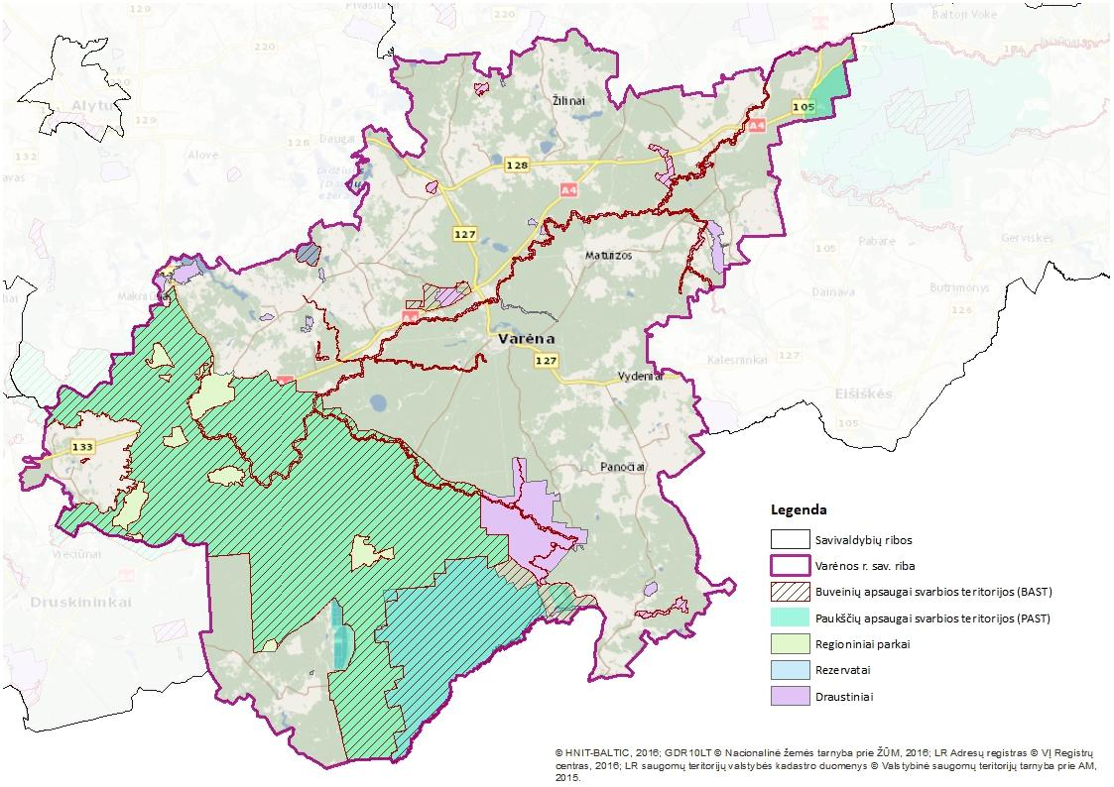
2 pav. Saugomos teritorijos Varėnos rajono savivaldybėje
Dirvožemio erozija. Analizuojant dirvožemių erozijos riziką stebima bendra tendencija, kad eroduoti plotai telkiasi aukštumose, ypač Baltiškosiose (čia būdingas kalvotas agrarinis kraštovaizdis), o mažiausiai erozijos paveikti plotai – žemumose ir ypač jų lyguminiuose fragmentuose. Kadangi Varėnos rajono savivaldybė yra lyguminėje šalies dalyje (Merkinės, Varėnos, Marcinkonių ir Matuizų seniūnijose vidutinis paviršiaus polinkio kampas viršija 3 laipsnius, o kitose seniūnijose yra dar mažesnis), tad ir eroduotų dirvožemių čia yra labai mažai, išskyrus Varėnos seniūniją, kur eroduotų dirvožemių dalis siekia beveik 9 proc.
2023 m. buvo atliktas dirvožemio degradacijos ir erozijos rizikos vertinimas, kurio metu dirvožemio degradacijos rizika buvo įvertinta atsižvelgiant į teritorijos paviršiaus nuolydį, eroduotų dirvožemių išplitimą, teritorijos antropogenizacijos lygį (ariamų žemių plotus) bei antropogenizacijos kaitos tendencijas (ariamų žemių plotų pokyčius). Vertinimas atskleidė, kad Varėnos seniūnijoje dirvožemio erozijos/degradavimo rizika yra vidutinė, o visose kitose seniūnijose – maža arba labai maža.
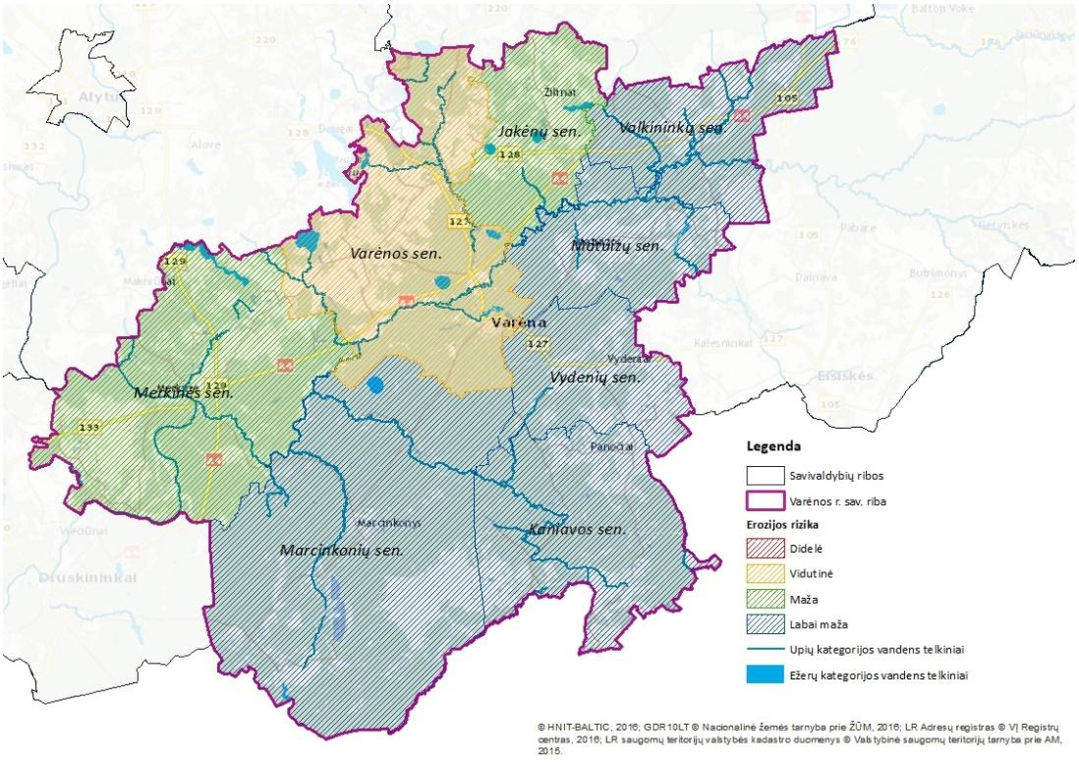
3 pav. Dirvožemio erozijos ir degradacijos rizika Varėnos rajono savivaldybėje
Atlikus vandens telkinių pakrančių erozijos rizikos vertinimą, atsižvelgiant į vandentėkmių vagų vingiuotumą, vagos gradientą, pakrančių šlaitų polinkio kampą, nustatyta, kad Mažonų seniūnijos ribose yra didelė pakrančių erozijos rizika (4 pav.).
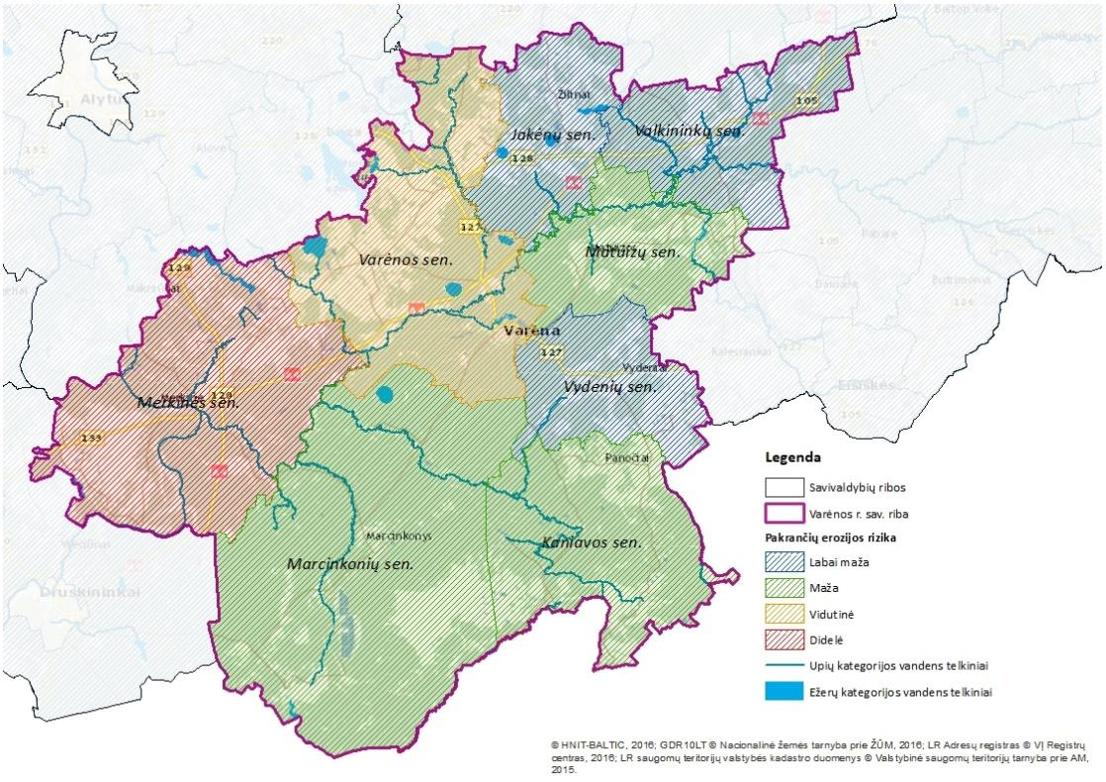
4 pav. Pakrančių erozijos rizika Varėnos rajono savivaldybėje
Aplinkos oro tarša. Varėnos rajono savivaldybėje į aplinką iš stacionarių taršos šaltinių įvairius teršalus išmeta energetikos, pramonės ir ūkio subjektai, taip pat individualūs gyvenamieji namai. Daugiausia teršalų į aplinkos orą patenka iš didžiųjų katilinių, esančių savivaldybės teritorijoje. Individualių gyvenamųjų namų išmetamų teršalų ypač padaugėja šaltuoju metų laiku, intensyviai kūrenant šildymo katilus ir esant nepalankioms taršos sklaidai meteorologinėms sąlygoms .
Analizuojant pastarąjį dešimtmetį matyti, kad bendras į orą iš stacionariųjų šaltinių išmetamų teršalų kiekis Varėnos rajono savivaldybėje mažėja; 2022 m. išmestas kiekis buvo 27 proc. mažesnis nei 2012 m. Mažiausi oro teršalų išmetimai buvo fiksuoti COVID pandemijos laikotarpiu. 2021 - 2022 metais anglies monoksido, azoto oksidų, kietųjų medžiagų, sieros dioksidų emisijos vėl šiek tiek padidėjo, tačiau į priešpandeminį lygį negrįžo. Fluoro ir kitų teršalų išmetimai 2019 m. pasiekė žemiausią lygį per dešimtmetį ir iki 2022 m. beveik nesikeitė.
Vienas iš pagrindinių teršalų emisijų į atmosferą šaltinių Varėnos savivaldybėje yra automobilių transportas. Remiantis 2017-2021 m. savivaldybės monitoringo duomenimis, mobilioji tarša išlieka stabili, vidutinių metinių teršalų ribinių koncentracijų viršijimų didžiausio eismo intensyvumo vietose nenustatyta.
Vandens telkiniai ir jų būklė. Varėnos rajono savivaldybė patenka į Nemuno mažųjų intakų ir Merkio upių baseinus. Savivaldybėje yra 51 Bendrosios vandens politikos direktyvos (BVPD) kriterijus atitinkantis paviršinio vandens telkinys: 38 upių kategorijos ir 13 ežerų/tvenkinių kategorijos (BVPD kriterijus atitinkantys telkiniai, tai upės, kurių baseino plotas didesnis nei 30 km² ir ežerai bei tvenkiniai, kurių paviršiaus plotas didesnis nei 50 ha). 24-ių upių ir 4-ių ežerų kategorijos vandens telkinių ekologinė būklė yra vertinama kaip gera, o kiti 23 telkiniai patiria reikšmingą žmogaus veiklos poveikį, lemiantį ekologinės būklės problemas. Vienas svarbiausių rizikos veiksnių upėse – fiziniai vagos pakeitimai žemės ūkio tikslais. Ežerų ekologinę būklę neigiamai veikia pasklidoji tarša iš baseino teritorijos. Dalies vandens telkinių rizikos veiksniai nėra žinomi.
4 lentelė. Varėnos rajono savivaldybėje esantys BVPD kriterijus atitinkantys paviršiniai vandens telkiniai
Upės
Vandens telkinio kodas | Vandens telkinio pavadinimas | Ilgis, km (bendras) | Ilgis, km (savivaldybės teritorijoje) | Vandens telkinio ekologinė būklė | Prastesnę nei gerą ekologinę būklę lemiantys rizikos veiksniai
LT100100013 | NEMUNAS | 168,3 | 10,4 | Gera
LT110100013 | Merkys | 23,3 | 4,4 | Gera
LT110100014 | Merkys | 16,9 | 16,9 | Gera
LT110100015 | Merkys | 84,8 | 84,8 | Gera
LT110101801 | Graužupis | 7,1 | 3,3 | Vidutinė | Nežinomi
LT110102001 | Geluža | 4,0 | 4,0 | Gera
LT110102202 | Šalčia | 47,2 | 9,2 | Gera
LT110102902 | Spengla | 9,2 | 9,2 | Gera
LT110103202 | Verseka | 17,4 | 13,7 | Vidutinė | Hidroelektrinės
LT110104202 | Varėnė | 8,8 | 2,6 | Vidutinė | Žuvininkystė
LT110104341 | Musė | 8,8 | 8,8 | Gera
LT110104701 | Derežnyčia | 5,3 | 5,3 | Vidutinė | Prie centralizuotų nuotekų surinkimo tinklų neprijungtų namų ūkių tarša
LT110105202 | Nedzingis | 13,9 | 13,9 | Gera
LT110105211 | Vinkšninė | 7,8 | 5,1 | Vidutinė | Fiziniai vagos pakeitimai žemės ūkio tikslais
LT110105503 | Ūla - Pelesa | 27,7 | 27,7 | Gera
LT110105504 | Ūla - Pelesa | 31,5 | 31,5 | Gera
LT110105551 | Nočia | 8,0 | 8,0 | Gera
LT110105681 | Uosupis | 5,6 | 5,6 | Gera
LT110106201 | Grūda | 15,2 | 15,2 | Vidutinė | Fiziniai vagos pakeitimai žemės ūkio tikslais
LT110106202 | Grūda | 21,3 | 21,3 | Vidutinė | Nežinomi
LT110106301 | Skroblus | 6,7 | 6,7 | Gera
LT100100012 | Nemunas | 31,3 | 24,4 | Vidutinė | Hidroelektrinės, tarptautinė tarša
LT100101701 | Katra | 31,7 | 28,0 | Gera
LT100105302 | Strauja | 14,1 | 14,1 | Vidutinė | Fiziniai vagos pakeitimai žemės ūkio tikslais
LT100105501 | Apsingė | 6,0 | 4,1 | Gera
LT110102901 | Spengla | 11,3 | 4,8 | Vidutinė | Fiziniai vagos pakeitimai žemės ūkio tikslais
LT110103801 | Duobupis | 5,6 | 5,6 | Gera
LT110103901 | Duobupis | 5,0 | 5,0 | Gera
LT110104203 | Varėnė | 15,8 | 15,8 | Gera
LT110104251 | Žižma | 9,0 | 1,0 | Vidutinė | Fiziniai vagos pakeitimai žemės ūkio tikslais
LT110104311 | Dusmena | 10,6 | 5,4 | Vidutinė | Fiziniai vagos pakeitimai žemės ūkio tikslais
LT110104351 | Abista | 7,3 | 7,3 | Vidutinė | Fiziniai vagos pakeitimai žemės ūkio tikslais
LT110105201 | Nedingis | 3,1 | 3,1 | Vidutinė | Fiziniai vagos pakeitimai žemės ūkio tikslais
LT110105502 | Ūla - Pelesa | 4,9 | 4,9 | Gera
LT110105552 | Nočia | 5,5 | 5,3 | Gera
LT110105651 | Lynupis | 4,6 | 4,6 | Gera
LT110105682 | Uosupis | 7,0 | 7,0 | Gera
LT110106311 | Beršibarka | 4,5 | 4,5 | Gera
Ežerai/tvenkiniai
Vandens telkinio kodas | Vandens telkinio pavadinimas | Plotas, km² (bendras) | Plotas, km² (savivaldybės teritorijoje) | Vandens telkinio ekologinė būklė | Prastesnę nei gerą ekologinę būklę lemiantys rizikos veiksniai
LT110030339 | Liškiavis | 0,6 | 0,6 | Vidutinė | Sutelktoji tarša miesto nuotekomis
LT110030370 | Ilgis | 3,3 | 3,3 | Gera
LT111030100 | Netečius | 0,9 | 0,9 | Vidutinė | Pasklidoji žemės ūkio tarša
LT111030138 | Glūkas | 0,7 | 0,7 | Gera
LT111030167 | Pabezninkų ežeras | 0,7 | 0,7 | Bloga | Pasklidoji žemės ūkio tarša
LT111030190 | Glėbas | 1,3 | 1,3 | Gera
LT111030250 | Lavysas | 1,6 | 1,6 | Gera
LT111040055 | Lielukas | 0,9 | 0,9 | Bloga | Pasklidoji žemės ūkio tarša
LT111040136 | Savistas | 0,6 | 0,6 | Vidutinė | Pasklidoji žemės ūkio tarša
LT111040230 | Nedzingis | 2,8 | 2,8 | Bloga | Nežinomi
LT111040310 | Grūda | 0,8 | 0,8 | Bloga | Nežinomi
LT111050072 | Krūminių tvenkinys | 0,5 | 0,5 | Bloga | Pasklidoji žemės ūkio tarša
LT111050112 | Varėnos m. I tvenkinys | 0,5 | 0,5 | Vidutinė | Nežinomi

Potvynių rizika. Rengiant potvynių rizikos valdymo planus nustatyta, kad Varėnos rajono savivaldybės ribose potvyniai gali formuotis Nemuno ir Merkio upėse. Potvynių rizikos zonoje yra 27 kultūros paveldo objektai, viena vandenvietė. Nuo potvynių gali nukentėti iki 55 gyventojų, o ekonominiai potvynių žalos atstatymo nuostoliai gali siekti iki 1183 tūkst. Eur (5 lentelė).
5 lentelė. Varėnos rajono savivaldybei kylanti potvynių rizika
Vandens telkiniai, kuriuose gali formuotis potvyniai | Galinčių nukentėti gyventojų skaičius (10 proc. tikimybės potvynis) | Galinčių nukentėti gyventojų skaičius (1 proc. tikimybės potvynis) | Galinčių nukentėti gyventojų skaičius (0,1 proc. tikimybės potvynis) | Potencialios potvynių žalos atstatymo išlaidos, tūkst. Eur (10 proc. tikimybės potvynis) | Potencialios potvynių žalos atstatymo išlaidos, tūkst. Eur (1 proc. tikimybės potvynis) | Potencialios potvynių žalos atstatymo išlaidos, tūkst. Eur (0,1 proc. tikimybės potvynis)
Merkys, Nemunas | 10 | 37 | 55 | 145 | 413 | 1183

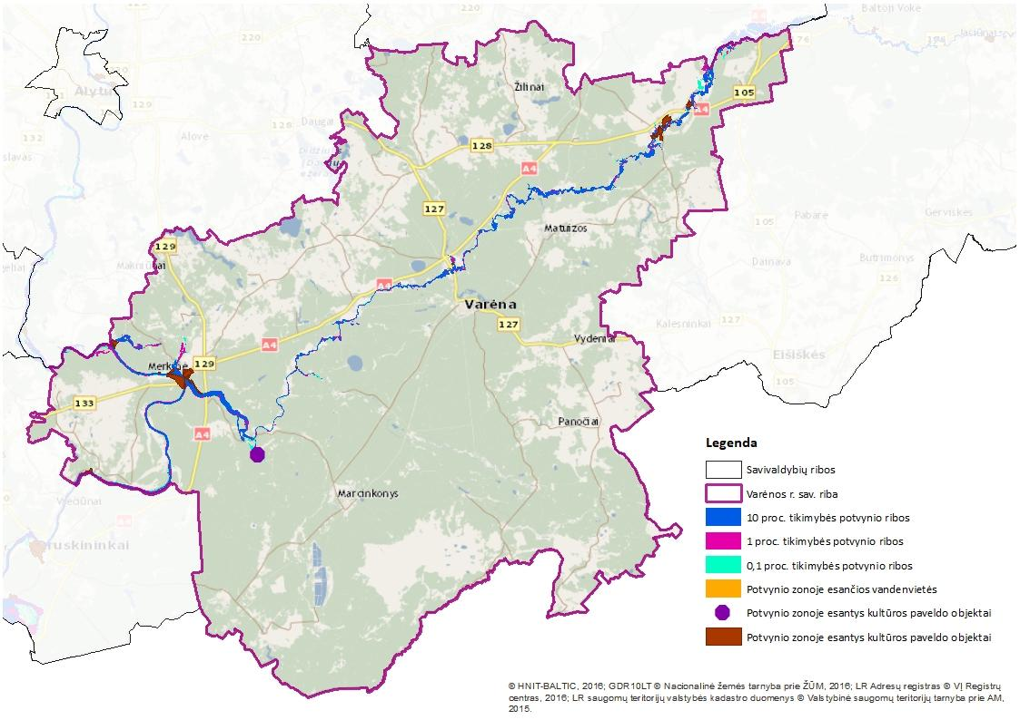
5 pav. Potvynių rizika Varėnos rajono savivaldybėje
Savivaldybių aplinkosauginiame reitinge Varėnos savivaldybė užima 27-ąją vietą turėdama 35,58 taškus iš 100 galimų. Savivaldybė demonstruoja gerus rezultatus atliekų ir žiediškumo, statybų ir teritorinio planavimo srityse. Nuo pirmaujančių savivaldybių labiausiai atsiliekama klimato kaitos valdymo ir politikos, aplinkos kokybės, prevencijos ir komforto, biologinės įvairovės ir kraštovaizdžio srityse.
Svarbiausi Varėnos rajono savivaldybės aplinkos aspektai:
- Miškai užima 69 proc. savivaldybės ploto; per dešimtmetį jų plotai beveik nepakito.
- Deklaruotos žemės ūkio naudmenos užima apie 17 proc. savivaldybės ploto; Varėnos savivaldybėje žemdirbystės intensyvėjimas nėra stebimas, tačiau gamtiniu požiūriu vertingiausių daugiamečių (daugiau kaip 5 metų) pievų ir ganyklų plotai mažėja.
- 31 proc. savivaldybės ploto užima Natura 2000 tinklo teritorijos.
- Didžiojoje savivaldybės dalyje dirvožemio degradacijos rizika yra maža arba labai maža (tik Varėnos seniūnijoje – vidutinė), Mažonų seniūnijos ribose yra didelė pakrančių erozijos rizika.
- Savivaldybėje yra 51 BVPD kriterijus atitinkantis paviršinio vandens telkinys: 28-ių vandens telkinių ekologinė būklė yra vertinama kaip gera, o kiti 23 telkiniai patiria reikšmingą žmogaus veiklos poveikį. Vienas svarbiausių rizikos veiksnių upėse – fiziniai vagos pakeitimai žemės ūkio tikslais. Ežerų ekologinę būklę neigiamai veikia pasklidoji tarša iš baseino teritorijos.
- Nemuno ir Merkio upėse gali formuotis potvyniai. Potvynių rizikos zonoje yra 27 kultūros paveldo objektai, viena vandenvietė. Nuo potvynių gali nukentėti iki 55 gyventojų, o ekonominiai potvynių žalos atstatymo nuostoliai gali siekti iki 1 183 tūkst. Eur.
- Savivaldybių aplinkosauginiame reitinge Varėnos rajono savivaldybė užima 27-ąją vietą; Nuo pirmaujančių savivaldybių labiausiai atsiliekama klimato kaitos valdymo ir politikos, aplinkos kokybės, prevencijos ir komforto, biologinės įvairovės ir kraštovaizdžio srityse.

Dabartinė savivaldybės prisitaikymo prie klimato kaitos politika ir priemonės
Varėnos rajono savivaldybės 2018-2028 metų strateginiame plėtros plane klimato srities tikslai nėra keliami, tačiau nepaisant to, klimato tikslų padedančios siekti priemonės yra suplanuotos. Elektromobilių įkrovimo vietų įrengimas, dviračių ir pėsčiųjų takų atnaujinimas ir plėtra, šiluminių trasų renovacija tiesiogiai prisidės siekiant klimato švelninimo tikslų, o tokios priemonės kaip naujų želdynų įrengimas, gyventojų perspėjimo sistemos modernizavimas, miesto ir kaimo viešosios infrastruktūros atnaujinimas ir pritaikymas, savivaldybės viešųjų pastatų atnaujinimas, paviršinių nuotekų tvarkymo sistemų renovavimas ir plėtra gali palengvinti prisitaikymą prie klimato kaitos.
Varėnos rajono savivaldybės atsinaujinančių išteklių energijos naudojimo plėtros veiksmų plane iki 2030 m. prognozuojama, kad taikant papildomas skatinimo priemones namų ūkiams, kurie naudoja iškastinę energiją ir ant savivaldybės administracijos valdomų pastatų stogų įrengus saulės elektrines realu pasiekti 71,0 proc. AIE dalį bendrame savivaldybės kuro balanse 2030 m. Atsinaujinančių energijos išteklių naudojimo plėtra turės tiesioginės įtakos mažinant ŠESD emisijas.
Siekiant geriau koordinuoti ekstremaliųjų situacijų valdymą, yra parengtas Varėnos rajono savivaldybės ekstremalių situacijų valdymo planas ir 2024-2026 metų ekstremaliųjų situacijų prevencijos priemonių planas. Ekstremaliųjų situacijų valdymas yra glaudžiai susijęs su klimato iššūkiais, tad ekstremaliųjų situacijų valdymo planus numatoma nuolat atnaujinti pritaikant prie naujų klimato kaitos poveikių, atsižvelgiant į naujausius klimato duomenis ir prognozes, tam kad savivaldybė, joje veikiantys ūkio subjektai ar gyventojai galėtų efektyviai reaguoti į besikeičiančias sąlygas.

Varėnos rajono savivaldybėje yra įgyvendinama nemažai priemonių, kurios yra svarbios prisitaikymo prie klimato kaitos kontekste, tačiau prisitaikymas kaip atskira sritis iki šiol nebuvo išskiriama, o klimato srities uždaviniai nebuvo keliami. Lokalios, savivaldybės gyventojams keliamos, klimato kaitos grėsmės ir rizikos iki šiol nebuvo vertintos, nuosekli ir kryptinga prisitaikymo prie klimato kaitos politika kol kas nebuvo suformuluota. Savivaldybėje yra matomos problemos dėl klimato pokyčių ir pripažįstamas prisitaikymo priemonių poreikis. Todėl šio plano tikslas – įvertinti klimato grėsmes, numatyti Varėnos rajono savivaldybės prisitaikymo prie klimato kaitos kryptis ir reikalingus veiksmus bei integruoti juos į savivaldybės darbotvarkę.

Klimatinių rodiklių pokyčiai ir prognozės
Svarbiausių klimatinių rodiklių pokyčiai ir jų prognozės buvo sudarytos remiantis Lietuvos hidrometeorologijos tarnybos prie Aplinkos ministerijos duomenimis, projekto ClimAdapt-LT metu sudarytomis Lietuvos klimato prognozėms bei KNMI (Koninklijk Nederlands Meteorologisch Instituut) Climate explorer duomenų bazėje pateikiamais CMIP5 klimato modelių ansamblio išvesties duomenimis.
Vidurkiai. Visos toliau tekste pateikiamos vidutinės reikšmės apskaičiuotos pagal standartinę klimato normą (SKN). Tai yra 30 metų (1991-2020) vidurkis.
Pokyčių tendencijos. Klimato rodiklių pokyčių tendencijos daugiausiai apskaičiuotos pagal 1951-2022 metų matavimų duomenis. Kai kurių rodiklių tendencijos pateiktos už trumpesnį laikotarpį (visais atvejais tai nurodoma tekste).
Oro temperatūra
Vidutinė metinė oro temperatūra Varėnoje 1991-2020 metais buvo 7,2 °C. Šalčiausio mėnesio (sausio) temperatūra vidutiniškai buvo -3,4 °C, o šilčiausio (liepos) – 18,4 °C (6 a pav.). Varėna priklauso kontinentiniam Dfb tipui pagal Köppen klimato klasifikaciją.
Pagal paskutinių 72 metų (1951-2022) duomenis žemiausia vidutinė metinė oro temperatūra Varėnoje buvo užfiksuota 1987 metais – 4,3 °C (itin šaltas sausis ir vėsi vasara), o aukščiausia – 2020 metais - 9,0 °C (visų mėnesių vidutinė temperatūra buvo teigiama) (6 b pav.). Žemiausia mėnesio vidutinė temperatūra Varėnoje užfiksuota 1987 metų sausį (-16,1 °C), o aukščiausia – 2021 metų liepą (22,4 °C). Absoliutus oro temperatūros minimumas užfiksuotas 1956 metų vasario 8 dieną - -40,2 °C, o maksimumas – 1959 metų liepos 13 dieną – 36,8 °C.
Mėnesiai, kai vidutinė oro temperatūra buvo žemesnė nei -10 °C yra gan reti ir jų skaičius mažėja. Per 1951-1987 metų laikotarpį jų buvo 9, o nuo 1988 metų vos kartą – 2010 metų sausį. Vis dažniau vidutinė mėnesio temperatūra viršija 20 °C. Tokių mėnesių nuo 1951 metų buvo 10, o iš jų 8 per pastaruosius 30 metų.
1991-2020 metais vidutiniškai 132 kartus per metus fiksuojamos šalčio dienos, kai minimali oro temperatūra nukrenta žemiau 0 °C. Daugiausia tokių dienų fiksuota lapkričio – kovo mėnesiais, tačiau jos buvo fiksuojamos ir kitais pavasario bei rudens mėnesiais. Vidutinis dienų, kai vidutinė oro temperatūra yra žemesnė už 0 °C skaičius – 76. Dienų kai maksimali paros temperatūra lieka neigiama yra daug mažiau (vidutiniškai 47). Taigi vidutiniškai 85 dienas Varėnoje fiksuojamas oro temperatūros perėjimas per 0 °C.
1991-2020 metais Varėnoje vidutiniškai 5,6 dienos oro temperatūra krisdavo žemiau -20 °C (tokia temperatūra fiksuota 28 metus iš 30), o oro temperatūros atvejų <-15 °C nebuvo fiksuota tik 2020 metais. Vidutinis pastarųjų dienų skaičius – 12,0.
Vidutiniškai Varėnoje kasmet fiksuojama 43 vasaros dienos (kai maksimali oro temperatūra >25 °C). O nuo 1991 metų maksimali oro temperatūra kasmet viršijo 30 °C. Tuo tarpu pirmoje tiriamojo laikotarpio pusėje (ypač aštuntajame bei devintajame dešimtmetyje) tokių metų, kai oro temperatūra neviršijo šios ribos, buvo daugiau. 1994 ir 2010 metais buvo 16 karštų dienų (>30 °C), o vidutinis jų skaičius 1991-2020 metais – 6,8. Vis dažniau fiksuojamos ir šiam regionui mažai būdingos tropinės naktys (minimali temperatūra >20 °C). Vidutiniškai (1991-2020) jų yra buvo 0,4, tačiau skaičius auga. Jei 1951-1990 metais Varėnoje tokių naktų nefiksuota, tai nuo 1991 metų jų buvo 13.
Vidutiniškai (1991-2020) periodas, kai vidutinė oro temperatūra išsilaiko aukštesnė nei 5 °C Varėnoje trunka 203 dienas, >10 °C – 156 dienas ir > 15 °C – 93 dienas.
Laikotarpiu nuo 1951 iki 2022 metų vidutinė metinė oro temperatūra išaugo 2,2 °C (6 b pav.). Tai statistiškai reikšmingas pokytis ir didesnis nei globalios oro temperatūros augimas, kuri nuo 1951 metų padidėjo 1,2 °C, ar vidutiniškai Europoje – 2 °C (pagal NOAA NCEI). Varėna šiuo požiūriu neišsiskiria iš kitų Lietuvos vietovių. Visoje šalyje oro temperatūra augo 2,2-2,7 °C.

- b)
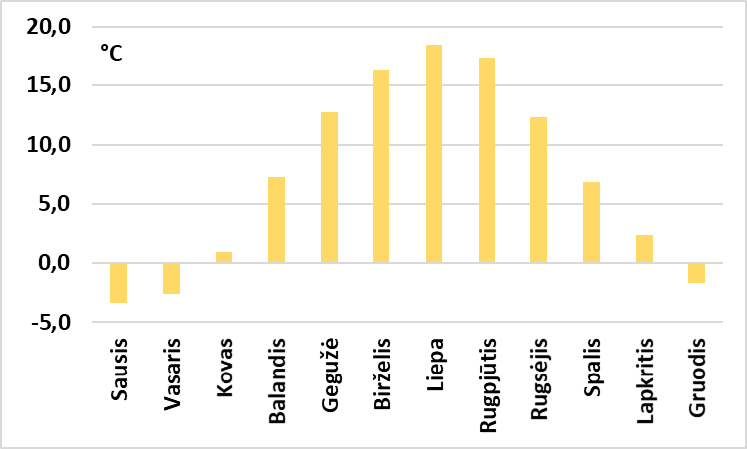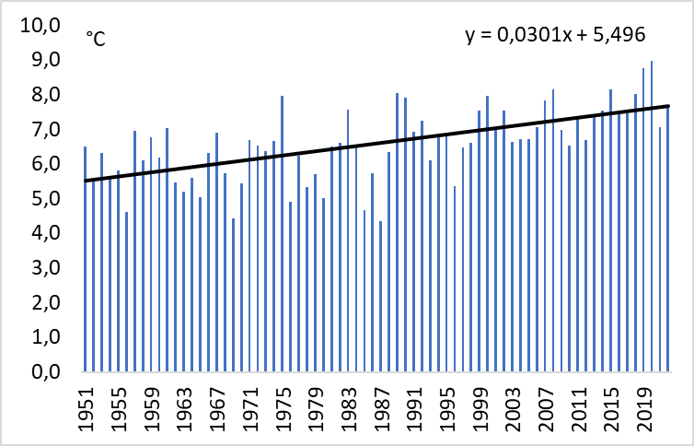
c)
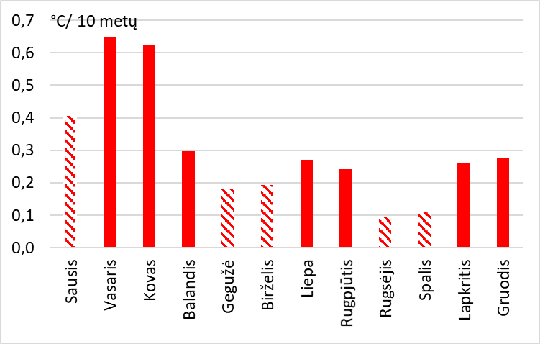
6 pav. Vidutinė mėnesių oro temperatūra Varėnoje 1991-2020 metais (a), vidutinės metinės oro temperatūros kaita (b) bei mėnesio oro temperatūros kaitos trendai Varėnoje 1951-2022 metais (c). Statistiškai nereikšmingi trendai pagal Mann-Kendal testą užbrūkšniuoti.
1951-2022 metais oro temperatūra augo visais metų mėnesiais ir didesnė dauguma pokyčių yra statistiškai reikšmingi (6 c pav.). Didžiausi pokyčiai užfiksuoti vasario-kovo mėnesiais, kai oro temperatūros augimo tempas buvo didesnis nei 0,6 °C per dešimtmetį. Tai lemia ankstyvesnę pavasario pradžią: anksčiau ištirpsta sniego danga bei prasideda vegetacijos periodas. Ženklus oro temperatūros augimas fiksuojamas ir antroje vasaros pusėje. Mažiausi pokyčiai fiksuoti rudens pirmoje pusėje (rugsėjis-spalis) bei gegužę-birželį.
Skaičiuojant būsimus energijos pastatų šildymui ir kondicionavimui poreikius Europos Komisija standartiškai remiasi dviem kriterijais: pastatai šildomi, kai vidutinė paros oro temperatūra žemesnė nei 15 °C, o vėsinami, kai aukštesnė nei 24 °C. Lietuvoje šildymo sezonas pardedamas, kai vidutinė oro temperatūra tris paras iš eilės yra žemesnė nei 10 °C, o vėsinimo pradžia nėra apibrėžta. 24 °C vidutinė oro temperatūra yra labai retai pasiekiama: Varėnoje vidutiniškai 2,7 dienas per metus. Todėl šiame prisitaikymo plane kaip ribinė reikšmė, nuo kurios gali būti reikalingas vėdinimas yra pasirinkta 20 °C riba, nes tokiomis dienomis maksimali temperatūra dažnai išauga iki 25-27 °C.

a) b)
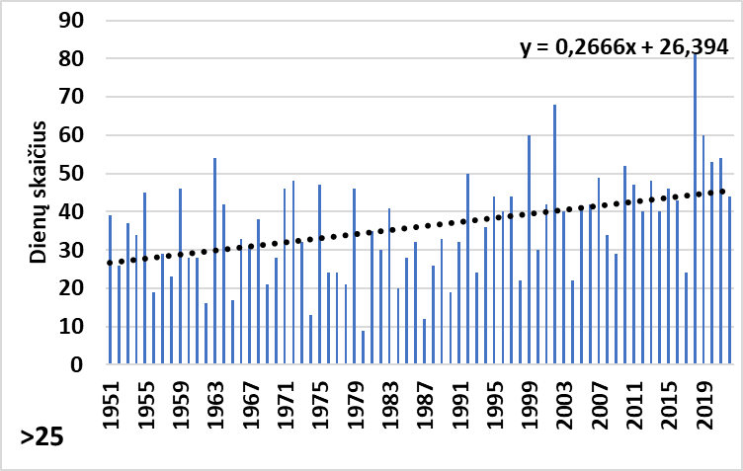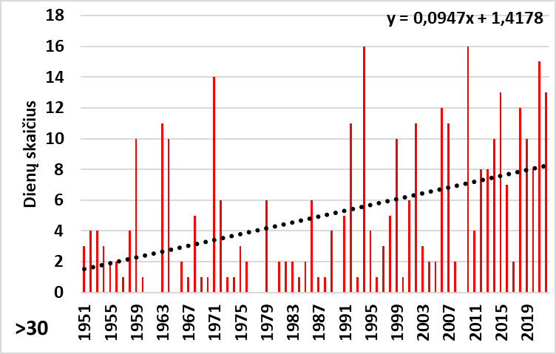
c) d)
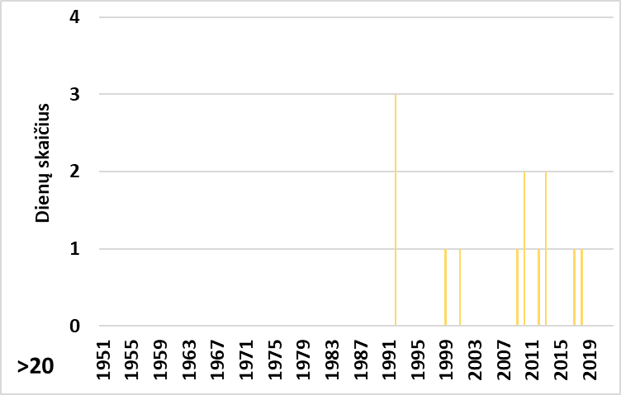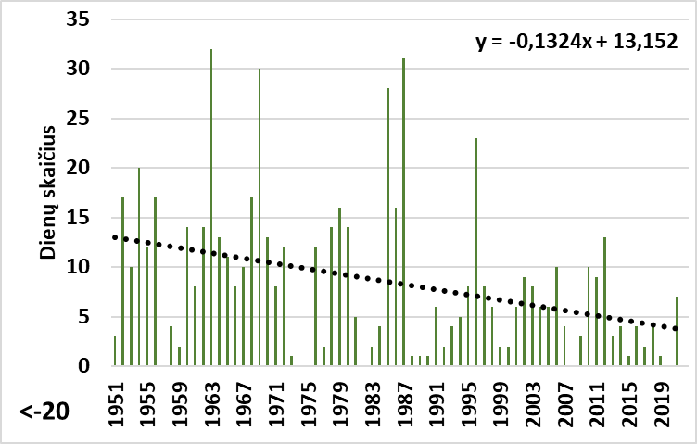
e) f)
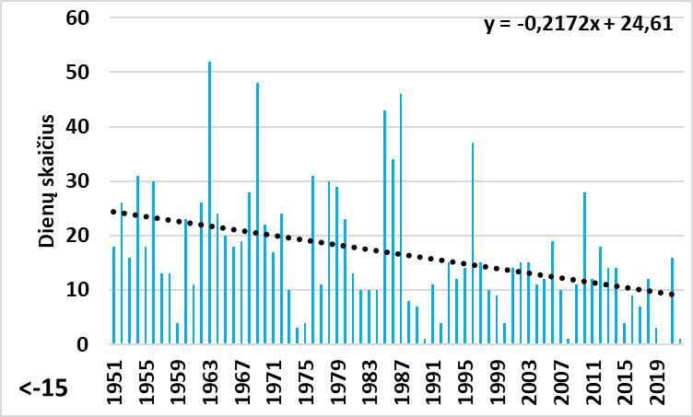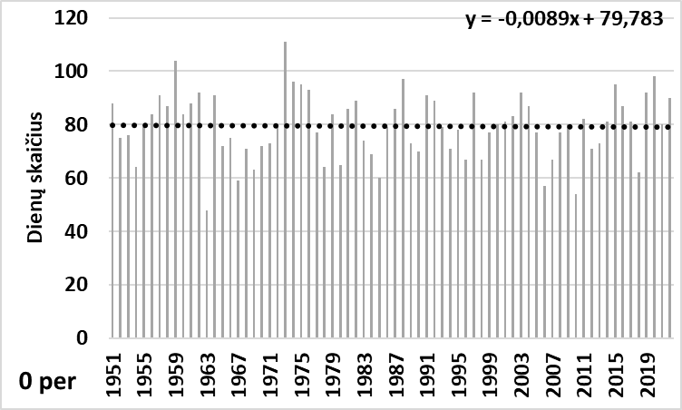
7 pav. Dienų skaičiaus, kai maksimali temperatūra >25 °C (a) bei >30 °C (b), minimali temperatūra >20 (c), <-20 °C (d), <-15 °C (e), dienų su perėjimų per 0 °C skaičius Varėnoje 1951-2022 metais.
1991-2020 metais Varėnoje vidutiniškai buvo 213 dienų, kai vidutinė oro temperatūra žemesnė nei 10 °C. Taigi šildymo sezono trukmė apytiksliai lygi 7 mėnesiams. Per 1951-2022 metų laikotarpį tokių dienų skaičius mažėja 2,2 dienom per 10 metų. Tokie gan nežymūs (nors ir statistiškai reikšmingi) pokyčiai aiškinami tuo, jog pereinamieji sezonai, kai temperatūra kerta 10 °C ribą (balandis-gegužė bei rugsėjis-spalis) šyla lėčiau nei žiemos bei ankstyvo pavasario mėnesiai.
1991-2020 metais didesnė nei 20 °C vidutinė paros temperatūra Varėnoje buvo fiksuojama vidutiniškai 22 kartus per metus. Per 1951-2022 metų laikotarpį tokių dienų skaičius augo 1,9 dienomis per 10 metų. Tai labai ryškūs ir statistiškai reikšmingi pokyčiai, rodantys augantį patalpų kondicionavimo poreikį.
Vegetacijos periodo trukmė priklauso nuo bazinės temperatūros, kurią naudotume jos skaičiavimui. Ji šiek tiek skiriasi priklausomai žemės ūkio augalų rūšies, o skirtinguose moksliniuose straipsniuose galima rasti įvairius jos variantus (0, 5, 8, 10 °C). Climate Adapt-LT projekto įvadinėje ataskaitoje nurodoma 5 °C riba, remiantis kuria skaičiuojamas vegetacijos periodo ilgis. Varėnoje dienų, kai vidutinė oro temperatūra aukštesnė už 5 °C (nors tai ne visiškai atitinka vegetacijos sezono trukmę konkrečiais metais, tačiau daugiamečiai skaičiai beveik sutampa), 1991-2020 metais buvo 211. Per 1951-2022 laikotarpį tokių dienų skaičius augo 3,4 diena per dešimtmetį. Taigi vegetacijos sezono trukmė per 72 metus išaugo 24 dienomis.
Per tiriamą laikotarpį išryškėjo šalčio ekstremumų mažėjimo ir karščio ekstremumų didėjimo tendencijos (7 pav.). Vasaros dienų (maksimali temperatūra >25 °C) skaičius augo 2,7 dienos per dešimtmetį, kaitros atvejų (maksimali temperatūra >30 °C) – 0,9 dienos per dešimtmetį. Tropinių naktų (minimali temperatūra >20 °C) skaičius augo 0,1 nakties per dešimtmetį (7 pav.). Šie pokyčiai statistiškai reikšmingi. Visų pokyčių tempas itin išaugo nuo paskutinio XX amžiaus dešimtmečio.
Itin šaltų dienų skaičius (minimali temperatūra <-20) skaičius mažėjo 1,3 dienomis, o šaltų dienų (minimali temperatūra <-15) skaičius mažėjo 2,2 dienomis per dešimtmetį (7 pav.). Abu pokyčiai statistiškai reikšmingi. Dienų skaičius su temperatūros perėjimais per 0 °C per tiriamą laikotarpį beveik nepakito.
Svarbiausi oro temperatūros kaitos ypatumai 1951-2022 metais (santrauka)
- Laikotarpiu nuo 1951 iki 2022 metų vidutinė metinė oro temperatūra išaugo 2,2 °C.
- Oro temperatūra augo visais metų mėnesiais. Didžiausi pokyčiai užfiksuoti vasario-kovo mėnesiais, kai oro temperatūros augo daugiau nei 0,6 °C per dešimtmetį.
- Šildymo sezono trukmė mažėjo 2,2 dienom per 10 metų.
- Vėsinimo sezono trukmė augo 1,9 dienomis per 10 metų.
- Vegetacijos periodo trukmė augo 3,4 diena per dešimtmetį.
- Metinis vasaros dienų, karštų dienų ir tropinių naktų skaičius augo (atitinkamai 2,7 ir 0,9 dienos bei 0,1 nakties per dešimtmetį).
- Metinis itin šaltų ir šaltų dienų skaičius mažėjo (atitinkamai 1,3 ir 2,2 dienos per dešimtmetį).
- Dienų skaičius su temperatūros perėjimais per 0 °C beveik nepakito.
Krituliai
Vidutinis kritulių kiekis Varėnoje 1991-2020 metais buvo 687 mm. Daugiausiai kritulių fiksuojama liepos mėnesį – 88 mm, o mažiausiai vasarį-balandį – kiek daugiau kaip 40 mm (8 a pav.). Pagal paskutinių 72 metų (1951-2022) duomenis daugiausiai kritulių Varėnoje iškrito 2010 metais – 874 mm (ypač lietinga vasara), o mažiausiai – 1971 metais - 391 mm (ypač sausas buvo laikotarpis nuo sausio iki gegužės) (8 b pav.). Didžiausiais mėnesio kritulių kiekis fiksuotas 2006 metų rugpjūčio mėnesį – 226 mm, o 2019 metų balandį kritulių visai neiškrito. Didžiausias paros kritulių kiekis iškrito 2005 metų rugpjūčio 9 dieną – 80,1 mm.
Per 1951-2022 metų laikotarpį metinis kritulių kiekis labai stipriai augo 14,3 mm per dešimtmetį, dauguma mėnesių kritulių kiekis didėjo, tačiau pokyčiai statistiškai reikšmingi tik sausį. Didžiausi teigiami pokyčiai užfiksuoti sausį ir liepą, o neigiami pokyčiai fiksuoti birželį ir rugsėjį.
Dienos su krituliais (>0,1 mm) Varėnoje fiksuojamos kiek mažiau nei pusę metų. Vidutinis (1991-2020) tokių dienų skaičius siekia 166. Didžiausias tokių dienų skaičius fiksuotas lapkričio-sausio mėnesiais. Kasmetiniai svyravimai siekia 67 dienas: nuo 135 dienų 1951 metais iki 202 dienų 1952 metais (9 a pav.).
Dienų su krituliais skaičius 1951-2022 metais nežymiai mažėjo (0,9 dienos per dešimtmetį). Kadangi kritulių kiekis augo, o dienų skaičius su krituliais sumažėjo, tai rodo, jog padidėjo per vieną dieną su krituliais iškrintantis kritulių kiekis. Per 72 metus šis dydis statistiškai reikšmingai išaugo 21 proc. ir pasiekė 4,3 mm per dieną su krituliais (9 d pav.).
a) b)
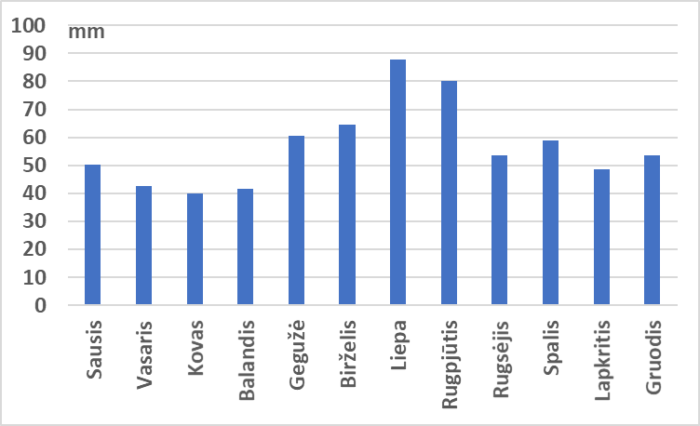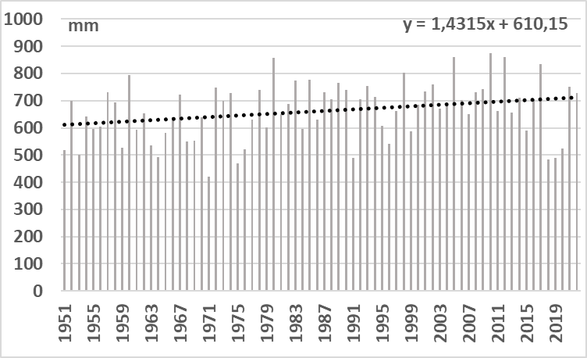
c)
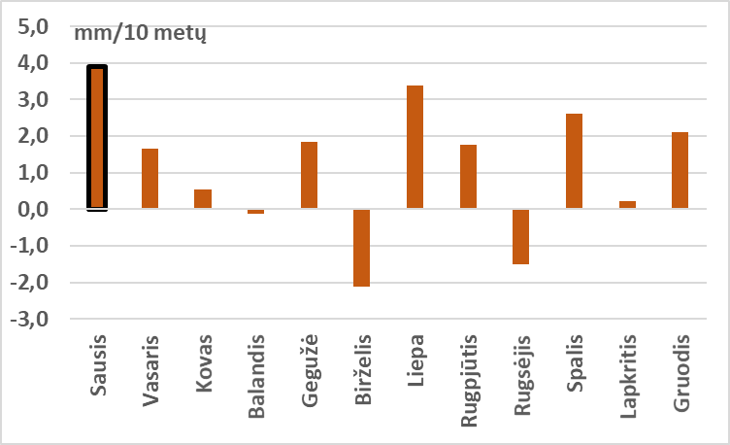
8 pav. Vidutinis mėnesio kritulių kiekis Varėnoje 1991-2020 metais (a), metinio kritulių kiekio kaita (b) bei mėnesio kritulių kiekio kaitos trendai Varėnoje 1951-2022 metais (c). Statistiškai reikšmingų trendų nėra.
Gausūs krituliai (>10 mm per parą) labiau būdingi vasaros mėnesiams. Todėl šiltuoju metų laiku iškrenta daugiau kritulių, nors ir dienų su krituliais skaičius, ir kritulių trukmė yra mažesnė. Vidutiniškai (1991-2020) Varėnoje 16,2 dienų per metus kritulių kiekis viršija 10 mm. Atskirais metais šis skaičius siekia 25 (2002 metai), o 1971 metais tokių atvejų buvo tik šeši. Itin gausūs krituliai (>30 mm per parą) pasitaiko ne kasmet (55 proc. metų), bet kai kuriais metais tokių atvejų buvo trys (9 b pav.).
Vidutinis (1991-2020) metinis maksimalus kritulių kiekis per parą Varėnoje yra 36 mm. Šis dydis itin kinta: nuo 15 mm 1971 metais iki 80 mm 2005 metais.
Visais atvejais gausius kritulius apibūdinančių rodiklių kaitoje išryškėja teigiami trendai 1951-2022 metų laikotarpiu, o pokyčiai statistiškai reikšmingi analizuojant atvejus kai kritulių kiekis >10 mm (8 c pav.).
a) b)
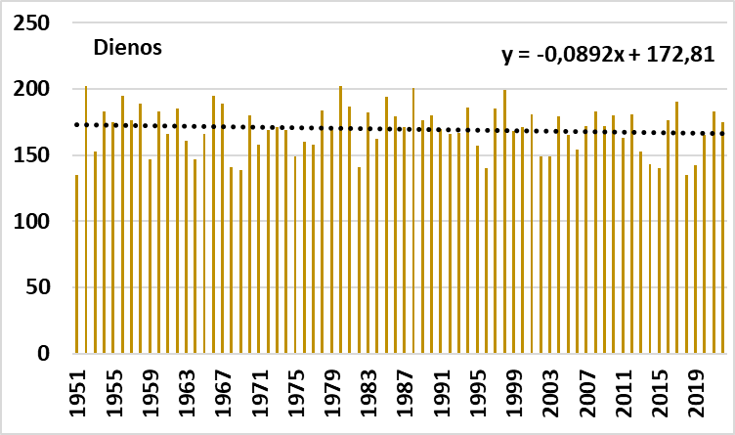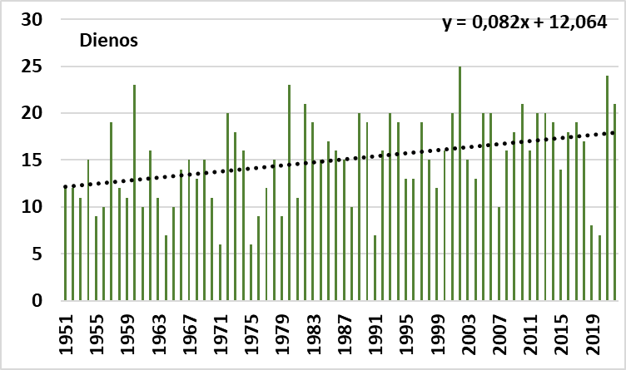
c) d)
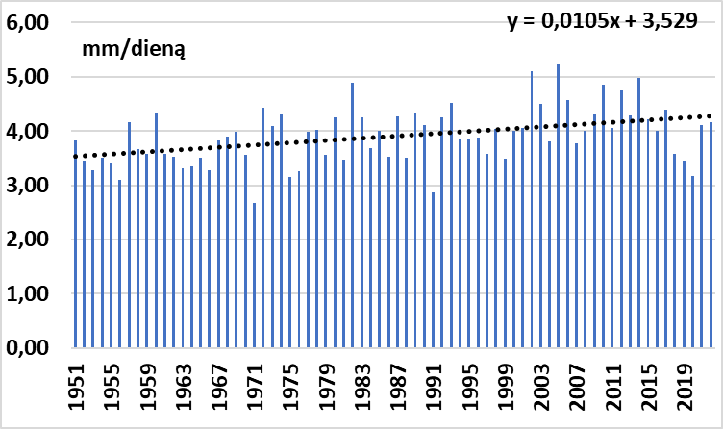
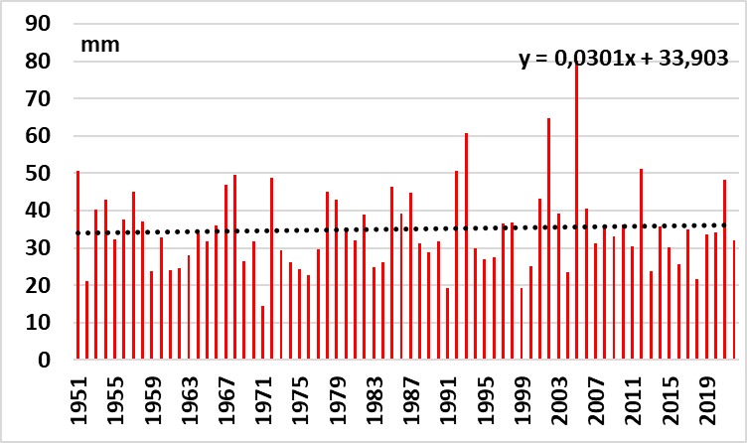
9 pav. Dienų skaičiaus su krituliais (< 0,1 mm per parą) (a), su gausiais krituliais (>10 mm per parą) (b), maksimalus metų paros kritulių kiekis (c) bei vidutinis kritulių kiekis iškrentantis dienomis su krituliais (d).
Meteorologinės sausros Varėnoje gan retos. Anot D. Valiuko per 1961-2015 metų laikotarpį Varėnoje fiksuota vos viena stichinė sausrą (1971 metais) ir dar 11 sausringų periodų (1964, 1969, 1979, 1983, 1992, 1994, 1995, 1996, 1999, 2007, 2015). Kol kas nėra visiškai aiškios ilgalaikės pokyčių tendencijos. Tarptautinis autorių kolektyvas, analizavęs regiono sausras nenustatė statistiškai reikšmingų pokyčių sausringumo dinamikoje. Pastebima, jog Lietuvoje dirvožemio drėgmės kiekis mažėja vegetacijos sezono pradžioje, o vasaros viduryje išauga. Ankstėjantis sniego nutirpimas bei itin ryškus pavasario oro temperatūros augimas lemia vis nepalankesnes vegetacijai sąlygas pavasarį, kurias lemia drėgmės stoka.

Svarbiausi kritulių kiekio kaitos ypatumai 1951-2022 metais (santrauka)
- Metinis kritulių kiekis didėja 14,3 mm per dešimtmetį.
- Daugumą mėnesių kritulių kiekis didėjo: daugiausiai kritulių kiekis augo sausį ir liepą, o mažėjo birželį ir rugsėjį.
- Dienų skaičius su krituliais mažėjo (0,9 diena per dešimtmetį), tačiau didėjo vidutinis kritulių kiekis iškrentantis per dieną su krituliais.
- Gausių kritulių atvejų skaičius didėjo (0,8 dienos per dešimtmetį), o maksimalus metinis per parą iškrintantis kritulių kiekis augo nežymiai.
- Reikšmingų pokyčių sausringumo dinamikoje nenustatyta.
Sniego danga
Vidutinis (1991-2020) dienų su sniego danga skaičius Varėnoje yra 77, maksimalus storis – 23 cm. Nors sniegas gali iškristi ir rugsėjį ar gegužę, tačiau pastovi sniego dažniausiai formuojasi antroje gruodžio pusėje, o ištirpsta iki kovo vidurio. Kita vertus, sniego danga pasižymi dideliu nepastovumu bei dažnais atodrėkiais. 1980 metais dienų su sniego danga skaičius viršijo 140, o 1978 metais sniego storis Varėnoje siekė 53 cm. Tuo tarpu 2020 metai buvo beveik be sniego. Sniego danga dengė vos 9 dienas, o storis vos siekė 6 cm.
a) b)
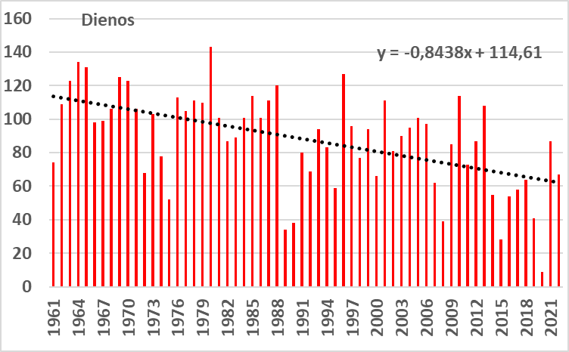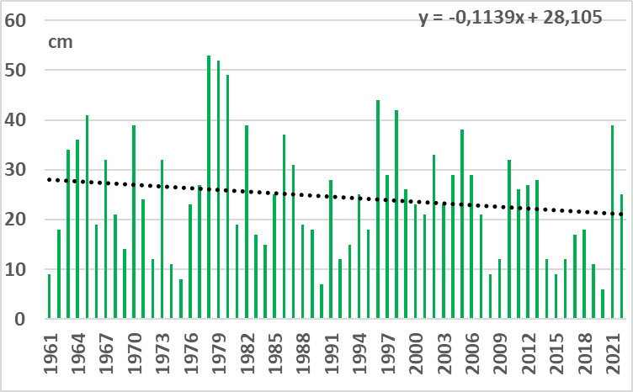
10 pav. Dienų su sniego danga skaičiaus (a) ir maksimalaus sniego storio (b) kaita Varėnoje 1961-2022 metais.
Per 1961-2022 metų laikotarpį mažėjo tiek dienų su sniego danga skaičius (net 8,4 dienos per dešimtmetį), tiek sniego storis (1,1 cm per dešimtmetį). Tačiau tik pirmuoju atveju pokyčiai statistiškai reikšmingi (10 pav.).
Vėjo greitis
Vidutinis metinis vėjo greitis 1991-2020 metais Varėnoje buvo 2,1 m/s. Stipriausias vėjas pūtė 1971 ir 1977 metais, kai vidutinis vėjo greitis siekė 2,9 m/s. Metų bėgyje, stipriausiais vėjas pučia lapkričio-vasario mėnesiais (2,4 m/s), silpniausias –rugpjūtį (1,6 m/s) (11 a pav.). Varėnoje per metus vidutiniškai būna 9,3 dienos, kai vėjo greitis viršija 15 m/s, o tuo tarpu 20 m/s riba viršijama vidutiniškai 0,4 karto per metus. Tokie stiprūs vėjo gūsiai dažniausiai fiksuojami šaltuoju metų laikotarpiu.

a) b)
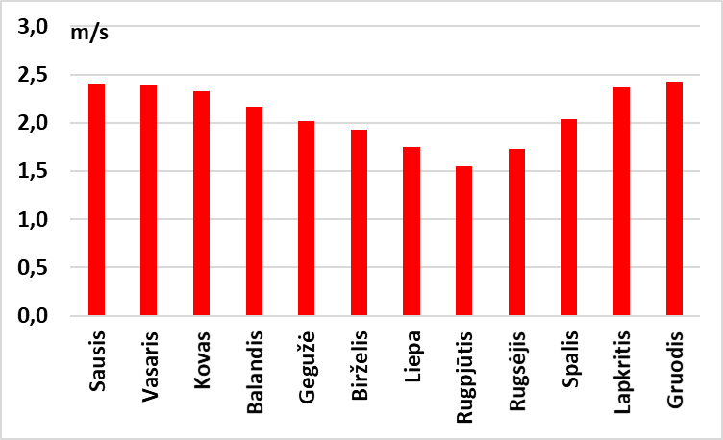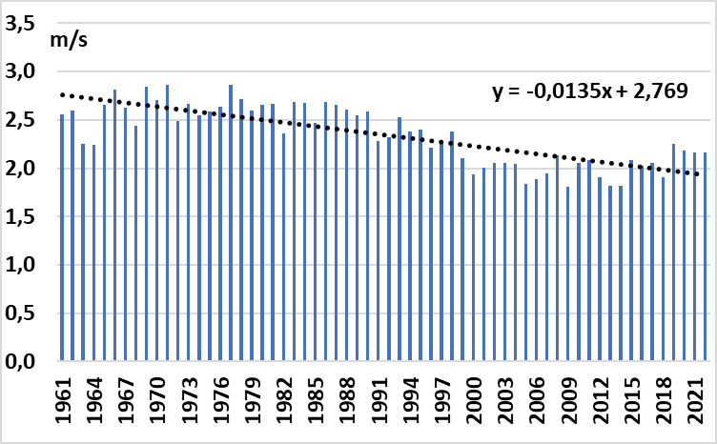
11 pav. Vidutinis mėnesio vėjo greitis Varėnoje 1991-2020 metais (a) bei vidutinio metinio vėjo greičio kaita 1961-2022 metais (b).
Nuo 1961 metų vidutinis metinis vėjo greitis stipriai ir statistiškai reikšmingai mažėjo (0,14 m/s per dešimtmetį) (11 b pav.). Vėjo greitis mažėjo visais metų mėnesiais, o labiausiai – lapkritį.
Saulės spindėjimo trukmė
Vidutinė metinė saulės spindėjimo trukmė Varėnoje 1991-2020 metais buvo 1769 val. (saulės spindėjimo duomenys pateikiami remiantis Vilniaus meteorologijos stoties informacija, nes šio rodiklio matavimai Varėnos meteorologijos stotyje nėra vykdomi). Gegužės-liepos mėnesiais vidutinė saulės spindėjimo trukmė viršijo 260 val., o lapkričio – sausio mėnesiais nesiekė 40 val. (12 a pav.).
a) b)
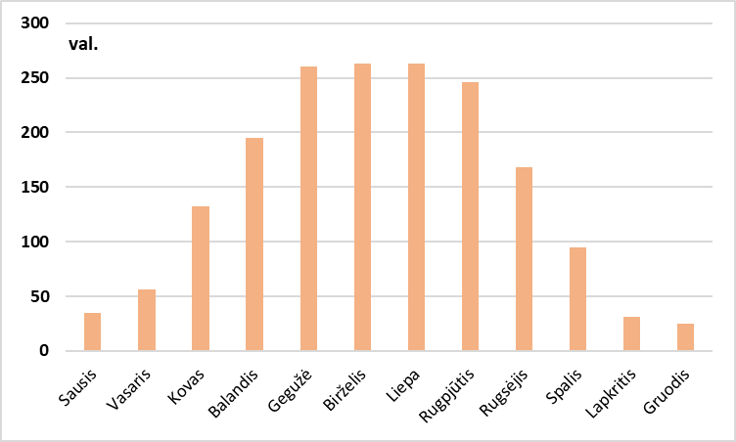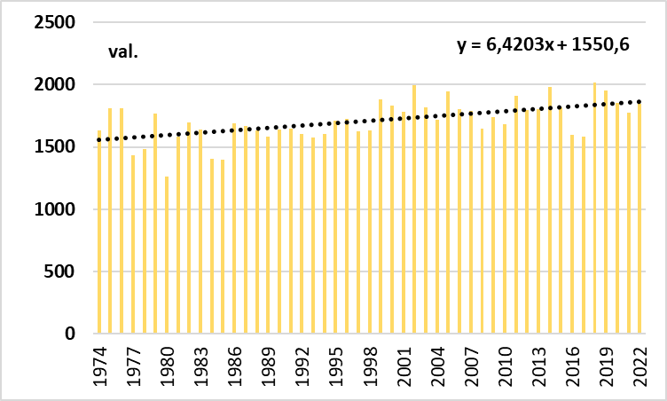
12 pav. Vidutinė mėnesio saulės spindėjimo trukmė Varėnoje 1991-2020 metais (a) bei metinės saulės spindėjimo trukmės kaita Varėnoje (b) 1974-2022 metais.
Vasaros saulėgrįžos metu vidutinė dienos trukmė Lietuvos teritorijoje viršija 17 val., kai tuo tarpu per žiemos saulėgrįžą - vos daugiau nei 7 val. Be to šiltuoju metų laiku dažniau vyrauja anticikloninė cirkuliacija, kai tuo tarpu žiemą itin išauga dienų skaičius, kai Lietuvos orus lemia ciklonų veikla. Todėl skiriasi ir procentinė saulės spindėjimo trukmės dalis nuo maksimaliai galimos reikšmės. Vidutiniškai per metus Saulės spinduliai paviršių Varėnoje pasiekia 39 proc. nuo maksimaliai galimo laiko, tačiau šis dydis atskirais mėnesiais labai skiriasi: nuo 11 proc. gruodžio mėnesį iki 53 proc. rugpjūtį. Gegužės – rugpjūčio mėnesiai yra tas laikotarpis, kai saulė šveičia vidutiniškai daugiau nei pusę viso galimo laiko.
Per 1974-2022 metų laikotarpį metinė saulės spindėjimo trukmė statistiškai reikšmingai augo net 64 valandomis per dešimtmetį (12 b pav.). Augimas fiksuotas kovo-spalio mėnesiais, o lapkritį-vasarį saulės spindėjimo trukmė mažėjo. Santykinai labiausiai saulės spindėjimo trukmė augo kovo ir balandžio mėnesiais, o mažėjo – lapkritį.
Svarbiausi sniego dangos, vėjo greičio bei saulės spindėjimo trukmės kaitos ypatumai 1961-2022 metais (santrauka)
- Dienų su sniego danga skaičius bei maksimalus sniego storis mažėjo (atitinkamai 8,4 dienos bei 1,1 cm per dešimtmetį);
- Vidutinis metinis vėjo greitis stipriai mažėjo – 0,14 m/s per dešimtmetį. Neigiami pokyčiai fiksuoti visais metų mėnesiais.
- Saulės spindėjimo trukmė augo 64 valandomis per dešimtmetį. Pokyčių ženklas atskirais mėnesiais skiriasi, o didžiausias augimas - pavasarį.
Klimato prognozės
Klimato grėsmes galima skirstyti į tiesiogines ir netiesiogines. Tiesioginės grėsmės – tai tiesioginis poveikis žmonių sveikatai, ekosistemų degradacija ar didėjantis ekstremalių reiškinių dažnumas. Netiesioginės grėsmės apima socioekonominį dalinai klimato kaitos sukeltos migracijos poveikį, tiekimo grandinių trūkinėjimą ar draudimo kaštų augimą. Tiesiogines grėsmes galima gana tiksliai įvertinti remiantis klimato prognozėmis, tuo tarpu tikslus netiesioginių grėsmių vertinimas yra pakankamai komplikuotas, dėl itin didelio gamtinių ir socialinių sistemų tarpusavio sąveikos sudėtingumo.
Klimato prognozės sudaromos remiantis klimato modelių išvesties rezultatais. Klimato modeliai skiriasi savo jautrumu (t. y. jų modeliuojama reakcija į išaugusią anglies dvideginio koncentraciją atmosferoje), todėl prognozės dažnai pateikiamos, kaip klimato modelių išvesties reikšmių vidurkis remiantis vienu ar kitu klimato scenarijumi.
Prognozės Lietuvai sudarytos remiantis dviem klimato scenarijais: RCP4.5 bei RCP8.5. Šie scenarijai pagrįsti šiltnamio dujų koncentracijos augimu atmosferoje, ko pasekoje auga spindulinės energijos kiekis prie Žemės paviršiaus. RCP4.5 yra gan optimistinis scenarijus, kai spindulinės energijos poveikis iki 2100 metų išaugs 4,5 W/m², o RCP8.5 – didžiausius pasikeitimus klimato sistemoje prognozuojantis scenarijus (+8,5 W/m²). Abu scenarijai yra galimi, o kuriuo keliu keliausime priklauso nuo daugelio priežasčių. Pavyzdžiui, pasaulio gyventojų skaičiaus, iškastinio kuro naudojimo, ekonominės raidos modelio, globalizacijos lygio, technologinio progreso ir kt.
Numatomi klimato rodiklių pokyčiai Varėnoje
Visi klimato modeliai prognozuoja oro temperatūros augimą XXI amžiuje. Pagal RCP4.5 scenarijų iki amžiaus vidurio oro temperatūra išaugs 1,5 °C, o po to augimo tempas sumažės ir XXI pabaigoje 1991-2020 metų vidurkį viršys 2,2 °C (6 lentelė; 13 a. pav.). Tai darys gana didelį poveikį gamtinei ir socio-ekonominei aplinkai. Vis dėlto daug didesni pokyčiai prognozuojami pagal RCP8.5. Iki amžiaus vidurio vidutinės metinės oro temperatūros augimas nedaug viršys pokyčius pagal RCP4.5 (2,2 °C), tačiau vėliau oro temperatūra augs taip pat sparčiai ir iki amžiaus pabaigos išaugs 4,5 °C. Tai jau ekstremalūs pokyčiai. Tokiu atveju Varėnos klimatas pagal terminį režimą būtų panašus į dabartinį Budapešto. O tai jau visai kita klimato zona.
a) b)
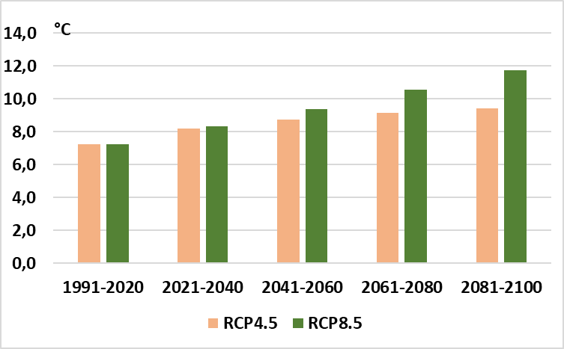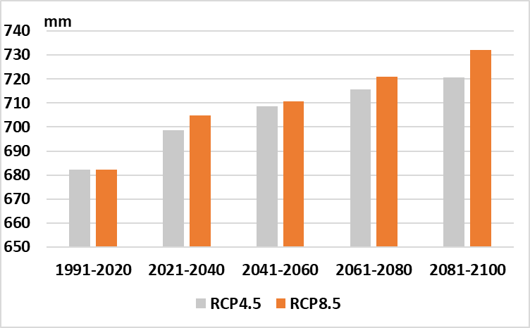
13 pav. Numatomi vidutinės metinės oro temperatūros (a) ir metinio kritulių kiekio (b) pokyčiai XXI amžiuje pagal RCP4.5 ir RCP8.5 klimato scenarijus.
a) b)
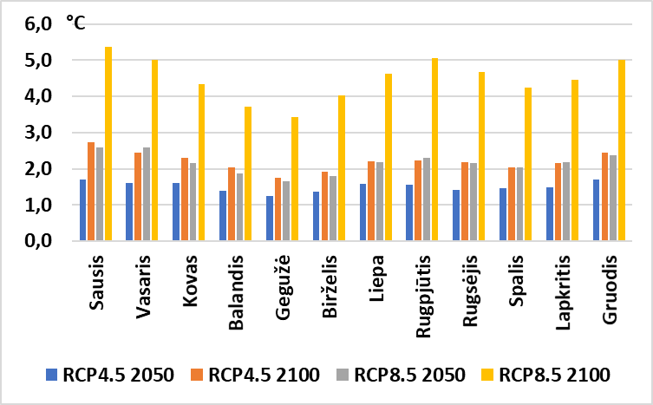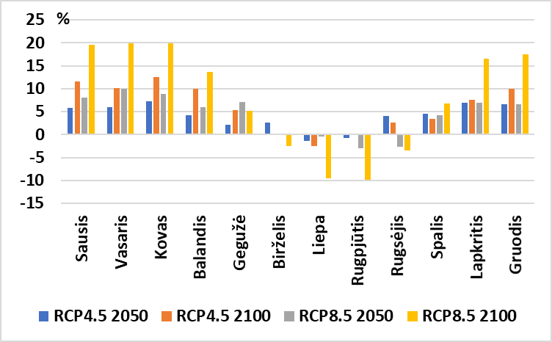
c)
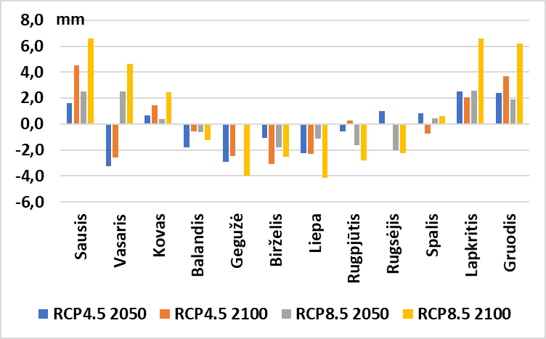
14 pav. Prognozuojami atskirų mėnesių oro temperatūros (a), kritulių kiekio (b) bei kritulių kiekio ir garavimo skirtumo (p-e) (c) pokyčiai iki 2050 ir 2100 metų pagal RCP4.5 ir RCP8.5 klimato scenarijus.
Pagal abu klimato scenarijus labiausiai oro temperatūra augs žiemos mėnesiais, o taip pat rugpjūtį (14 a pav.). Mažiausi pokyčiai numatomi balandį-birželį. Pagal RCP8.5 XXI amžiaus pabaigoje vidutinė temperatūra bus teigiama visais metų mėnesiais, o liepą-rugpjūtį vidutinė temperatūra viršys 22 °C. Pagal RCP4.5 žiemos mėnesiais vidutinė temperatūra bus artima 0.
Itin svarbūs ir terminį ekstremalumą nusakantys pasikeitimai. Augs tiek karštų dienų (maksimali temperatūra >30 °C), tiek tropinių naktų (minimali temperatūra <20 °C) skaičius, o taip pat augs karščio bangų trukmė ir intensyvumas. Numatomi pokyčiai ypač dideli XXI amžiaus pabaigoje pagal RCP8.5. Didės vėsinimo sezono trukmė bei vėsinimo intensyvumas. Todėl labai stipriai augs būtinybė kondicionuoti tiek gyvenamąsias, tiek viešojo naudojimo patalpas (6 lentelė).
Šaltų dienų (kai minimali ar maksimali temperatūra žemesnė už 0°C) skaičius mažės. Tačiau didelių šalčių (min<-15 °C) tikimybė nors ir sumažėjusi išliks, o jų daroma žala savivaldybės infrastruktūrai gali būti pakankamai didelė, nes augs tikimybė, jog ekstremalūs šalčiai bus fiksuojami nesant sniego dangai (stiprėja poveikis požeminei infrastruktūrai). Kita vertus, mažiau energijos bus suvartojama šildymo sezono metu. Kadangi tarpinių sezonų oro temperatūra augs ne taip greitai, kaip žiemos, labiau mažės šildymo intensyvumas žiemos mėnesiais, nei trumpės paties šildymo sezono trukmė (6 lentelė).

6 lentelė. Numatomi svarbiausių klimato rodiklių pokyčių ženklas bei stiprumas XXI amžiuje pagal RCP4.5 ir RCP8.5 klimato scenarijus. SKN - standartinė klimato norma. Daugumos rodiklių prognostiniai dydžiai pateikti XXI amžiaus pabaigai pagal didžiausius pokyčius numatantį RCP 8,5 scenarijų. Klimato rodikliai, kurių numatomi pokyčiai ypač svarbūs prisitaikymo priemonių planavimui yra pajuodinti. ↓ - numatomas mažėjimas; ↑ - numatomas augimas.
Klimato rodikliai | SKN | RCP4.5 |  | RCP8.5
Klimato rodikliai | 1991-2020 | 2041-2060 | 2081-2100 | 1991-2020 | 2041-2060
Vidutinė metinė oro temperatūra (°C) ir pokytis (°C) | 7,2 | ↑ 8,7 (1,5) | ↑ 9,4 (2,2) | 7,2 | ↑ 8,7 (1,5)
Metinis kritulių kiekis (mm) ir pokytis (%) | 682 | ↑ 709 (4) | ↑ 721 (6) | 682 | ↑ 709 (4)
Dienų skaičius, kai minimali temperatūra <0 °C | 132 | ↓ | ↓ | 132 | ↓
Dienų skaičius, kai maksimali temperatūra <0 °C | 47 | ↓ | ↓ | 47 | ↓
Tropinių naktų skaičius | 0,4 | ↑ | ↑ | 0,4 | ↑
Karštų dienų (max >30 °C) skaičius | 6,8 | ↑ | ↑ | 6,8 | ↑
Šaltų dienų (min <-15 °C) skaičius | 12,0 | ↓ | ↓ | 12,0 | ↓
Šildymo sezono trukmė, dienos | 213 | ↓ | ↓ | 213 | ↓
Vėsinimo sezono trukmė, dienos | 22 | ↑ | ↑ | 22 | ↑
Vegetacijos periodo trukmė, dienos | 211 | ↑ | ↑ | 211 | ↑
Oro temperatūros perėjimų per 0 °C skaičius | 85 |  | ↓ | 85
Dienų su krituliais skaičius | 166 |  | ↑ | 166
Dienų su gausiais krituliais (>10 mm) skaičius | 16,2 |  |  | 16,2
Maksimalus paros kritulių kiekis, mm | 36 |  |  | 36
Maksimalus dienų be kritulių skaičius iš eilės | 19 |  |  | 19
Maksimalus dienų su krituliais iš eilės skaičius | 11 | ↑ |  | 11 | ↑
Dienų skaičius, kai gaisringumo indeksas >2 | 13 |  | ↑ | 13
Sausros dienos | 3,1 | ↓ |  | 3,1 | ↓
Kritulių kiekis minus garavimas, mm | 219 |  |  | 219
Dienų su sniego danga skaičius | 77 | ↓ | ↓ | 77 | ↓
Maksimalus sniego dangos storis, cm | 23 | ↓ | ↓ | 23 | ↓
Saulės spindėjimo trukmė, val. | 1769 | ↓ | ↓ | 1769 | ↓
Vidutinis vėjo greitis, m/s | 2,1 |  |  | 2,1
Dienų skaičius, kai maksimalus vėjo greitis > 15 m/s | 9,3 |  | ↓ | 9,3
Dienų skaičius, kai vidutinis vėjo greitis <1,5 m/s | 17 |  |  | 17
Pokyčiai nenumatomi arba jų ženklas nėra visiškai aiškus
Numatomi rodiklio pokyčiai
Numatomi dideli rodiklio pokyčiai
Kadangi žiemos sezono oro temperatūra pagal RCP4.5 priartės prie 0 °C, bendras temperatūros perėjimų per 0 °C skaičius keisis mažai. Todėl vis dar išliks gan didelė nepalankių sąlygų (tiek transportui, tiek infrastruktūrai) susidarymo galimybė. Daug didesnis šio rodiklio mažėjimas numatomas pagal RCP8.5 (6 lentelė).
Vegetacijos sezono trukmė (vidutinė oro temperatūra >5 °C) ilgės (6 lentelė). Daug didesni pokyčiai pagal RCP8.5. Tai gali lemti žiedadulkių ar infekcinių ligų pernešėjų (pvz., erkių) sezoniškumo ir trukmės pokyčius, kurie gali daryti neigiamą poveikį žmonių sveikatai.
Augant oro ir vandens temperatūrai, labai tikėtinas rekreacinių vandens telkinių vandens kokybės blogėjimas: tiek dėl deguonies kiekio sumažėjimo, cheminių ir biologinių procesų suaktyvėjimo, tiek dėl augančio gyventojų srauto prie vandens telkinių karštomis dienomis.
Kritulių kiekis Varėnoje augs (13 b pav.). Pagal RCP 4.5 metinis kritulių kiekis išaugs nelabai žymiai: 4 proc. iki amžiaus vidurio ir 6 proc. iki 2100 metų. Pagal RCP 8.5 numatomi nedaug didesni pokyčiai (7 proc. iki amžiaus galo). Daug svarbesnis yra numatomas kritulių kiekio persiskirstymas metų bėgyje. Žymiai daugiau kritulių iškris lapkričio-balandžio mėnesiais, kai tuo tarpu vasaros bei rudens pradžios kritulių kiekis keisis mažai arba net (pagal RCP8.5) ženkliai sumažės.
Kadangi vis dažniau žiemos metu iškris skysti krituliai, tai vis dažnesni sniego dangos susiformavimo-ištirpimo ciklai gali lemti išaugusį gatvių užtvindymą žiemos metu, o taip pat vandens lygio kilimą vandens telkiniuose. Kils vis didesnė grėsmė infrastruktūrai, šlaitų stabilumui.
Pavasario ir vasaros metu vis labiau pasireikš drėgmės trūkumas. Kadangi kritulių kiekis nedidės, o garavimas dėl temperatūros augimo augs, drėgmės kiekis dirvožemyje mažės (14 c pav.) ir tokio ženklo pokyčiai bus būdingi beveik visam vegetacijos periodui: nuo balandžio iki rugsėjo. Tai kels didelius iššūkius žemės ūkiui (ypač aktualus bus dirvos sausėjimas sėjos periodu).
XXI amžiaus pabaigoje numatomas nedidelis dienų su krituliais skaičiaus didėjimas daugiausiai vyks dėka pokyčių šaltųjų metų laiku, o tuo tarpu vasaros antroje pusėje tokių dienų skaičius turėtų nežymiai sumažėti. Tai, jog augs vidutinis maksimalus metinis iš eilės einančių dienų su krituliais bei iš eilės einančių dienų be kritulių skaičius (pagal RCP 8.5) reiškia, jog didės kritulių pasiskirstymo netolygumas: sausringus laikotarpius keis ilgesni laikotarpiai su krituliais. Vis dėlto sausringumo tendencijos nėra labai aiškios ir tik pagal RCP8.5 amžiaus pabaigoje sausringumas išaugs (6 lentelė).
Dėka oro temperatūros augimo gaisrų pavojus nežymiai didės (6 lentelė). Pagal RCP4.5 scenarijų dienų skaičius, kai gaisringumo indeksas >2, pakis nedaug, kai tuo tarpu pagal RCP8.5, tokių dienų skaičius iki amžiaus pabaigos turėtų išaugti.
Prognozuojama, jog augs gausių kritulių (>10 mm/parą) atvejų skaičius. Ypač tokių atvejų itin pagausės pagal RCP8.5 scenarijų XXI amžiaus pabaigoje. Didesnis augimas numatomas žiemos mėnesiams. Vidutinis maksimalus metinis paros kritulių kiekis taip pat augs pagal RCP8.5 scenarijų XXI amžiaus pabaigoje (6 lentelė). Kritulių kiekis iškrentantis pavienių ekstremalių itin mažos tikimybės liūčių metu yra gan atsitiktinis dydis ir sunkiai prognozuojamas.
Dienų su sniego danga skaičius mažės, o itin dideli pokyčiai numatomi pagal RCP8.5 scenarijų. Sniego danga bus vis nepastovesnė, per žiemą trumpam susiformuojanti keletą kartų ir vėl ištirpstanti atodrėkių metu. Amžiaus pabaigoje pagal RCP8.5 sniego danga bus pakankamai retas įvykis, o vidutinis dienų su sniego danga skaičius bus vos 16 dienų. Tuo tarpu maksimalus metinis sniego storis keisis ne taip stipriai, nes maksimali sniego danga gali susiformuoti vieno snygio metu ir nebūtinai atspindėti visos žiemos sąlygas (6 lentelė).
Vėjo greitis keisis itin mažai (6 lentelė). Taip pat nevisiškai aiškūs ir stiprių vėjų (>15 m/s) pasikartojimo pokyčiai. Pagal RCP4.5 scenarijų amžiaus pabaigoje stiprių vėjų šiek tiek sumažės, o pagal RCP8.5 – išaugs. Dienų skaičius, kai pučia itin silpnas vėjas (paros vidurkis <1,5 m/s) beveik nepasikeis.
Saulės spindėjimo trukmė ateityje mažės, o tai yra vienas iš nedaugelio elementų, kurio prognozės ateičiai skiriasi nuo praėjusių dešimtmečių tendencijų (6 lentelė; 12 b pav.). Mažėjimas bus fiksuojamas visais mėnesiais, išskyrus antra vasaros pusę, kai saulės spindėjimo trukmė gali labai nežymiai išaugti. Pagal RCP8.5 saulės spindėjimo trukmė iki 2100 metų turėtų sumažėti apie 5 proc..
Svarbiausi prognozuojami klimato rodiklių kaitos ypatumai XXI amžiuje (santrauka)
- Oro temperatūra augs visais mėnesiais (2-5 ⁰C), o kritulių kiekis didės šaltuoju metų laikotarpiu (iki 20 proc.), tuo tarpu vasarą keisis mažai;
- Daugės karščio ekstremumų: tiek karštų dienų, tiek tropinių naktų. Tuo tarpu šalčio ekstremumų mažės;
- Augs kritulių ekstremalumas: daugės gausių kritulių (iki 20 proc.), o taip pat augs ir sausringų laikotarpių trukmė;
- Mažės drėgmės kiekis dirvoje vegetacijos periodu;
- Mažės dienų su sniego danga skaičius;
- Saulės spindėjimo trukmė mažės (apie 5 proc.);
- Vėjo rodikliai keisis mažai.

Svarbiausi numatomi tiesioginį neigiamą poveikį darančių klimato rodiklių pokyčiai XXI amžiuje. Santrauka.
- Augant vasaros temperatūrai bei daugėjant karščio ekstremumų, augs ir vėsinimo sezono trukmė bei itin padidės energijos poreikis vėsinimui;
- Šylančio klimato fone išliekant ekstremalių šalčių tikimybei, galima didelė žala infrastruktūrai bei žmonių sveikatai;
- Iki amžiaus vidurio išliks gan aukšta oro temperatūros perėjimų per 0 °C tikimybė, kuri gali daryti poveikį infrastruktūrai ir žmonių sveikatai;
- Kintant kritulių režimui, išaugs gatvių užtvindymo tikimybė, o taip pat gali didėti grunto nestabilumas (didės nuošliaužų tikimybė). Tai sietina su dažnėjančiais staigiais atodrėkiais žiemą bei augančiu itin gausių kritulių pasikartojimu vasarą;
- Vegetacijos periodu mažėjantis drėgmės kiekis dirvoje gali neigiamai veikti augmeniją urbanizuotose teritorijose;
- Vis dažniau formuosis grėsmę žemės ūkiui keliančios sausringos sąlygos, ypač vegetacijos periodo pradžioje;
- Vegetacijos periodo trukmei augant, galimi dideli pokyčiai žiedadulkių bei infekcinių ligų pernešėjų sezoniškume;
- Jei vėjo greitis nedidės, o oro temperatūra augs, šiltuoju metų laiku gali pablogėti oro kokybė Varėnos mieste;
- Augant oro ir vandens temperatūrai, labai tikėtinas rekreacinių vandens telkinių vandens kokybės blogėjimas.

Galimas netiesioginis klimato kaitos poveikis
Svarbiausi galimi netiesioginiai poveikiai yra šie:
1. Poveikis savivaldybės biudžetui. Klimato ekstremalumas vis stiprės (karščio bangos, liūtys, audros, potvyniai ir kt.) ir savivaldybei teks vis didesnę biudžeto dalį skirti ekstremalių įvykių valdymui bei jų padarytiems nuostoliams kompensuoti.
2. Klimato migrantų skaičiaus didėjimas. Savivalda turi būti pasiruošęs priimti didesnį klimato migrantų skaičių, tiek atvykstančių tiesiogiai, tiek paskirstomų pagal ES kvotas. Augantis migrantų skaičius gali lemti augančią būsto kainą ar jo stoką, didėjančias užimtumo darbo rinkoje problemas, naujų atvežtinių ligų atsiradimą, o taip pat, tikėtina, augančias socialines įtampas bei nusikalstamumą. Tai kels didelius iššūkius švietimo bei sveikatos sistemoms. Miestas turi būti pasiruošęs suteikti pabėgėliams svarbiausias socialines paslaugas bei vykdyti pabėgėlių integraciją.
3. Tiekimo grandinių trūkinėjimas. Klimato pokyčiai kituose pasaulio regionuose gali paveikti tiek importą, tiek eksportą. Gamybos ar transportavimo sutrikimai gali lemti gyvybiškai svarbių produktų ar resursų stoką.
4. Elektros tiekimo sutrikimai. Tikėtina jog ateityje didelėje Baltijos jūros regiono dalyje vėjo greitis silpnės. Tuo tarpu per artimiausius dešimtmečius Lietuva pilnai pereis prie atsinaujinančių elektros energijos šaltinių (daugiausia vėjo ir saulės energija). Jei nebus pakankamai elektros tiekimą balansuojančių priemonių galimi laikini elektros energijos sutrikimai, kas gali vesti prie staigių kainos svyravimų bei energijos naudojimo ribojimų. Taip pat atsinaujinančios energetikos infrastruktūra gali būti stipriai pažeidžiama ekstremalių meteorologinių įvykių metu (audros, krušos ir kt.).
5. Teisės aktų ir politikos pokyčiai. Klimato kaitos ir jos padarinių stiprėjimas gali lemti naujų teisės aktų ar reglamentų priėmimą tarptautiniu ar nacionaliniu lygmeniu, o taip pat naujas klimato politikos priemones. Šios priemonės gali paveikti pramonę, miestų planavimą, stiprinti gyventojų kasdieninių veiklų reguliavimą ir kt. Todėl daugelio sričių atstovai susidurs su tranzitinėmis rizikomis, kurias lems teisinės aplinkos pokyčiai susiję su klimato kaitos politika.
6. Draudimas ir finansai. Klimato kaita gali paveikti draudimo rinkas ir finansų sistemas. Draudimo įmokos už nuosavybės objektus klimato kaitos poveikiui jautriose vietose gali didėti. Bankai linkę klimato kaitą vertinti kaip riziką, todėl gali augti kreditų kaina klimato kaitos paveikiamose veiklos srityse, o taip pat finansų institucijos gali peržiūrėti ar atsisakyti investicijų į sritis, kurios labiausiai paveikiamos fizinių ir tranzitinių rizikų.

Klimato kaitos rizikos vertinimas

Metodika ir pagrindiniai rezultatai
Žmogaus sukelta klimato kaita keičia tiek vidutines orų sąlygas, tiek ekstremalių reiškinių intensyvumą ir jų pasikartojimą. Tačiau vertinant klimato kaitos rizikas svarbu ne tik meteorologinių rodiklių pokyčiai, bet ir skirtingų visuomenės grupių ir ekonomikos sektorių jautrumas bei jų erdvinis pasiskirstymas ir koncentracija. Šioje ataskaitoje klimato rizikos lygis vertinamas pagal savivaldybėje įvertintas naudojant tris pagrindinius kintamuosius (atitinka IPCC AR6 rekomendacijas):
Rizikos lygis = Klimato reiškinių rizika × Poveikio rizika × Jautrumas
- klimato reiškinių rizika remiasi meteorologinių rodiklių ir ekstremalių orų reiškinių padaroma žala ir pasikartojimo tikimybe. Dabartinis žalos lygis ir reiškinio tikimybės vertinimas atliktas naudojant ISO 31010:2019 ekspertinį vertinimą, o ateities klimato pokyčių rizika įvertinta atsižvelgiant į reiškinių tikimybių pokyčius aprašytus 2 skyrelyje.
- Poveikio rizika priklauso nuo teritorijoje gyvenančių žmonių ir pastatų tankio, infrastruktūros ir gamtinių išteklių. Gyventojų ir pastatų tankis įvertintas pagal 2021 m. gyventojų surašymo duomenis, o kelių, elektros, vandentiekio ir kita infrastruktūra įvertinta pagal Lietuvos georeferencinio pagrindo kadastro duomenis.
- Jautrumo vertinimas paremtas gyventojų amžiaus ir pajamų rodikliais. Sveikatos rizikoms jautriai grupei priskirti vaikai iki 9 metų ir vyresni nei 65 metų žmonės, o finansiškai jautriai grupei priskirti bedarbiai bei žmonės gyvenantys iš pensijos (pagal 2021 m. gyventojų surašymo duomenis).
Rizikos lygio įvertinimas atliktas naudojant 5 balų sistemą (1 yra žemiausia, o 5 – didžiausia rizika). Rizikos lygis priklauso nuo dviejų dedamųjų (15 pav.):
- meteorologinio reiškinio pasikartojimo, trukmės arba intensyvumo pokyčių. Pokyčiai priklauso nuo pasirinkto klimato kaitos scenarijaus ir laikotarpio (RCP4.5, RCP8.5, 2050–2100 m.). Jei 7 lentelėje numatomi klimatologinių rodiklių pokyčiai nedideli – santykinė reiškinio tikimybė padidinama 1 balu, jei numatomi dideli pokyčiai – tikimybė padidinta 2 balais. Jei pokyčiai nenumatomi, klimato reiškinio tikimybė išlieka ta pati ir rizikos lygis nesikeičia.
- reiškinio padaromos žalos. Reiškinio padaroma žala savivaldybės teritorijoje nėra tolygi ir priklauso gyventojų, pastatų, infrastruktūros tankio ir jautrumo. Žalos lygis įvertinamas pagal normalizuotas gyventojų tankio, pastatų tankio ir jautrių gyventojų grupių dydžio reikšmes.
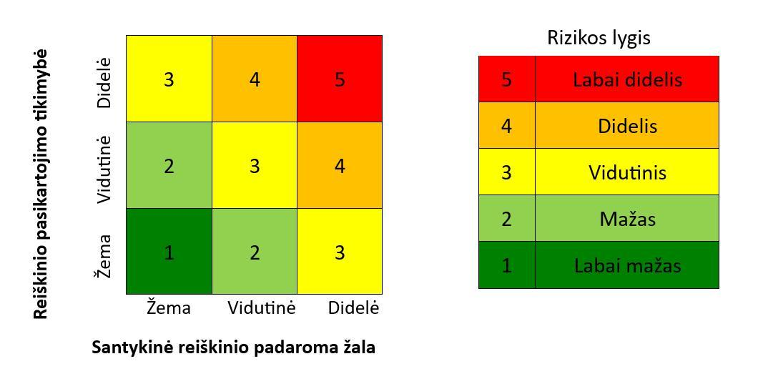
15 pav. Klimato kaitos rizikos vertinimas. Kairėje – klimato reiškinių vertinimo matrica, kur 3 ašyje pateikiama santykinė reiškinio padaroma žala, kuri kinta priklausomai nuo socio-ekonominių rodiklių (pvz.: gyv. ir pastatų tankio, jautrių visuomenės grupių dydžio); y ašyje pateikiama santykinė reiškinio pasikartojimo tikimybė, kuri kinta priklausomai nuo klimato kaitos scenarijaus (RCP4.5, RCP8.5). Dešinėje – ataskaitoje naudojamų rizikos lygių spalvos skalė.

Skirtingi sektoriai yra jautrūs skirtingiems klimatologiniams rodikliams, o bendras klimato pokyčių poveikis sektoriui gautas naudojant visų susijusių rodiklių rizikos vidurkį. Toliau, sektoriaus rizikos lygis dauginamas iš normalizuotų socio-ekonominių rodiklių siekiant atsižvelgti į poveikio riziką ir jautrumą. Žemiau pateiktas pavyzdys, kaip apskaičiuotas dabartinis klimato reiškinių rizikos lygis žmonių sveikatai Varėnos raj. savivaldybėje, Merkinės miestelyje:
a – Vidutinis klimato rodiklių ir reiškinių rizikos lygis = 1,9
b – Gyventojų tankis (normalizuota reikšmė) = 0,08
c – Pastatų tankis (normalizuota reikšmė) = 0,08
d – Pažeidžiamų asmenų grupė (pagal amžių, %) = 0,34
e – Pažeidžiamų asmenų grupė (pagal pajamas, %) = 0,40
Rizikos lygis = a + a * (b + c + d + e) = 1,9+1,9*(0,08+0,08+0,34+0,40) = 3,61
Rizikos lygis normalizuojamas į 1-5 balų skalę = 2,4
Normalizavimas atliekamas atsižvelgiant į rizikos lygio minimalias ir maksimalias reikšmes visuose scenarijuose (RCP4.5, RCP8.5) ir laikotarpiuose (2050, 2100 m.). Šiuo atveju min = 1,9, max =11,7.
Naudojant aukščiau aprašytą metodiką, buvo apskaičiuoti rizikos lygiai skirtingiems sektoriams Varėnos raj. savivaldybėje (7 lentelė). Pirmiausia atliekant sektorių analizę buvo vertinamos skirtingos rizikos, o vėliau pagal jas buvo apskaičiuotas bendras sektoriaus rizikos lygis. Klimato kaitos keliamos rizikos ateityje buvo vertinamos pagal didžiausių pokyčių scenarijų (RCP8.5) laikantis atsargumo principo.
7 lentelė. Klimato kaitos sukeliamų rizikų skirtingiems sektoriams vertinimo santrauka. Pateiktas tiek bendras sektoriaus, tiek atskirų rizikų lygis. 2050 ir 2100 m. rizikos lygis įvertintas pagal RCP8.5 scenarijų
Sektoriai ir rizikos |  | Rizikos lygis
 |  | 2024 m. | 2050 m. | 2100 m.
1. Visuomenės sveikata |  | Žemas | Vidutinis | Vidutinis
1.1 | Perkaitimas ir nušalimai | Žemas | Vidutinis | Aukštas
1.2 | Oro kokybės svyravimai | Žemas | Vidutinis | Vidutinis
1.3 | Naujų ligų ir jų pernešėjų plitimas | Labai žemas | Žemas | Žemas
1.4 | Maisto saugos ir vandens tiekimo problemos | Labai žemas | Žemas | Vidutinis
2. Žemės ūkis |  | Labai žemas | Žemas | Vidutinis
2.1 | Karščio bangų ir sausringų laikotarpių dažnėjimas | Žemas | Vidutinis | Aukštas
2.2 | Smarkios liūtys ir audros | Žemas | Žemas | Aukštas
2.3 | Vegetacijos laikotarpio ilgėjimas, žemės ūkio kultūrų ligų ir kenkėjų plitimas | Labai žemas | Žemas | Vidutinis
3. Miškininkystė, ekosistemos ir bioįvairovė |  | Žemas | Žemas | Vidutinis
3.1 | Medžių ir kitų augalų rūšinės sudėties pokyčiai | Žemas | Žemas | Vidutinis
3.2 | Ligų ir kenkėjų skaičiaus didėjimas | Žemas | Žemas | Vidutinis
3.3 | Miškų gaisrai | Žemas | Vidutinis | Aukštas
4. Vandens telkinių būklė ir vandens ištekliai |  | Žemas | Vidutinis | Vidutinis
4.1 | Potvynių ir poplūdžių pokyčiai | Žemas | Žemas | Vidutinis
4.2 | Vandens telkinių eutrofikacija ir vandens kokybė | Žemas | Vidutinis | Vidutinis
5. Energetikos infrastruktūra ir energijos poreikis |  | Žemas | Žemas | Vidutinis
5.1 | Žala elektros energijos gamybos ir perdavimo įrenginiams ir infrastruktūrai | Žemas | Žemas | Vidutinis
5.2 | Šildymo ir vėsinimo poreikio pokytis | Žemas | Vidutinis | Aukštas
6. Keliai, pastatai ir kita infrastruktūra |  | Žemas | Žemas | Vidutinis
6.1 | Kelių infrastruktūros pažeidimai | Žemas | Žemas | Vidutinis
6.2 | Žala pastatams, skaitmeninei ir kitai infrastruktūrai | Žemas | Žemas | Vidutinis
7. Kultūros paveldas ir turizmas |  | Labai žemas | Žemas | Vidutinis

Apskaičiavus rizikos lygius skirtingiems sektoriams sudarytas sudėtinis visų klimato rizikų žemėlapis Varėnos raj. savivaldybėje (16 pav. a). Šiuo metu klimato reiškinių keliama rizika didžiojoje savivaldybės dalyje vertinama kaip maža, išskyrus Merkinę, Perloja, Valkininkus, Marcinkonis ir kitas gyvenvietes kur dėl gyventojų ir infrastruktūros tankio rizikos lygis yra vidutinis. Aukštas rizikos lygis nustatytas Varėnos centrinėje dalyje. Didžiausių klimato pokyčiu scenarijumi (RCP8.5) iki 2050 m. rizikos lygis natūraliose gamtinėse teritorijose (miškuose, pelkėse) ir žemės ūkio teritorijose išliks žemas. Kai kuriuose miesteliuose ir kaimuose rizikos lygis pakils iki aukšto dėl neigiamo poveikio gyventojų sveikatai (16 pav. b). Per ateinančius dešimtmečius taip pat padidės neigiamas poveikis keliams, pastatams ir kitai infrastruktūrai (jei ji nebus atnaujinama ir pritaikoma). Iki 2100 m. rizikos lygis Varėnos raj. savivaldybės miesteliuose ir prie pagrindinių infrastruktūros objektų (kelių, elektros perdavimo linijų ir pan.) padidės iki aukšto, o Varėnoje, Senojoje Varėnoje, Merkinėje, Matuizose ir kai kuriose kitose gyvenvietėse išaugs iki labai aukšto (16 pav. c).
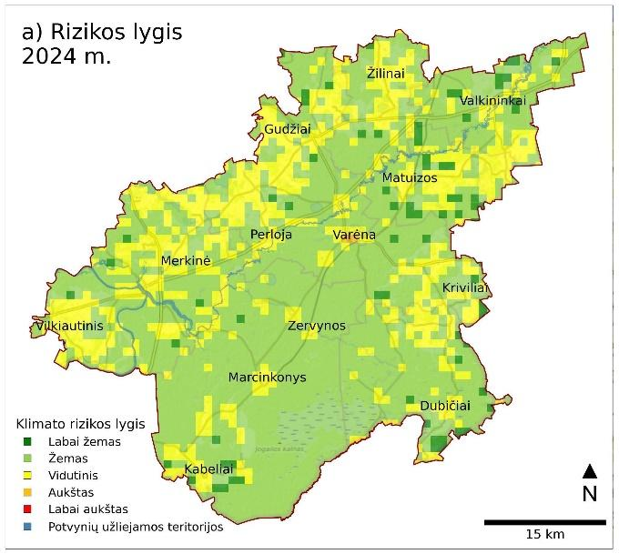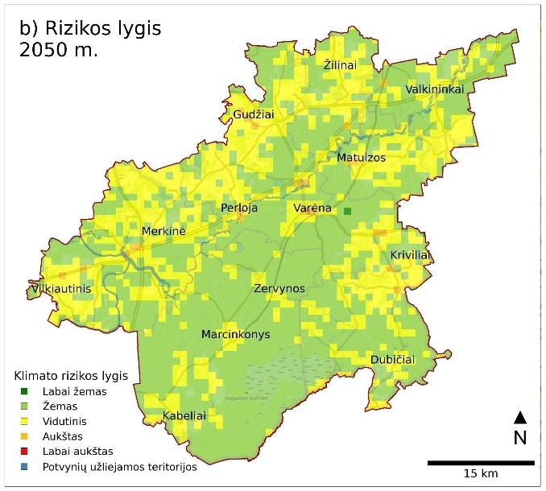
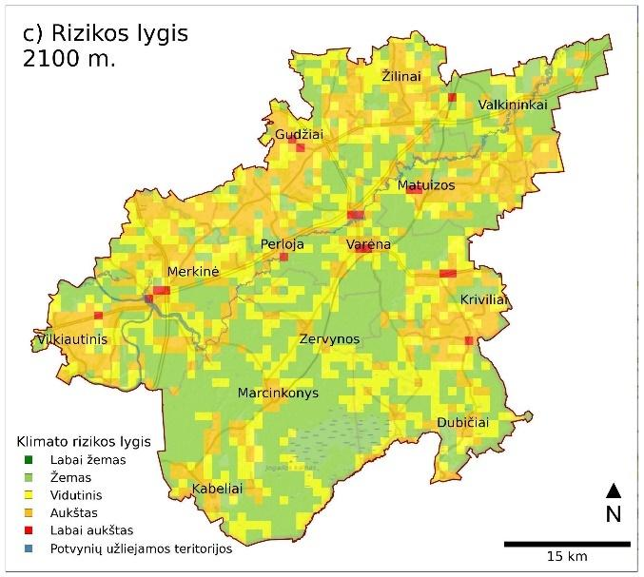
16 pav. Sudėtinis visų klimato kaitos rizikų vertinimas Varėnos savivaldybėje, atsižvelgiant į skirtingų sektorių jautrumą: a) dabartinis rizikos lygis, b) klimato kaitos rizikos lygis 2050 m. (pagal RCP8.5 scenarijų); c) klimato kaitos rizikos lygis 2100 m. (pagal RCP8.5 scenarijų).
Kitose 3 skyriaus dalyse detaliai apžvelgiamos ir paaiškinamos klimato kaitos keliamos rizikos skirtingiems sektoriams bei pateikiami žemėlapiai ir pavyzdžiai, kurios Varėnos raj. savivaldybės vietos gali būti labiausiai pažeidžiamos.

Visuomenės sveikata
Klimato kaita gali turėti platų poveikį žmonių fizinei ir psichologinei gerovei, todėl būtina imtis veiksmų, kurie padėtų sumažinti klimato kaitos pasekmes ir prisitaikyti prie besikeičiančių sąlygų. Pagrindiniai klimato kaitos reiškiniai ir su ja susiję veiksniai, keliantys pavojų visuomenės sveikatai pateikti 9 lentelėje. Visuomenės sveikatai keliamas rizikas galima suskirstyti į tokias pagrindines grupes:
- Perkaitimas ir nušalimai.
- Oro taršos padidėjimas dėl nepalankių orų sąlygų.
- Maisto saugos ir vandens tiekimo problemos.
- Naujų ligų ir pernešėjų plitimas.
8 lentelė. Klimato kaitos reiškiniai, kurių poveikis buvo vertintas nustatant rizikas visuomenės sveikatai.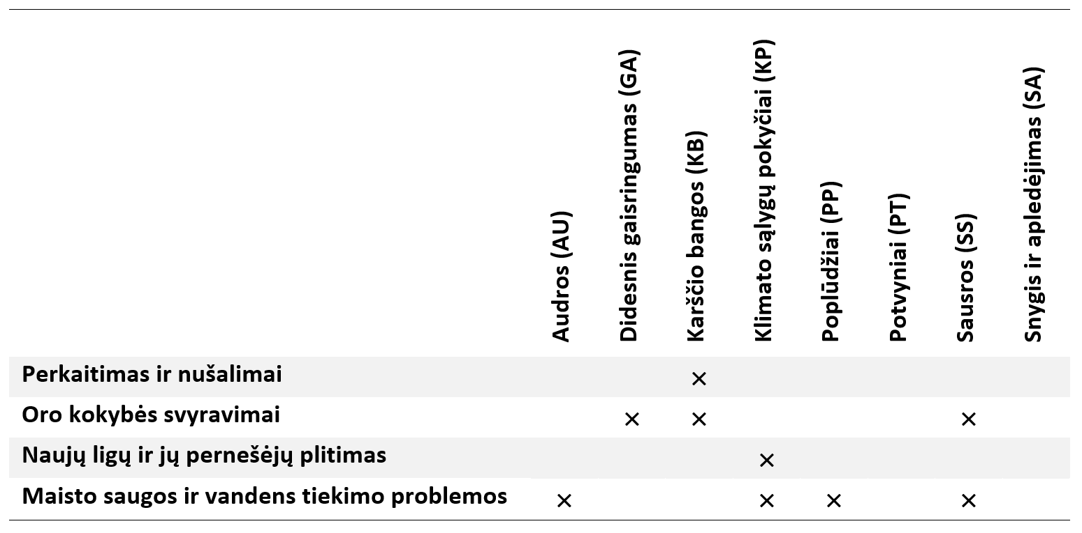
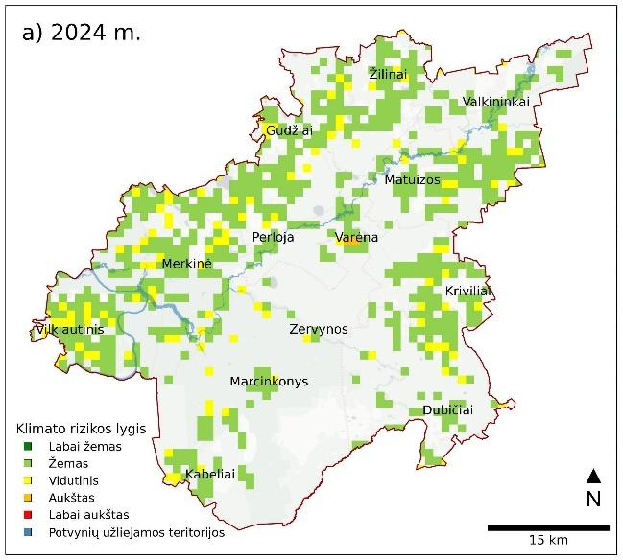
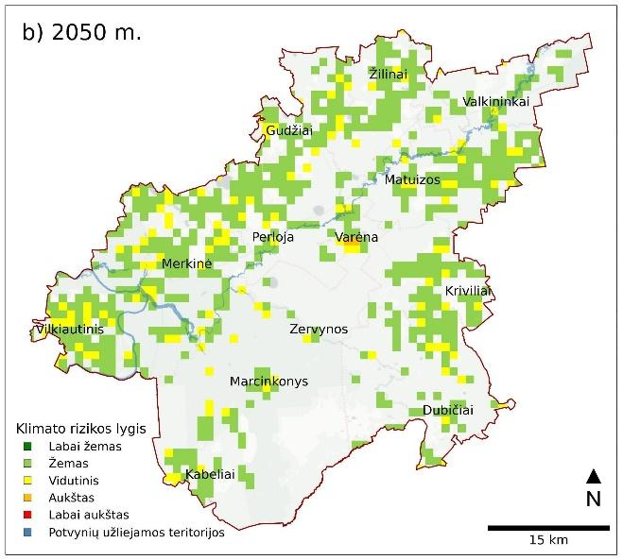 | 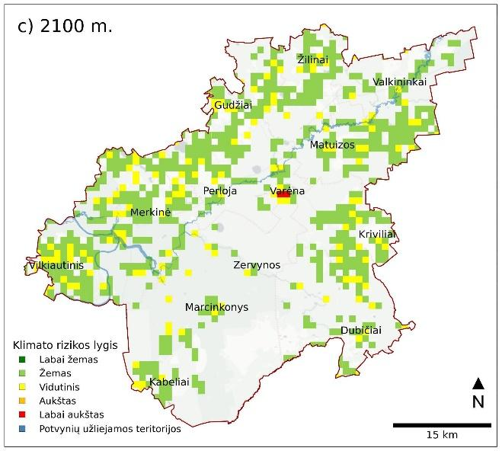
17 pav. Klimato kaitos rizikų vertinimas (pagal RCP8.5 scenarijų) visuomenės sveikatai Varėnos savivaldybėje: a) 2024 m., b) 2050 m. c) 2100 m. Žemėlapiai sudaryti atsižvelgiant į gyventojų tankumą ir urbanizuotas teritorijas
Šiuo metu sudėtinis klimato poveikio rizikos lygis visuomenės sveikatai Varėnos raj. savivaldybėje vertinamas kaip žemas, tačiau išsiskiria kai kurie kaimai, kur didelis pažeidžiamų visuomenės grupių narių skaičius ir lygis yra vidutinis, taip pat Varėnos miestas kur rizikos lygis yra aukštas (17 pav. a). Teritorinis rizikos pasiskirstymas ir rizikos lygis išliks panašus iki 2050 m. (17 pav. b). 2100 m. Varėnos miesto centrinėje dalyje rizika žmonių sveikatai taps labai aukšta (17 pav. c) dėl didelės žmonių koncentracijos ir urbanizuotų teritorijų keliamų papildomų iššūkių – oro taršos ir miesto šilumos salos efekto.
Klimato kaita gali turėti poveikį ne tik fizinei, bet ir psichinei sveikatai dėl nerimo ar jaučiamos įtampos dėl besikeičiančių sąlygų. Tai gali turėti įvairių ilgalaikių pasekmių, įskaitant padidėjusį depresijos lygį ir socialines įtampas tarp skirtingų visuomenės grupių.

3.2.1. Perkaitimas ir nušalimai
Karščio bangų (kai aukščiausia paros temperatūra >30 °C daugiau nei 3 dienas iš eilės) dažnėjimas ir intensyvėjimas yra viena pagrindinių klimato kaitos grėsmių šiltuoju metų laiku. Karščio bangos gali turėti didelį tiesioginį poveikį visuomenei dėl mirtingumo ir hospitalizacijos skaičiaus didėjimo. Poveikis gali būti tiesioginis (šilumos smūgis, dehidratacija, silpnumas/nuovargis dėl karščio) arba netiesioginis – pabloginti jau egzistuojančias lėtines ligas, paveikti žmonių produktyvumą ir kognityvinę veiklą. Žmogaus šiluminis komfortas yra susijęs ne tik su oro temperatūra, bet priklauso ir nuo vėjo greičio, drėgmės ir tiesioginės Saulės spinduliuotės intensyvumo.
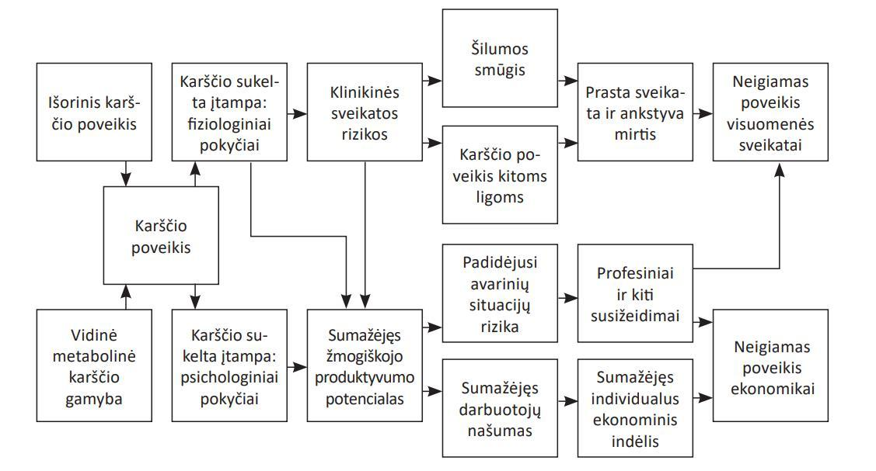
18 pav. Karščio poveikio pasekmės individui ir visuomenei (Rožėnaitė, Šidagytė, 2018).
Karščiui ypač jautrūs žmonės, sergantys širdies arba kraujagyslių ligomis. Prie jautrių visuomenės grupių taip pat priskiriami pagyvenę žmonės, nėščiosios, kūdikiai, maži vaikai, žmonės esantys ligoninėse, slaugos namuose arba priversti laikytis lovos režimo namuose. Miestuose karščio bangų sukelta rizika yra dar labiau sustiprinama karščio salos efekto, kai miesto centre temperatūra yra keliais laipsniais aukštesnė nei aplinkinėse natūraliose teritorijose. Daugelis pastatų Lietuvoje dar nėra pritaikyti efektyviai vėsintis, todėl užsitęsusios karščio bangos ir tropinių naktų metu padidėja patalpų šiluminis diskomfortas ir gali kilti pavojus žmonių sveikatai. Labai svarbu užtikrinti tinkamą vėsinimą ir apsaugoti patalpas nuo perkaitimo ligoninėse, slaugos namuose, darželiuose ir mokyklose, kur yra didžiausia pažeidžiamų žmonių grupė.
Neigiamą poveikį žmonių sveikatai turi ir labai žema temperatūra, kuri gali sukelti nušalimus ir kitus sveikatos sutrikdymus. Tačiau dėl jau įvykusių klimato pokyčių labai šaltų dienų skaičius (< -15 °C) Varėnos raj. savivaldybėje yra sumažėjęs ir ši tendencija išliks ateityje. Pagal visus klimato kaitos scenarijus šaltų dienų skaičius iki 2100 m. dar labiau sumažės, tačiau šalčių ir nušalimų tikimybė visiškai nepranyks. Taip pat kyla rizika, kad mažėjant šaltų dienų, žmonės vis dažniau bus tinkamai nepasiruošę šalčiams ir sveikatos sutrikimų atvejų skaičius tokiomis dienomis bus didelis.
Remiantis didžiausio poveikio klimato kaitos scenarijumi (RCP8.5) karštų dienų ir tropinių naktų skaičius Varėnos raj. savivaldybėje iki 2050 m. didės, o iki 2100 m. atvejų skaičius gali išaugti 4-5 kartus. Rizikos vertinimo rezultatai rodo, kad didžiausias poveikis bus Varėnos miestui bei vietovėse kur gyvena daug pažeidžiamų visuomenės grupių narių (vaikų, senjorų) (17 pav.). Iki 2050 m. šios rizikos lygis bus vidutinis, o iki 2100 m. Varėnos mieste pasieks labai aukštą lygį (kitur išliks vidutinis). Svarbu pažymėti, kad bendra visuomenės senėjimo tendencija turės papildomos įtakos šiai rizikai, nes tikėtina, kad daugės senyvo amžiaus žmonių su širdies ir kraujagyslių ligomis. Urbanizuotų teritorijų ir pilkosios infrastruktūros didėjimas bei su tuo susijęs miesto šilumos salos efektas taip pat gali padidinti karščio bangų rizikos poveikį Varėnos mieste.

3.2.2. Oro kokybės svyravimai
Oro kokybės svyravimams didelės įtakos turi tiek vietinės mikroklimatologinės sąlygos ir tolimoji oro masių pernaša. Sausringi, ramūs orai sudaro palankias sąlygas oro taršai kauptis ir tai turi neigiamų pasekmių sveikatai, ypač tiems, kurie kenčia nuo lėtinių kvėpavimo takų ligų arba yra alergiški žiedadulkėms. Net ir sveikiems žmonėms ilgai trunkantys didelės oro taršos epizodai gali sukelti kvėpavimo takų dirginimą ir sukelti lėtinių kvėpavimo takų ligų formavimąsi. Oro kokybės svyravimams didžiausią poveikį turi tokie klimatologiniai rodikliai:
- Šaltų dienų skaičius – šaltomis dienomis oro tarša padidėja dėl intensyvaus privačių ir centrinio šildymo katilų kūrenimo. Taip pat dažnai šaltos dienos yra susijusios su anticiklonine atmosferos cirkuliacija, kuri nepalanki oro taršos sklaidai (nėra vėjo, kritulių, formuojasi temperatūros inversijos sluoksnis).
- Sausringos sąlygos – ilgais laikotarpiai be kritulių, ore gali padidėti kietųjų dalelių kiekis, kai dalis nusėdusių dulkių ir teršalų yra vėl pakeliama nuo paviršiaus. Aukšta temperatūra ir sausringi laikotarpiai taip pat palankūs pažemio ozono formavimuisi. Sausringos sąlygos gali lemti ir didėjanti miško gaisrų skaičių, bei su tuo susijusią oro taršą kietosiomis dalelėmis ir kitais junginiais.
- Dienų skaičius su silpnu vėju. Vėjas padeda išsklaidyti lokaliai susidarančią taršą ir sumažinti teršalų koncentraciją iki sveikatai nepavojingų reikšmių. Daugėjant tykos dienų skaičiui daugės atvejų prastės oro taršos sklaidos sąlygos.
- Vegetacijos laikotarpio trukmė. Ilgėjant ir ankstyvėjant aktyvios vegetacijos periodui, atitinkamai keičiasi ir žiedadulkių ir kitų oru plintančių alergenų sezonas ir tai turi tiesioginį poveikį alergiškiems žmonėms.
- Labai karštos dienos - karščio bangų metu išauga tikimybė formuotis priežeminiui ozonui, kurio didelės koncentracijos yra pavojingos žmonių sveikatai. Priežeminis ozonas formuojasi sąveikaujant Saulės spinduliuotei, NOx ir lakiesiems organiniams junginiams, kurie atsiranda daugiausia dėl transporto taršos. Ozonas veikia kvėpavimo takus, gali sukelti astma, ilgalaikius plaučių pažeidimus.
Šiuo metu rizika susijusi su meteorologinių sąlygų neigiamu poveikiu oro kokybei Varėnos raj. savivaldybėje vertinama kaip žema, tačiau didžiausio poveikio klimato kaitos scenarijumi (RCP8.5) iki 2050 m. ši rizika išaugs iki vidutinės ir tokia išliks iki 2100 m. Pagrindinį poveikį turės vegetacijos sezono ilgėjimas, sausringų laikotarpių bei karštų dienų dažnėjimas. Didžiausias poveikis bus jaučiamas tankiai apgyvendintose teritorijose (t. y. Varėnos mieste), o jautriausios visuomenės grupės bus žmonės sergantys lėtinėmis kvėpavimo ligomis, bei turintys žiedadulkių (ir kitų alergenų) alergijas. Oro kokybės pokyčiams didesnę įtaką darys pokyčiai energetikoje ir transporte - jei bus pereita prie švaraus kuro privačiuose namuose ir bus atsisakyta vidaus degimo variklių - oro kokybė bus geresnė net ir esant nepalankioms meteorologinėms sąlygoms.

3.2.3. Naujų ligų ir jų pernešėjų plitimas
Dėl klimato kaitos auganti vidutinė oro temperatūra, švelnėjančios žiemos ir drėgnesnės vasaros sudaro sąlygas naujoms ligoms ir ligų pernešėjams plisti. Keičiantis klimato sąlygoms tam tikri ligas pernešantys vabzdžiai (pavyzdžiui, erkės ir uodai) gali lengviau išgyventi ir klestėti. Jų gausa lemia, kad šių vabzdžių pernešamos ligos, tokios kaip Laimo liga ir encefalitas, plinta į naujas teritorijas. Atsirandančios naujos invazinės vabzdžių rūšys gali atnešti naujas ligas, tačiau kol kas ši rizika Lietuvoje vertinama kaip labai nedidelė.
Varėnos raj. savivaldybės klimato rizikos vertinimo rezultatai rodo, šiuo metu pernešėjų platinamų ligų rizikos padidėjimas dėl klimato kaitos yra labai mažas. Iki 2050 m. rizikos lygis šiek tiek padidės, tačiau išliks žemas ir toks išsilaikys iki 2100 m. Pagrindinės šios rizikos didėjimo priežastys - vidutinės oro temperatūros augimas ir vegetacijos sezono ilgėjimas. Naujų ligų plitimui didelę įtaka daro gyventojų tankumas bei mobilumas, todėl svarbus veiksnys yra ne tik besikeičiančios klimato sąlygos, bet ir gyventojų elgsena.

3.2.4. Maisto saugos ir vandens tiekimo problemos
Vidutinės ir maksimalios temperatūros augimas gali turėti poveikį maisto saugai tiek dėl tiesioginio poveikio žemės ūkiui ir maisto produktų sandėliavimo sąlygoms, tiek dėl netiesioginio poveikio tiekimo grandinėms. Maisto produktų trūkumas ir kokybės sumažėjimas gali sukelti mitybos problemų bei socialines įtampas dėl didesnių produktų kainų.
Kritulių pokyčiai, bei sausringumo didėjimas gali paveikti geriamojo vandens išteklių prieinamumą, padidinti paviršinių ir gruntinių vandens užterštumą. Pirmiausia ekstremalių orų reiškinių poveikis pasireiškia paviršiniams vandens telkiniams, tačiau ilgesniu laikotarpiu (iki 2100 m.), poveikis gali būti juntamas ir gruntiniams vandenims (pvz.: geriamojo vandens šuliniams ir vandenvietėms). Lietuva yra perteklinio drėkinimo zonoje, todėl geriamojo vandens trūkumo rizika vertinama kaip labai žema ir didesnė grėsmė yra susijusi su geriamojo vandens šaltinių užterštumu intensyvių liūčių metu.
Keičianti kritulių ir temperatūros režimui ateityje gali susidaryti palankesnės sąlygos plisti įvairiems virusams, grybams ir dumbliams, kurie gali paveikti maisto kokybę bei per maisto grandinę pernešti ligas. Tyrimai rodo, kad mėsa ir kiaušiniai turi didesnę užsikrėtimo tikimybę nei daržovės ar grūdai. Maisto kokybės prastėjimą gali lemti bakterinių patogenų (pvz. salmonelių, kampilobakterijų) plitimas arba maisto produktų užterštumas cheminėmis medžiagomis (pvz.: natūraliais toksinais, pesticidais, dioksinais). Bakterinių patogenų plitimui didelę įtaką turi laikymo sąlygos ir higiena, o cheminių medžiagų koncentracijoms įtakos gali turėti intensyvūs krituliai.
Netiesiogiai klimato kaita gali sumažinti maisto prieinamumą per trūkinėjančias tiekimo grandines (toks poveikis buvo pastebimas per COVID-19 pandemiją). Mažėjant maisto prieinamumui didėja netinkamos mitybos (pvz.: sumažėja šviežių daržovių ir išauga labai kaloringų produktų naudojimas), pasenusių maisto produktų vartojimas ir tai kelia sveikatos rizikas socialiai pažeidžiamoms visuomenės grupėms.
Šiuo metu maisto ir geriamojo vandens saugos ir prieinamumo rizikos lygis Varėnos raj. savivaldybėje vertinamas kaip labai žemas, tačiau didžiausių klimato pokyčių scenarijumi (RCP8.5) iki 2100 m. maisto ir geriamojo kokybiško vandens prieinamumo rizikos lygis gali išaugti iki vidutinio. Tikėtina, kad maisto prieinamumui didesnę įtaką gali daryti globalios maisto produktų kainos, klimato pokyčiai ir tiekimo grandinių sutrikimai kituose regionuose.

Žemės ūkis
Žemės ūkis yra labai priklausomas nuo meteorologinių sąlygų, todėl vykstantys klimato pokyčiai turi tiesioginį poveikį šiam sektoriui. Temperatūros, kritulių ir ekstremalių reiškinių pokyčiai lemia derliaus kiekį, jo kokybę, o tai savo ruožtu turi įtakos maisto produktų kainai ir ūkininkų pajamoms. Svarbiausi klimato pokyčiai ir su jais susiję veiksniai, keliantys iššūkių žemės ūkiui pateikti 9 lentelėje. Varėnos raj. savivaldybėje pagrindinės rizikos žemės ūkiui yra:
- Karščio bangų ir sausringų laikotarpių dažnėjimas.
- Smarkios liūtys ir audros.
- Vegetacijos laikotarpio ilgėjimas.
- Žemės ūkio kultūrų ligų ir kenkėjų plitimas.
9 lentelė. Klimato kaitos reiškiniai, kurių poveikis buvo vertintas nustatant rizikas žemės ūkiui.
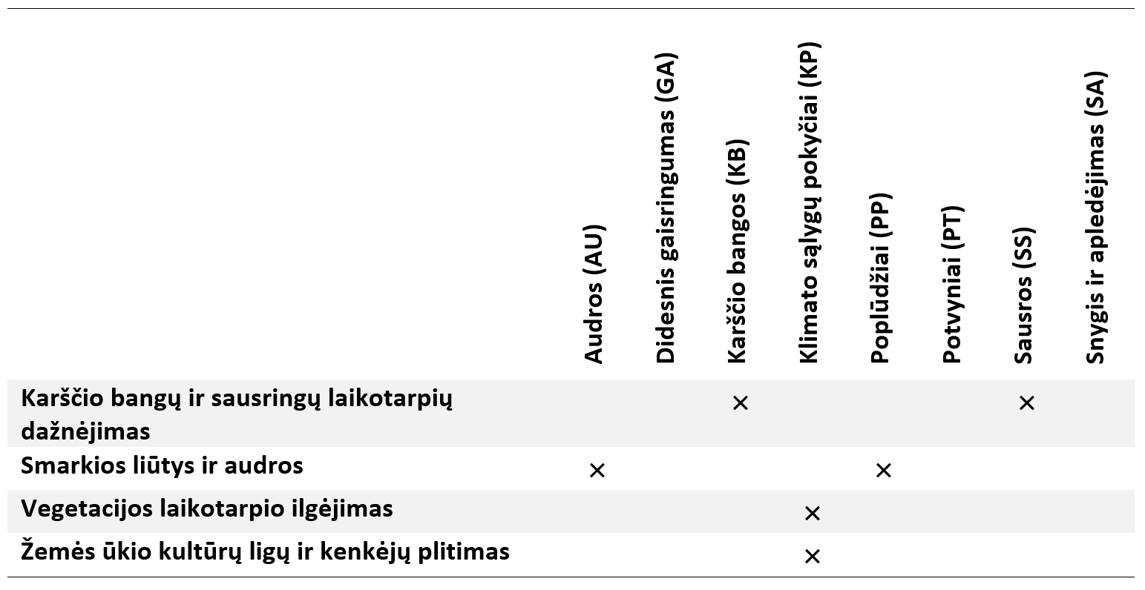
Šiuo metu klimato kaitos rizika žemės ūkio sektoriui ir naudmenims Varėnos raj. savivaldybėje vertinama kaip labai žema (19 pav. a). Iki 2050 m. rizikos lygis šiek tiek išaugs, tačiau išliks žemas, o 2100 m. klimato kaitos rizika žemės ūkio teritorijose pasieks vidutinį lygį (19 pav.). Laikoma, kad klimato kaitos rizikos lygis žemės ūkio sektoriuje visoje savivaldybėje teritorijoje yra vienodas, nes dirvos tipas ir agrometeorologinės sąlygos yra panašios.
Planuojant ir įgyvendinant prisitaikymo priemones žemės ūkio sektoriuje svarbu atsižvelgti į galimą šių priemonių poveikį klimato kaitos švelninimui, biologinei įvairovei ir vandens kokybei, nes netinkamai parinkus priemones, jos gali turėti neigiamą poveikį šioms sritims. Žemės ūkio plėtra ir klimato kaitos rizikos yra glaudžiai susijusios su ribotais žemės ir vandens ištekliais, kurie taip pat naudojami kitoms žmonių reikmėms, įskaitant biokuro gamybą, biologinę įvairovę ir rekreacinę veiklą. Todėl rizikos didėjimas žemės ūkio teritorijose gali turėti neigiamą grandininį poveikį kitoms sritims.
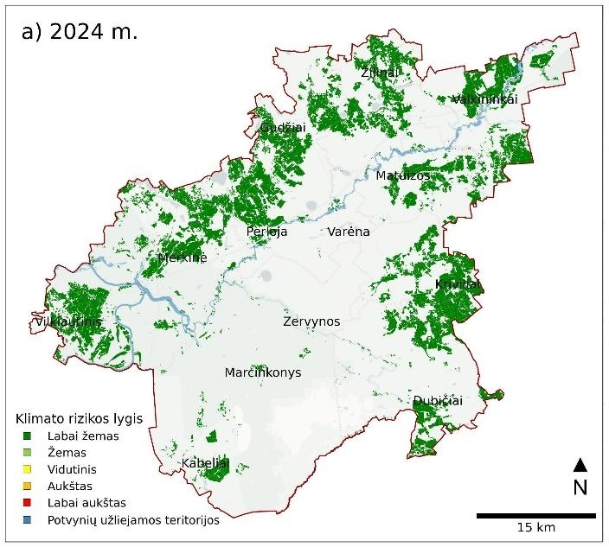
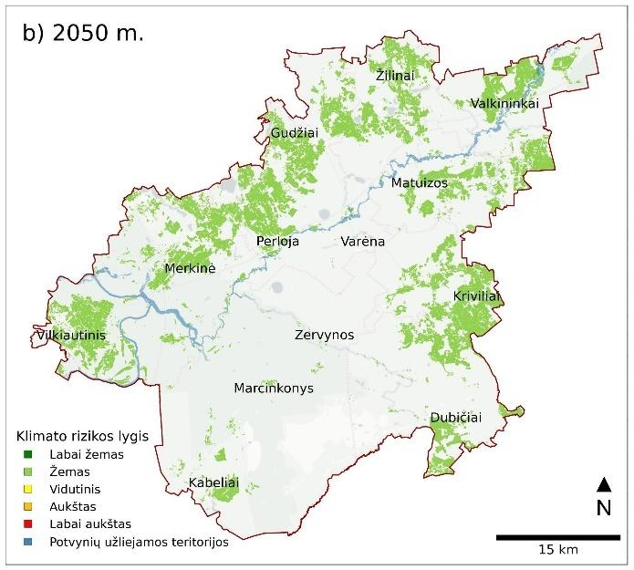 | 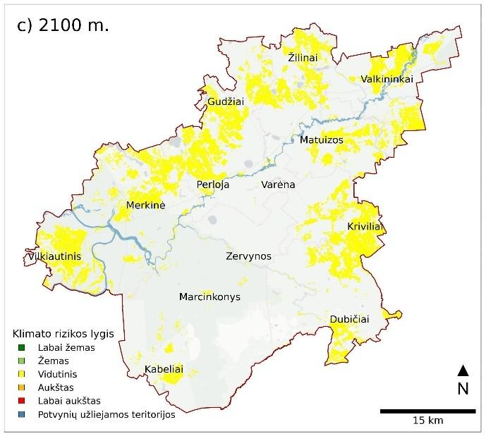
19 pav. Klimato kaitos rizikų vertinimas pagal RCP8.5 scenarijų žemės ūkio naudmenoms Varėnos raj. savivaldybėje: a) 2024 m., b) 2050 m., c) 2100 m.

Karščio bangų ir sausringų laikotarpių dažnėjimas
Augalininkystės produkcija yra glaudžiai susijusi su oro temperatūra, vandens prieinamumu, dirvos derlingumu ir CO₂ koncentracija atmosferoje. Augalininkystės sektoriuje derliui didelę įtaka turi sausringos sąlygos, ypač vegetacijos laikotarpio pradžioje. Lietuvoje pastebima tendencija, kad mažėjant sniego dangai ir ankstėjant vegetacijos sezonui dažniau fiksuojamos sausringos sąlygos balandžio ir gegužės mėn. ir tai turi neigiamą poveikį daugeliui javų kultūrų. Karščio bangos ir sausringos sąlygos vasaros laikotarpiu gali greitai pakenkti daržininkystei ir gyvulininkystei. Karščio bangų metu dalis daržovių derliaus prarandama, o gyvulininkystės sektoriuje mažėja produktyvumas, didėja gyvulių mirtingumas.
Didėjanti vidutinė metinė ir vidutinė maksimali vasaros temperatūra taip pat prisideda prie organinių medžiagų mažėjimo dirvožemyje. Esant aukštesnei temperatūrai, dirvoje esančios organinės medžiagos suyra greičiau, todėl dirvožemio derlingumas mažėja. Varėnos raj. savivaldybėje dėl klimato kaitos augant vidutinei oro temperatūrai šis procesas intensyvės.
Klimato rizikos vertinimo rezultatai rodo, kad šiuo metu karščio bangų poveikis žemės ūkio sektoriui yra žemas. Iki 2050 m. Varėnos raj. savivaldybėje sausringų laikotarpių atvejų daugės ir rizikos lygis taps vidutinis. Iki 2100 m. visos žemės ūkio paskirties teritorijos pasieks aukštą rizikos lygį dėl išaugusios vidutinės metinės temperatūros, karščio bangų ir sausringų laikotarpių dažnėjimo.

Smarkios liūtys ir audros
Vasaros konvekcinės audros gali padaryti didelę žalą žemės ūkiui, dėl smarkaus lietaus ir vėjo išguldomų javų, krušos sunaikintų pasėlių ir daržovių. Smarkios audros, kruša ir perkūnijos gali padaryti žalos ne tik laukams, bet ir pastatams ir žemės ūkio technikai. Ilgai trunkantys lietus gali sukelti laukų užtvindymą ir apsunkinti lauko darbus dėl įmirkusios dirvos. Kritulių kiekio didėjimas Varėnos raj. savivaldybėje ilgalaikėje perspektyvoje taip pat gali kelti sunkumų ganant gyvulius bei šienaujant žolę ir ruošiant pašarus.
Intensyvūs krituliai yra vienas iš veiksnių lemiančių dirvožemio erozija. Kiti veiksniai yra vietovės topografija, žemės naudojimo intensyvumas ir dirvožemio tipas. Dirvožemio eroziją pagreitina ne tik krituliai, bet ir žemės ūkio veikla: žolinės dangos ir (arba) gyvatvorių pašalinimas, atvirų laukų plotų didinimas, vėlyva žieminių javų sėja, netinkamas sunkiosios technikos naudojimas. Dėl dirvožemio erozijos ir suslėgimo keisis pasėlių derlingumas. Dirvožemio sutankėjimas taip pat skatina didesnį paviršinį nuotėkį liūčių metu bei trąšų išplovimą.
Intensyvūs krituliai ir potvyniai gali turėti ir netiesioginį poveikį žemės ūkiui. Pavyzdžiui, dėl intensyvių kritulių įvykus nelaimei pramonės įmonėje ar nuotekų surinkimo sistemoje, gali būti užlieti ir užteršti žemiau esantys dirbami žemės plotai.
Tikėtina, kad Varėnos raj. savivaldybėje iki 2050 m. rizikos lygis dėl smarkių liūčių žemės ūkio sektoriui išliks žemas, o 2100 m. išaugs iki vidutinio dėl didesnio dienų su gausiais krituliais skaičiaus ir didėjančio maksimalaus paros kritulių kiekio. Dirvožemio erozijos greitis labiausiai priklausys nuo pasirinktos žemės ūkio praktikos nei nuo besikeičiančių meteorologinių sąlygų.

Vegetacijos laikotarpio ilgėjimas, žemės ūkio kultūrų ligų ir kenkėjų plitimas
Kylant vidutinei metinei ir sezoninei temperatūrai visoje Varėnos rajone ilgėja vegetacijos sezono trukmė. Ilgėjanti vegetacijos trukmė žemės ūkiui yra naudinga ir suteikia naujų galimybių, tačiau iškyla ir tam tikrų iššūkių – pavyzdžiui, anksti prasidėjus vegetacijai ir anksti pasėjus sėklą, didėja tikimybė, kad pasėliams žalą padarys šalnos. Pasikeitus klimatui kai kurie kenkėjai galės lengviau peržiemoti, pradės veikti anksčiau ir jų aktyvios veiklos laikotarpis bus ilgesnis, prasiplės geografinis jų paplitimas. Aukštesnė vidutinė metinė temperatūra sudaro palankias sąlygas didesniam vabzdžių kenkėjų dauginimosi ciklų skaičiui bei padidina patogenų dauginimosi riziką grūdų saugyklose. Tikėtina, kad padidės kukurūzų ir kviečių taršos aflatoksinais rizika (aflatoksinai tai nuodingi kumarino dariniai, atsirandantys dėl pelėsinių grybų), o šiltos ir drėgnos sąlygos bus palankios bulvių maro plitimui. Žieminių kultūrų geram derliui labai svarbus vernalizacijos (“žiemojimo”) laikotarpis, todėl keičiantis šaltojo laikotarpio trukmei ir vidutinei temperatūrai reikia atitinkamai keisti sėjos laiką arba sėklą .
Gyvulininkystėje gali kilti problemų dėl patogenų ir jų pernešėjų paplitimo pokyčių ir sezoninio aktyvumo kaitos. Pavyzdžiui, nustatyta, kad mėlynojo liežuvio liga sparčiai plinta, kai susidaro palankios sąlygos mašalų populiacijos augimui (aukšta temperatūra vasaros pabaigoje). Stiprūs vėjai gali pernešti užsikrėtusius kraujasiurbius vabzdžius iš vieno regiono į kitą. Gyvulininkystės sektorius taip pat gali būti netiesiogiai paveiktas dėl neigiamo klimato kaitos ir ekstremalių orų poveikio pašarams, geriamojo vandens ištekliams.
Šiuo metu žemės ūkio kenkėjų ir ligų plitimo rizika vertinama kaip labai žema. Tikėtina, kad iki 2050 m. Varėnos raj. savivaldybėje rizikos lygis šiek tiek pakils, bet išliks žemas, o vegetacijos laikotarpio ilgėjimas gali turėti ir teigiamos įtakos. Iki 2100 m. dėl kritulių kiekio didėjimo ir temperatūros augimo rizikos lygis pasieks vidutinį (pagal RCP8.5 scenarijų). Į šias rizikas svarbu atsižvelgti planuojant ilgalaikes kenkėjų ir ligų kontrolės priemones, sėjomainą, pasėlių veislių parinkimą, gyvūnų gerovės valdymą ir kt.

Miškininkystė, ekosistemos ir bioįvairovė
Atliekant rizikos analizę laikyta, kad klimato kaitos keliamos rizikos miškininkystei, natūralioms ekosistemoms ir biologinei įvairovei yra panašios ir vertintos visos kartu. Pagrindinės šiam sektoriui dėl klimato kaitos kylančios rizikos Varėnos raj. savivaldybėje yra:
- Medžių ir kitų augalų rūšinės sudėties pokyčiai.
- Ligų ir kenkėjų skaičiaus didėjimas.
- Miško gaisrų pavojaus didėjimas.
Didžiausią įtaką miškų ir ekosistemų pokyčiams turės vidutinės temperatūros ir kritulių pokyčiai, sausringų laikotarpių dažnėjimas, audros ir miškų gaisrai (10 lentelė).
Šiuo metu rizikos lygis miškams ir ekosistemoms Varėnos raj. savivaldybėje vertinamas kaip žemas ir toks išliks iki 2050 m. (20 pav.). Ilgu laikotarpiu, iki 2100 m., rizikos lygis RCP8.5 klimato scenarijumi išaugs iki vidutinio dėl prognozuojamų didelių temperatūros ir kritulių režimo pokyčių (20 pav. c).

10 lentelė. Klimato kaitos reiškiniai, kurių poveikis buvo vertintas nustatant rizikas miškininkystės sektoriui ir ekosistemoms.
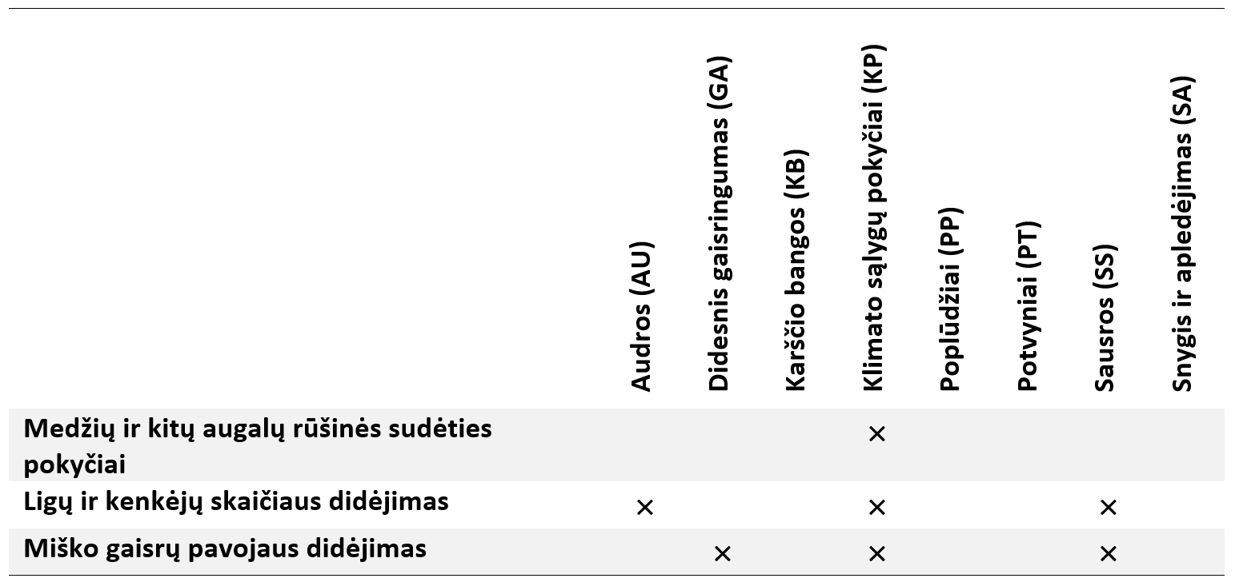
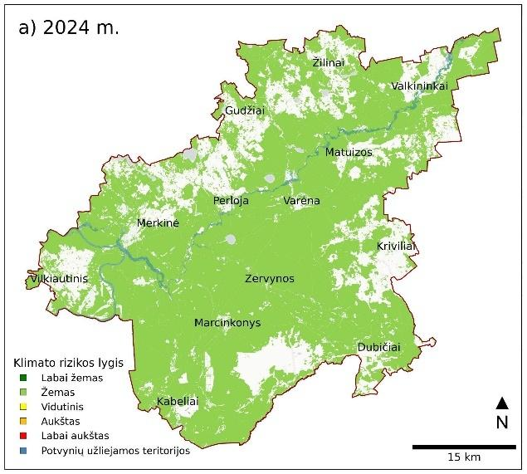
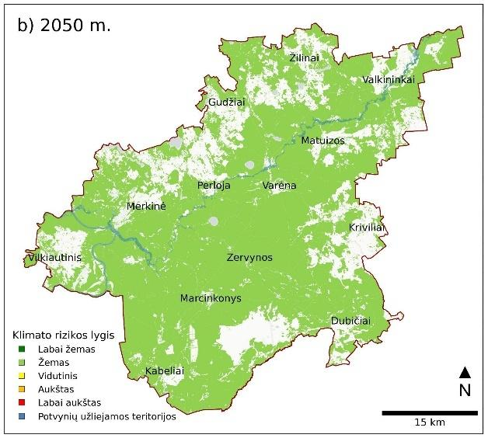 | 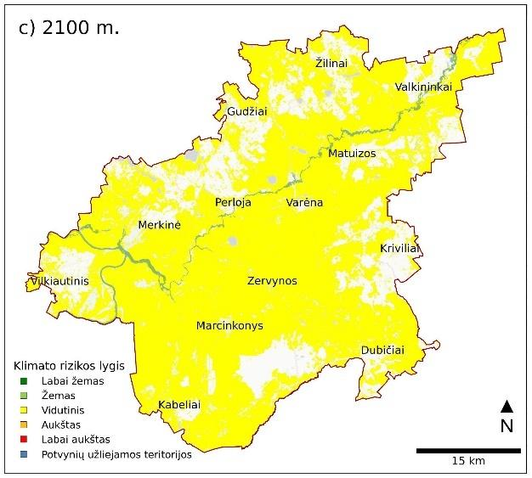
20 pav. Klimato kaitos rizikų vertinimas pagal RCP8.5 scenarijų ūkiniams miškams ir natūralioms ekosistemoms Varėnos raj. savivaldybėje: a) 2024 m., b) 2050 m., c) 2100 m.

Medžių ir kitų augalų rūšinės sudėties pokyčiai
Dėl besikeičiančių klimato sąlygų prognozuojama, kad Varėnos raj. savivaldybėje formuosis vis palankesnės sąlygos plačialapių medžių rūšims. Apskritai, laikoma, kad klimato pokyčiams jautriausios yra eglės ir jų paplitimo arealas traukiasi į šiaurę, o Lietuvoje gerėja sąlygos tokiems medžiams kaip skroblai ir bukai. Ateityje keisis ne tik medžių rūšinė sudėtis, bet ir fenologiniai sezonai (augalų žydėjimas, vaisių ir sėklų brendimo laikas ir pan.). Dėl ilgesnio vegetacijos sezono ir didesnio CO2 kiekio atmosferoje miškų biomasė potencialiai gali padidėti 10-20 proc., tačiau ribojančiais veiksniais taps azoto ir fosforo prieinamumas bei drėkinimo sąlygų pokyčiai.
Ūkiniuose miškuose rūšinė sudėtis yra reguliuojama ne klimato sąlygų, bet urėdijos pasirinktų miškų valdymo praktikų. Jei iškirsti miškai bus atsodinami eglių sodinukais, tuomet didės rizika, kad šie miškai bus pažeisti ir jų bendras našumas bus mažesnis. Saugomose teritorijose ir kitose natūraliose ekosistemose - medžių ir augalų rūšių pokyčiai vyks pamažu. Todėl šiuo metu naujų ši rizika Varėnos raj. savivaldybėje vertinama kaip žema ir tokia išliks iki 2050 m. Ilgailaikėje perspektyvoje, atsižvelgiant į numatomus temperatūros ir kritulių rodiklių pokyčius iki 2100 m., rūšinės medžių sudėties pokyčiai spartės ir rizikos lygis vertinamas kaip vidutinis.

Ligų ir kenkėjų skaičiaus didėjimas
Keičiantis terminėms ir drėgmės sąlygoms Europoje pastebimas miškų ligų ir kenkėjų didėjimas. Pavyzdžiui, pastaraisiais dešimtmečiais stebima, kad Europinis žievėgraužis tipografas dėl šiltesnių ir sausesnių pavasario ir vasaros laikotarpių, per sezoną gali išvesti net kelias kartas. Sausringi laikotarpiai taip pat lemia lėtesni augalų augimą, o dažnesni sausrų pasikartojimai neleidžia augalams ir medžiams atsistatyti ir jie tampa labiau pažeidžiami ligų. Pažeisti medžiai taip pat imlesni medieną ardančių grybų poveikiui, o šių grybų plitimui palankūs ilgi drėgni laikotarpiai. Tačiau besikeičiantis klimatas gali lemti ir kai kurių kenkėjų sumažėjimą, pavyzdžiui, prognozuojama, kad uosius pažeidžiantis grybas (lot. Hymenoscyphus fraxineus) ateityje gali vystytis skirtinguose regionuose nei auga uosiai (t.y. nebesutaps uosių ir Hymenoscyphus fraxineus grybų geografinis paplitimas).
Rizikos vertinimo rezultatai rodo, kad šiuo metu ir iki 2050 m. Varėnos raj. savivaldybėje miškų kenkėjų ir ligų padidėjimo rizika dėl klimato kaitos bus maža. Didžiausių klimato pokyčių scenarijumi (RCP8.5) iki 2100 m. rizikos lygis pakils iki vidutinio lygio, nes klimato rodiklių pokyčiai bus spartesni nei miškų ir kitų ekosistemų natūrali kaita ir augalų gebėjimas prisitaikyti.

Miškų gaisrai
Prognozuojamas sausringumo ir gaisringumo indekso didėjimas Varėnos raj. savivaldybėje yra tiesiogiai susijęs su miškų gaisrų rizikos didėjimu ateityje. Tačiau, ne visiems miškams gaisras yra vienodai pavojingas. Atsižvelgiant į augančių medžių rūšis, dirvožemio drėgnumą ir maistingųjų medžiagų kiekį, Lietuvoje skiriamos trys gamtinio miškų degumo klasės:
- I klasė (didelio gamtinio degumo miškai) – spygliuočių jaunuolynai, eglynai ir pušynai augantys sausesnėse arba normalaus drėgnumo augavietėse bei ant stačių šlaitų (Š, N ir L hidrotopai). Didelė gaisrų rizika dėl palankių sąlygų žemutiniam ir viršutiniam miškų gaisrams. Šiai klasei priskiriama 40 proc. Lietuvos miškų.
- II (vidutinio gamtinio degumo miškai) - spygliuočių jaunuolynai, eglynai ir pušynai augantys įmirkusiose ir pelkinėse augavietėse (U, P hidrotopai) bei lapuočių miškai augantys ant šlaitų arba normalaus drėgnumo augavietėse (Š, N hidrotopai). Dažnesni žemutiniai gaisrai, tačiau spygliuočių medynuose geli būti ir viršutiniai, o durpingame dirvožemyje – požeminiai gaisrai. Šiai klasei priskiriama 23 proc. Lietuvos miškų.
- III (mažo gamtinio degumo miškai) – lapuočių medynai augantys laikinai įmirkusiose augavietėse arba ant nederlingų šlaitų (Š, N hidrotopai), visų tipų medynai augantys nuolat įmirkusiose augavietėse ir pelkėse (U ir P hidrotopai). Galimi žemutiniai, o pelkėse – durpiniai požeminiai gaisrai. Šiai klasei priskiriama 37 proc. Lietuvos miškų.
Šiuo metu miškų gaisrų rizika dėl klimato pokyčių Varėnos raj. savivaldybėje vertinama kaip žema. Atliktas rizikos vertinimas rodo, kad iki 2050 m. miškų gaisrų rizika pasieks vidutinį lygį dėl sausringų laikotarpių dažnėjimo. Iki 2100 m. rizikos lygis pakils iki aukšto (remiantis RCP8.5 scenarijumi).

Vandens telkinių ir Čepkelių raisto būklė ir vandens ištekliai
Dėl klimato kaitos keičiantis vidutinėms meteorologinėms sąlygoms keičiasi paviršinių ir gilesnių gruntinių vandenų vandens lygis, potvynių sezoniškumas bei su tuo susijusi teršalų infiltracija ir išplovimas. Varėnos raj. sav. galima išskirti tokias, su vandens telkiniais susijusias, rizikas:
- Potvynių ir poplūdžių pokyčiai.
- Vandens telkinių eutrofikacija ir vandens kokybė.
Didžiausią įtaką vandens telkiniams ir jų kokybei turės vidutinės temperatūros ir kritulių pokyčiai, sausringų laikotarpių dažnėjimas, pavasario potvynių intensyvumo ir vasaros poplūdžių kaita (11 lentelė).
Nors atskiri vandens telkiniai jau ir dabar pasižymi bloga būkle (pvz.: Krūminų tvenkinys, Pabezninkų, Nedzingio ežerai), bendrai dabartinis rizikos lygis vertinamas kaip žemas (21 pav. a). Iki 2050 m. dėl vykstančių klimato ir hidrologinio režimo pokyčių vandens telkinių rizikos lygis Varėnos raj. savivaldybėje taps vidutinis ir toks išliks iki 2100 m. Ateityje ir Čepkeliui rastui nustatyta vidutinė rizika (21 pav.) Atliekant rizikos vertinimą laikytasi prielaidos, kad antropogeninės taršos lygis nesikeis ir paviršinių vandens telkinių būklės pokyčiai bus susiję tik su meteorologinių sąlygų pokyčiais.
11 lentelė. Klimato kaitos reiškiniai, kurių poveikis buvo vertintas nustatant rizikas vandens ištekliams. 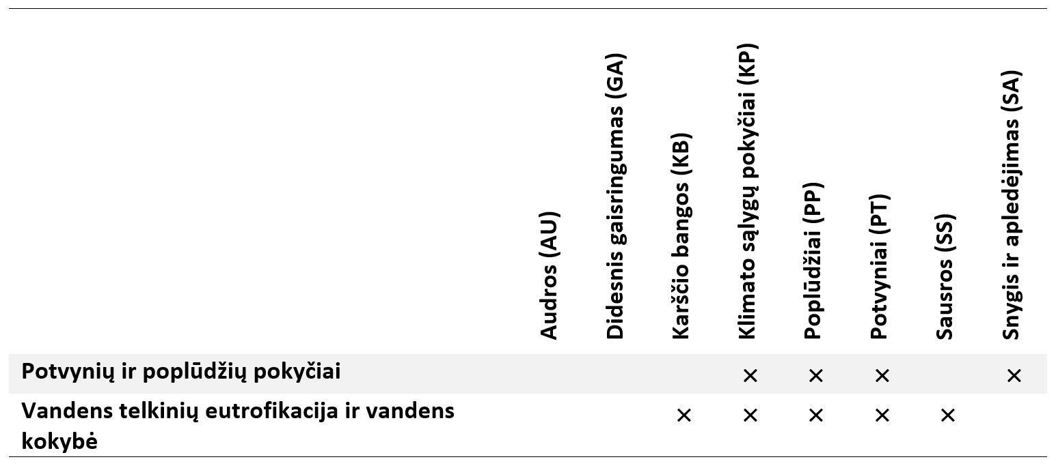
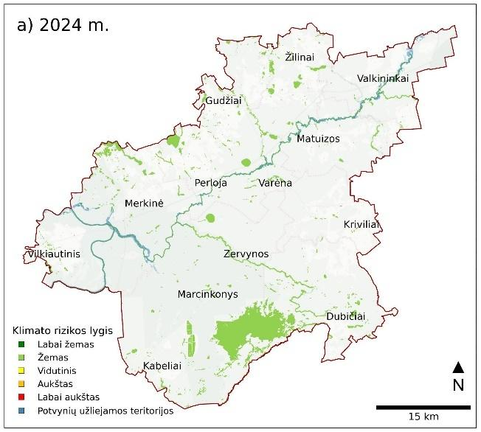
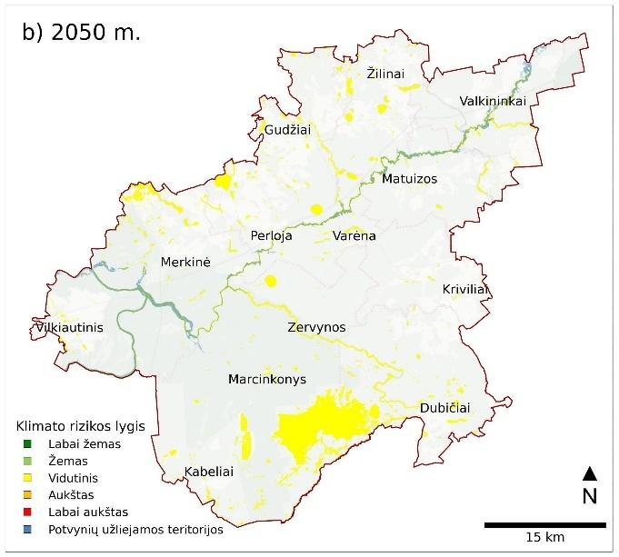 | 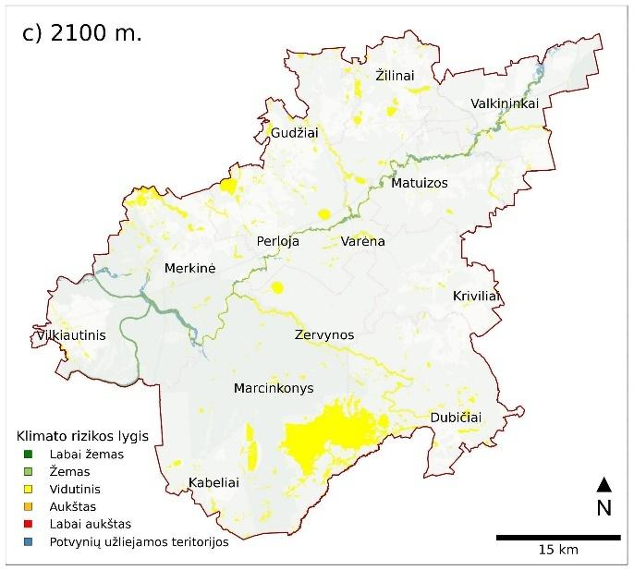
21 pav. Klimato kaitos rizikų vertinimas pagal RCP8.5 scenarijų vandens telkiniams Varėnos raj. savivaldybėje: a) 2024 m., b) 2050 m., c) 2100 m.

Potvynių ir poplūdžių pokyčiai
Keičiantis klimato sąlygoms, visoje Lietuvoje pastebimas upių potvynių sezoniškumo pokyčiai. Vis dažniau potvyniai kyla žiemos laikotarpiu dėl staigių atlydžių, maksimalus pavasario potvynio pikas pasistūmė iš balandžio į kovo mėn. Dažniau stebimas nebe vienas didelis pavasario potvynis, bet keli potvynio pikai, išsidėstę tiek žiemos, tiek pavasario laikotarpiu. Šie procesai yra nulemti augančios vidutinės žiemos temperatūros ir dažnesnių atlydžių, kuriu metu spėja ištirpti visa susidariusi sniego danga.
Vasaros metu dažnėjant intensyvioms liūtims, mažesnėse upėse dažniau stebimi trumpalaikiai, bet staigūs poplūdžiai. Juos lemia lokalūs smarkūs krituliai, kurie apima nedideles teritorijas, todėl tokius poplūdžius sunku tiksliai prognozuoti. Keičiantis klimatui šiltuoju metu laiku gali susidaryti atvejų kai tam tikrose Varėnos raj. upėse fiksuojami poplūdžiai, nors didesnėje rajono dalyje kritulių kiekis gali būti mažesnis už vidutinį daugiametį.
Sniego tirpsmo ir smarkių liūčių sukelti poplūdžiai gali sutrikdyti transporto susisiekimą, apgadinti kelius, tiltus, geležinkelio pylimus, sukelti nuošliaužas. Stichinių ir katastrofinių potvynių metu gali būti užlieti pastatai esantis viršutinėje upės salpoje. Tokių ekstremalių įvykių metu padaroma žala pastatams, turtui, po potvynio krenta nekilnojamo turto vertė, nukentėjusiems gyventojams gali kilti psichikos sveikatos ir finansinių sunkumų. Stichinių potvynių rizika pastatams ir žmonių turtui galima Dargužiuose, Valkininkuose, Senojoje Varėnoje išsiliejus Merkio upei. Kitose upėse kylantys potvyniai nekelia didelės rizikos žmonių turtui ar infrastruktūrai.
Potvyniai taip pat gali pabloginti geriamojo vandens kokybę, kai buityje arba žemės ūkyje naudojamas paviršinis gruntinis vanduo (pvz.: iš šulinių ar negilių artezinių gręžinių), o tai gali sukelti epidemiologines rizikas. Potvynių poveikio rizikos lygiui įtakos turi gyventojų tankumas, urbanizuotų teritorijų ir infrastruktūros plėtra užliejamuose plotuose bei žemės paskirties pokyčiai. Varėnos mieste plečiantis gyvenamųjų namų rajonams ir didėjant nepralaidaus žemės paviršiaus plotams didėja apkrova jau egzistuojančioms potvynių prevencijos priemonėms (drenažo, lietaus nuotekų surinkimo sistemoms). Trumpalaikis potvynių poveikis apima kelių eismo, elektros, geriamojo vandens tiekimo, nuotėkų tinklų veiklos sutrikdymą. Toks poveikis gali tęstis nuo kelių valandų iki savaitės, priklausomai nuo meteorologinių sąlygų ir atsakingų institucijų reakcijos į ekstremalią situaciją.
Dėl šylančių žiemų ir mažėjančio dienų su sniego danga skaičiaus, tikėtina, kad sniego tirpsmo sukelti potvyniai Varėnos raj. savivaldybės upėse mažės ir pasidalins į kelis pikus. Vasaros metu, priešingai, intensyvių liūčių sukeltų poplūdžių gali daugėti. Šios priešingos vasaros ir žiemos sezonų pokyčių tendencijos, lemia, kad rizikos lygis 2050 m. išliks panašus koks yra šiuo metu ir vertinamas kaip žemas. Keisis upių potvynių sezoniškumas, tačiau tikėtina, kad potvynių užliejamų teritorijų plotas išliks panašus. 2100 m. rizikos lygis pasieks vidutinį dėl intensyvių liūčių dažnėjimo, o trumpalaikio užtvindymo rizika labiausiai didės Varėnos mieste, kur dalis lietaus surinkimo sistemos yra pasenusi, dalis prastai suprojektuota arba nepritaikyta dideliam kritulių kiekiui.

Vandens telkinių eutrofikacija ir vandens kokybė
Geriamojo vandens bei paviršinių vandens telkinių ir jų maudyklų vandens kokybė, yra labai svarbus veiksnys užtikrinantis visuomenės sveikatą. Dėl gausesnių kritulių vykstantis maistingųjų medžiagų ir trąšų išplovimas iš dirvožemio kartu su augančia vandens temperatūra gali padidinti fitoplanktono žydėjimą ir eutrofikaciją. Dėl eutrofikacijos, gali kilti pavojus žmonių sveikatai (pvz.: fibriozės plitimas) ir vandens telkinių rūšių fiziologijai, sudėčiai ir gausumui.
Prognozuojama, kad Varėnos raj. savivaldybėje metinis kritulių kiekis didės, tačiau mažės dienų su sniego danga skaičius ir trumpės dirvos įšalo laikotarpis, todėl tikėtina, kad pavasarį į dirvą įsigers daugiau vandens ir į vandens telkinius gali būti išplaunama daugiau azoto. Be to, kintantis klimatas lems aukštesnę temperatūrą, o tai savo ruožtu pagreitins azoto junginių mineralizaciją. Tikėtina, kad azoto pagausėjimas žiemą didžiausią poveikį turės ežerams, tvenkiniams. Čia susikaupęs didesnis maistmedžiagių kiekis prasidėjus vegetacijos periodui gali paspartinti eutrofikaciją. Upėse poveikis nebus toks ryšku, tačiau gali pagausėti upių atkarpų, kuriose nitratų koncentracijos viršys nustatytas normas. Tai ypač aktualu sausringais laikotarpiais kai mažesnis vandens kiekis lems didesnę teršalų koncentracija (mažės atskiedimas).
Svarbu pabrėžti, jog žemės ūkio veikla ir miesteliuose veikiantys vandentvarkos įrenginiai turi didesnį poveikį vandens telkinių ir gruntinių vandenų kokybei nei besikeičiančios klimato sąlygos. Vandenų taršą sukelia pasklidieji ir sutelktieji šaltiniai. Pasklidieji šaltiniai apima žemės ūkio veiklą, nesurenkamas ir nevalomas lietaus nuotekas, taršos nusėdimą iš atmosferos. Sutelktieji šaltiniai - buitinių nuotekų valymo įrenginiai, lietaus, pramonės ir gamybinių nuotekų išleistuvai. Intensyvūs krituliai gali sukelti taršos išsiliejimą iš tokių taškinių objektų. Valymo įrangos gedimas arba sustabdymas dėl stichinių meteorologinių reiškinių gali lemti, kad tarša tęsis ilgiau nei pats reiškinys. Pastebima, kad miestuose po intensyvių kritulių lietaus ir kanalizacijos nuotekose padidėja patogenų, virusų ir įvairių cheminių junginių koncentracija.
Šiltuoju metų laiku pasitaikantys sausringi laikotarpiai gali lemti dažnesnius atvejus kai šuliniuose ir negiliuose arteziniuose šuliniuose ims trūkti geriamojo vandens. Tai aktualiausia kaimuose, vienkiemiuose ir ūkiuose, kur tai yra vienintelis geriamojo vandens šaltinis. Sausi orai ir aukšta temperatūra taip pat gali lemti bakterijų, kurios sukelia virškinimo trakto ir žarnyno infekcijas, koncentracijos padidėjimą vandens telkiniuose ir viešose maudyklose.
Šiuo metu Varėnos raj. savivaldybės didesnės dalies vandens telkinių būklė vertinama kaip gera arba vidutinė. Vidutinė būklė yra mažesnėse upėse intensyvios žemdirbystės vietovėse, Pabezninkų, Lieluko, Nedzingio ir kai kuriuose kituose ežeruose būklė yra bloga. Klimato rizikos vertinimo rezultatai rodo, kad iki 2050 m. paviršinių vandens būklės blogėjimo rizikos lygis bus vidutinis ir toks išliks iki 2100 m. Didžiausia rizika kils gyventojams, kurie naudoja šulinių arba negilių artezinių gręžinių vandenį, bei dėl prastėjančios vandens kokybės gyventojų pamėgtose maudyklose.

Energetikos infrastruktūra ir energijos poreikis
Temperatūros pokyčiai, ekstremalūs meteorologiniai reiškiniai veikia energetikos infrastruktūrą tiek tiesiogiai, tiek netiesiogiai dėl besikeičiančių energijos poreikius. Klimato kaita gali paveikti visas energetikos sektoriaus dalis: energijos poreikį, energijos šaltinių prieinamumą, energijos konversiją, infrastruktūrą ir tiekimą. Energetikos sektoriaus pažeidžiamumui įtakos turi elektrinių ir perdavimo tinklų vieta, būklė ir efektyvumas. Galima išskirti tokius pagrindinius pokyčius ir rizikas:
- Žala elektros energijos gamybos ir perdavimo įrenginiams ir infrastruktūrai.
- Šildymo ir vėsinimo poreikio pokytis.
Didžiausią įtaką energetikos infrastruktūrai Varėnos raj. savivaldybėje turės maksimalios temperatūros augimas, intensyvūs krituliai ir audros (12 lentelė).
Šiuo metu meteorologinių sąlygų poveikis energetikos infrastruktūrai Varėnos raj. savivaldybėje vertinamas kaip žemas ir toks pat išliks iki 2050 m. (22 pav.). Nesiimant jokių prisitaikymo priemonių rizikos lygis iki 2100 m. padidės iki vidutinio.

12 lentelė. Klimato kaitos reiškiniai, kurių poveikis buvo vertintas nustatant rizikas energetikos sektoriui.
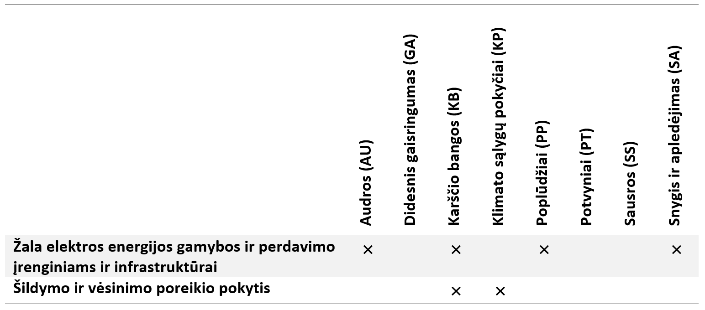

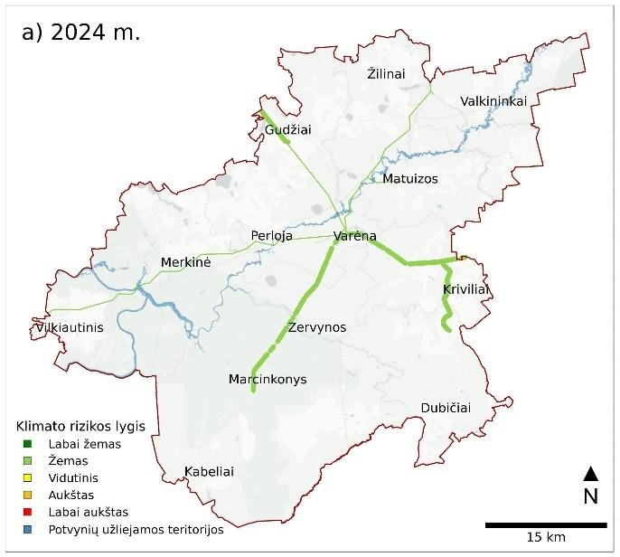
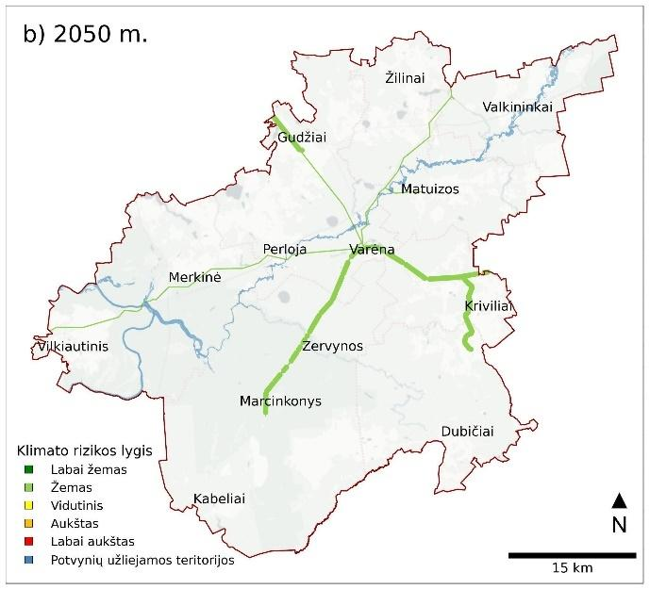 | 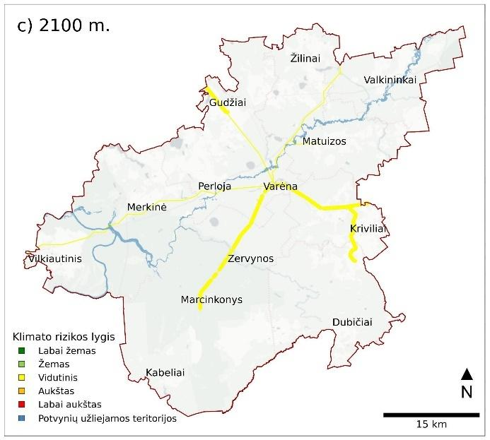
22 pav. Klimato kaitos rizikų vertinimas pagal RCP8.5 scenarijų energetikos (elektros ir dujų) infrastruktūrai Varėnos raj. savivaldybėje: a) 2024 m., b) 2050 m., c) 2100 m.

Žala elektros energijos gamybos ir perdavimo įrenginiams ir infrastruktūrai
Dažnesni ekstremalūs orų reiškiniai, pvz. škvalas, žaibavimas, vėjalaužos, lijundra ar šlapio sniego apdraba gali apgadinti elektros tiekimo linijas, saulės jėgaines. Ypač pažeidžiamos yra senesnės elektros perdavimo linijos. Elektros energijos tiekimo infrastruktūros sutrikimai labai greitai gali neigiamai paveikti gyventojus bei verslo įmones, o rizikos lygis sparčiai auga jei elektros tiekimas nutrūksta ilgam. Meteorologinių sąlygų poveikis elektros energijos tiekimo infrastruktūrai yra skirstomas į tiesioginį ir netiesioginį.
Tiesioginis poveikis:
- Dėl labai aukštos oro temperatūros:
- pailgėja oro linijų laidai, todėl gali pavojingai sumažėti atstumai iki statinių, žemės paviršiaus, kelių ir kitų infrastruktūrinių objektų;
- galios transformatoriuose spartėja izoliacijos senėjimo procesai, dėl ko mažėja jų patikimumas, išauga gedimų tikimybė;
- Dėl augančio klimato ekstremalumo didėja žaibų tiesioginės iškrovos į elektros tinklo įrenginius tikimybė.
- Dėl ekstremaliai žemos temperatūros įsitempia oro linijų laidai, kas sukelia papildomas mechanines apkrovas.
- Dėl labai aukštos temperatūros gali būti neužtikrinta tinkama darbo aplinkos temperatūra visiems elektros tinklo įrenginiams. Didžiausia rizika kyla komutacinių įrenginių valdymo mazgams, relinės apsaugos ir valdymo įrenginių elektroninei įrangai.
- Dėl maksimalios oro temperatūros didėjimo, ateityje gali padidėti poreikis mažinti įtampą antžeminėse ir požeminėse elektros linijose ir transformatoriuose tam, jog būtų išvengta įrangos perkaitimo. Tai ypač nepalanku, atsižvelgiant į numatomą energijos suvartojimo padidėjimą vasaros metu.
- Dėl didelių temperatūros pokyčių gali susidaryti kondensatas, kas įtakoja įrenginių izoliacijos pramušimą (sugadinimą).
- Dėl vėjo, apledėjimų, šlapdribos gali susidaryti didelės apkrovos elektros oro linijoms, kurios gali sukelti mechaninius jų pažeidimus.
- Dėl ekstremaliai didelio kritulių kiekio gali būti apsemti elektros įrenginiai bei sukelti trumpuosius jungimus elektros tinkle.
Netiesioginis poveikis:
- Dėl stipraus vėjo, snygio, apledėjimo, šlapdribos poveikio gali būti pažeisti greta oro linijų esantys objektai, medžiai. Virstantys medžiai, šakos, stogų elementai yra dažna oro linijų gedimų priežastis.
- Bendrame energijos balanse daugėjant atsinaujinančių energijos šaltinių didėja energijos gamyba ir energijos kainų priklausomybė nuo oro sąlygų. Tai lemia staigius kainos ir energijos produkcijos svyravimus.
Varėnos raj. savivaldybėje kruša, dulkių ir smėlio nusėdimas sausringais laikotarpiais gali padaryti žalą saulės jėgainių plokštėms. Labai aukšta temperatūra vasaros metu taip pat sumažina saulės jėgainių veikimo efektyvumą.
Šiuo metu Varėnos savivaldybėje klimato poveikis energetikos infrastruktūrai vertinamas kaip žemas. Tikėtina, kad iki 2050 m. jis išliks toks pat, o iki 2100 m. padidės iki vidutinio. Pagrindinės rizikos lygio augimo priežastys - audrų ir karščio bangų dažnėjimas.

Šildymo ir vėsinimo poreikio pokytis
Klimato kaita turi tiesioginį poveikį šildymo ir vėsinimo energijos poreikiui. Kylant vidutinei oro temperatūrai Varėnos raj. savivaldybėje šildymo dienų skaičiaus mažės, o vėsinimo dienų skaičiaus didės, ypač Varėnos mieste. Vėsinimo poreikio didėjimas turės tiesioginės įtakos elektros energijos poreikio augimui vasaros laikotarpiu. Nors kondicionavimo poreikis didės, tačiau ne visi gyventojai galės įsirengti tokias sistemas ir rizikos lygis bus aukštesnis tarp skurdžiau gyvenančių. Didėjant kondicionierių skaičiui Varėnos mieste gali padidėti oro tarša, o dėl drėgmės kondensacijos ar netinkamo kondensato nuotėkio ant pastatų gali pradėti formuotis pelėsis.
Nors šildymui reikalingos energijos poreikis ateityje mažės, tačiau šildymo infrastruktūra turi būti išlaikyta, siekiant užtikrinti tinkamas sąlygas gyvenamuosiuose ir viešosios paskirties pastatuose šalčių metu. Vykstant klimato pokyčiams keisis sezoniniai energijos poreikiai ir reikės derinti skirtingų energijos rūšių gamybą siekiant užtikrinti energijos tiekimą pikų metu.
Šiuo metu rizikos susijusios su šildymo ir vėsinimu lygis vertinamas kaip žemas, iki 2050 m. jis pakils iki vidutinio, o iki 2100 m. iki aukšto. Šis rizikos lygio didėjimas Varėnos raj. savivaldybėj yra nulemtas spartaus energijos poreikio vėsinimui didėjimo ateityje. Vertinant rizikos lygį buvo laikomasi prielaidos, kad vėsinimo ir šildymo infrastruktūra išliks tokia pati.

Keliai, pastatai ir kita infrastruktūra
Didėjantis karštų dienų ir intensyvių kritulių atvejų skaičius turi įtakos pastatams, keliams, skaitmeninei ir kitai infrastruktūrai. Ekstremalūs orų reiškiniai gali lemti kelių dangos deformacijas, nuplovimus ir užtvindymą, o dažnas temperatūros svyravimas apie 0 °C paspartina kelių ir pastatų nusidėvėjimą. Atliekant analizę Varėnos raj. savivaldybėje buvo dvi pagrindinės rizikų grupės:
- Kelių infrastruktūros pažeidimai.
- Žala pastatams, skaitmeninei ir kitai infrastruktūrai.
Didžiausią įtaką kelių, skaitmeniniai ir kitai infrastruktūrai turės maksimalios temperatūros augimas, užšalimo-atšalimo ciklų kaita, intensyvūs krituliai ir audros (13 lentelė).
13 lentelė. Klimato kaitos reiškiniai, kurių poveikis buvo vertintas nustatant rizikas keliams ir kitai infrastruktūrai.
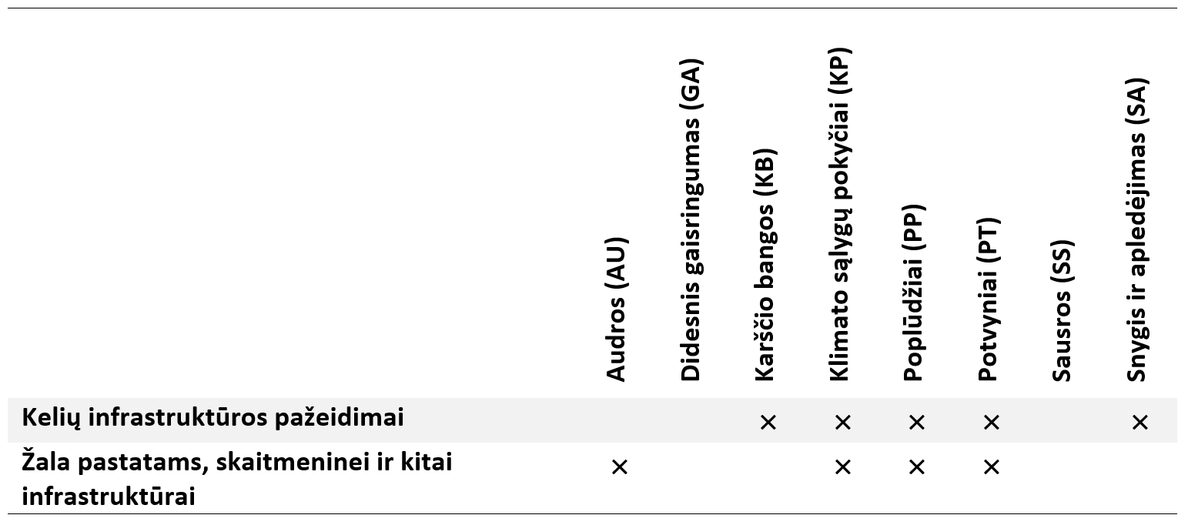
Atlikta rizikos analizė, rodo, kad šiuo metu klimato poveikis keliams, pastatams ir kitai infrastruktūrai Varėnos raj. savivaldybėje vertinamas kaip žemas ir toks išliks iki 2050 m. (23 pav.). Ilgu laikotarpiu, iki 2100 m., rizikos lygis iki padidės iki vidutinio. Nors rizika iki 2050 m. vertinama kaip žema, tačiau net ir reti infrastruktūros sutrikimai turi didelį poveikį visuomenei (pvz.: sutrikus IT sistemoms gali nebeveikti bankų paslaugos, sutrikti sveikatos sistemos veikla ir pan.), todėl kritinei infrastruktūrai turi būti skiriamas ypatingas dėmesys.
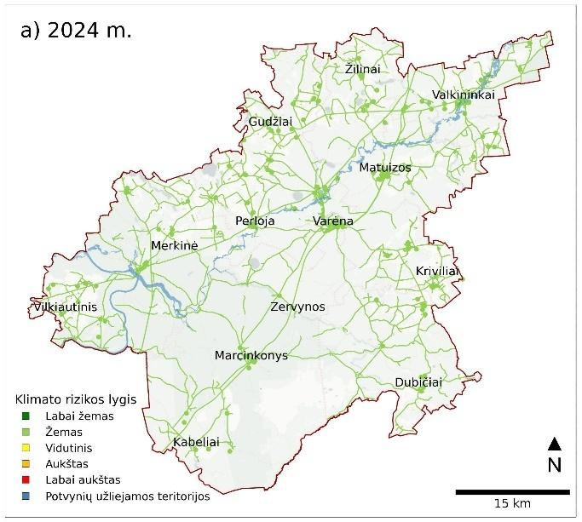
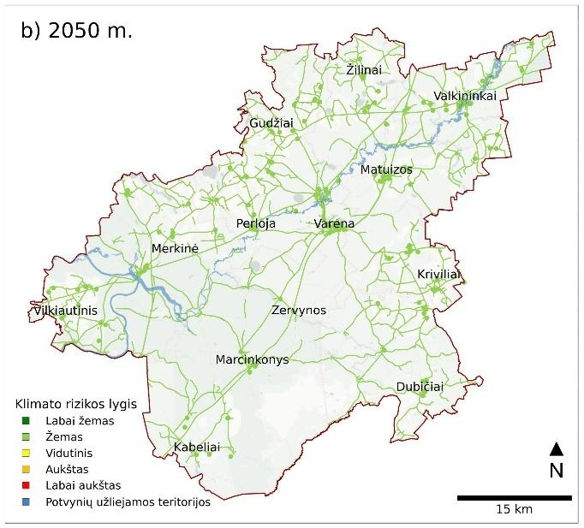 | 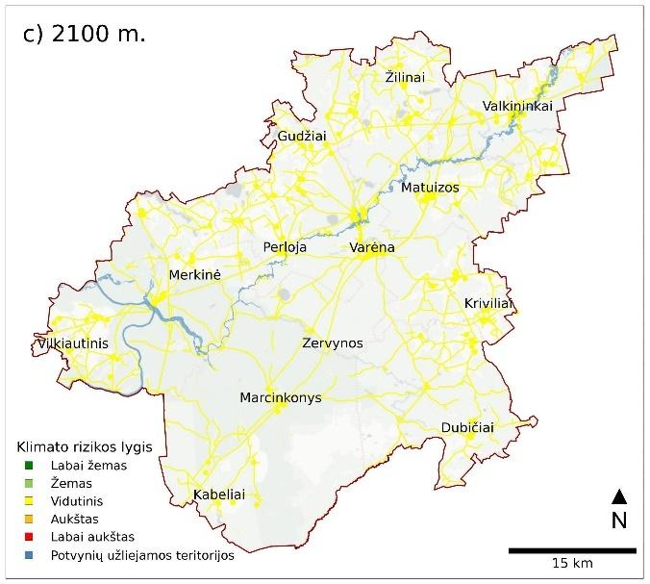
23 pav. Klimato kaitos rizikų vertinimas pagal RCP8.5 scenarijų kelių ir kitai infrastruktūrai Varėnos raj. savivaldybėje: a) 2024 m., b) 2050 m., c) 2100 m.

Kelių infrastruktūros pažeidimai
Smarkus lietus, užšalimo-atšilimo ciklų pokyčiai ir karščio bangos, gali sukelti kelio dangos pažeidimus, transporto priemonių (padangų) pažeidimus dėl perkaitusios dangos, sumažėjusios dangos trinties, blogesnio matomumo, sunkių vairavimo sąlygų, kliūčių kelyje ir kt. Poveikis keliams priklauso ne tik nuo meteorologinių rodiklių bet ir nuo kelių paviršiaus tipo, pvz., vietiniai keliai su žvyro danga yra lengviau išplaunami nei asfaltuoti keliai. Poveikis taip pat labai priklauso nuo dabartinės kelių tinklo būklės savivaldybėje.
Jautri ir pažeidžiamą kelių infrastruktūros dalis yra tiltai ir pralaidos. Netinkamai įrengtos arba susidėvėjusios vandens pralaidos gali lemti kelių pylimų paplovimą intensyvių liūčių arba pavasario potvynių metu. Tiltų projektinė gyvavimo trukmė yra 50-100 metų, tačiau anksčiau pastatyti tiltai nebuvo projektuoti atsižvelgiant į besikeičiančias klimato sąlygas. Šiuo metu liūčių ir potvynių rizika tiltams vertinama kaip labai maža, tačiau ateityje didėjant jų nusidėvėjimui ir keičiantis kritulių režimui rizika gali išaugti.
Geležinkeliams ir traukinių eismui didžiausia grėsmė kyla dėl karščio metu besideformuojančių bėgių ir laikoma, kad tokia deformacijos rizika atsiranda kai temperatūra viršija 27 °C. Šią riziką galima sumažinti reguliariai atliekant geležinkelio bėgių infrastruktūros patikrinimus bei bėgių ir pylimo tvirtinimo ir išlyginimo darbus (tampavimą).
Transporto infrastruktūros pažeidimai ir eismo sutrikdymas gali turėti domino efektą, darantį įtaką daugeliui kitų sektorių ir veiklų, kasdienei gyventojų veiklai ir gyvybiškai svarbioms viešosioms paslaugoms (pvz., pirmosios pagalbos, maisto tiekimo grandinėms ir pan.).
Šiuo metu Varėnos raj. savivaldybėje klimato kaitos keliamos rizikos lygis kelių infrastruktūrai vertinamas kaip žemas ir toks išliks iki 2050 m. Nesiimant jokių prisitaikymo priemonių iki 2100 m. rizikos lygis didžiausių pokyčių scenarijumi (RCP8.5) pasieks vidutinį lygį. Didžiausią poveikį turės maksimalaus paros kritulių kiekio ir maksimalios oro temperatūros didėjimas.

Žala pastatams, skaitmeninei ir kitai infrastruktūrai
Pastatus ir kitą inžinerinę infrastruktūrą veikia išaugusi oro temperatūra, ekstremalūs meteorologiniai reiškiniai, perėjimo per 0 °C ciklų kaita ir kt. Dėl vykstančios klimato kaitos kinta pastatų ir infrastruktūros eksploatavimo sąlygos ir gali būti viršijamos jos atsparumo ribos. Tai kelia tiesioginę grėsmę turtui ir gali turėti reikšmingų padarinių gyventojams. Skirtingų rūšių infrastruktūra (pvz., vandentiekio, nuotekų surinkimo, transporto, telekomunikacijų sistemos) pasižymi skirtingu jautrumu klimato kaitos keliamiems pavojams. Galimos rizikos susijusios su infrastruktūra Varėnos raj. savivaldybėje:
- dėl intensyvių kritulių padidėjęs vandens infiltracijos į nuotekų tinklus mastas ir su tuo susiję išaugę nuotekų valymo kaštai ir (arba) viršyti nuotekų valyklų pajėgumai;
- greitesnis infrastruktūros objektų susidėvėjimas ir dėl to išaugę eksploataciniai kaštai;
- nuotekų tinklų momentinės apkrovos padidėjimas ir grėsmė išleisti į aplinką nevalytas nuotekas.
- dėl elektros tiekimo sutrikimų atsirandantys telekomunikacijų gedimai, kurie apriboja gelbėjimo tarnybų ir sveikatos apsaugos sistemos veiklą;
- šildymo ar karšto vandens tiekimo sutrikimas dėl užtvindytų siurblinių ir vamzdynų;
- geriamojo vandens tiekimo sutrikimas arba vandens užteršimas;
- pastatų būklės blogėjimas ir greitesnis nusidėvėjimas.
Augant intensyvių kritulių atvejams didėja rizika, kad blogai prižiūrimuose pastatuose (arba po netinkamos renovacijos) dalis kritulių įsiskverbs į sienas arba apšiltinimą, taip paspartinant medžiagų yrimą, drėgmės kaupimąsi ir pelėsio susidarymą. Keičiantis klimatui ir augant vasaros audrų tikimybei, pastatams didėja grėsmė dėl staigių vėjų sustiprėjimų. Škvalai dažniausiai padaro žalą gyvenamųjų namų stogams, ūkiniams ir laikiniems pastatams. Pastatams taip pat kelia grėsmę vasaros audras lydintys žaibų išlydžiai bei stambi kruša. Nuo šių ekstremalių reiškinių galima apsisaugoti tinkamai prižiūrint pastatus, imantis saugumo priemonių. Riziką ir poveikį taip pat galima sušvelninti įsigyjant draudimą. Tačiau Lietuvoje yra vienas mažiausių procentų žmonių Europoje, kurie draudžia savo nekilnojamąjį turtą nuo meteorologinių ir hidrologinių reiškinių padaromos žalos. Todėl stichinės nelaimės atveju iškyla rizika patirti didelių finansinių nuostolių.
Ekstremalių oro reiškinių padaryta žala infrastruktūrai gali sutrikdyti visuomenei svarbių paslaugų, tokių kaip ligoninių, geriamojo vandens ir sanitarinių paslaugų tiekimo, viešosios tvarkos palaikymo, priešgaisrinės apsaugos, švietimo ir kitų viešųjų įstaigų funkcijas. Didžiausias poveikis bus jaučiamas ten kur gyventojų tankumas didelis ir inžinerinė infrastruktūra jau veikia maksimalia apkrova.
Daugelyje sričių augant skaitmenizacijai, IT bei telekomunikacijų technologijų integracijai į kasdienį gyvenimą, didėja rizika, kad sutrikus jų darbui visuomenei ir tarnyboms kils iššūkių užtikrinti sklandų darbą ir greitą reakcija. Siekiant, kad skaitmeninės infrastruktūros pažeidimai nesukeltų tiesioginių ir netiesioginių rizikų, svarbu pasirūpinti atsarginiais energijos tiekimo šaltiniais ir komunikacijos kanalais svarbiausiose tarnybose ir institucijose. Šiuo metu daugelis IT ir telekomunikacijų infrastruktūros komponentų yra lengvai prieinami ir sąlyginai pigūs, todėl po ekstremalaus įvykio įranga gali būti greitai pakeista. Rizika taip pat sumažina tai, kad rinkoje yra nemažai telekomunikacijų paslaugų teikėjų, todėl sutrikus vieno veiklai, galima pasinaudoti kitu. Nors klimato kaita gali daryti tiesioginį poveikį skaitmeninei infrastruktūrai, didesnė rizika yra susijusi su didelį regioną apimančiais elektros energijos tiekimo sutrikimais ir dėl to nebeveikiančiomis IT ir komunikacijos sistemoms.
Didžiausią rizika lietaus ir buitinių nuotekų tvarkymo sistemomis kelia intensyvėjantys krituliai. Tačiau šiai rizikai labai daug įtakos turi nuotekų sistemų pajėgumas ir būklė, nepralaidžių paviršių dalies didėjimas Varėnos mieste. Po žeme esančių vamzdynų kokybė laikui bėgant blogėja, o atsiradę įtrūkimai ir kiti defektai gali sukelti atskirų nuotekų tvarkymo sistemų dalių užtvindymą. Senose nuotekų sistemose stiprių liūčių metu į jas gali infiltruotis krituliai, jas užkišti ir sukelti avarijas. Rizika didina ir atvejai kai prie jau egzistuojančių senų nuotekų surinkimo tinklų prijungiami nauji pastatai ir sistema nebegali priimti išaugusio kiekio nuotekų.
Varėnos raj. savivaldybės rizikos vertinimo rezultatai rodo, kad svarbios inžinerinės infrastruktūros sutrikimų rizika šiuo metu yra žema ir tokia išliks iki 2050 m. Iki 2100 m. rizikos lygis išaugs iki vidutinio. Rizikos lygio augimas labiausia bus susijęs su intensyviais krituliais ir karščio bangomis. Rizika gali labai išaugti jei inžinerinė ir skaitmeninė infrastruktūra bus neprižiūrima ir neatnaujinama.

Kultūros paveldas ir turizmas
Klimato kaita kelia tiesioginę ir netiesioginę grėsmę nekilnojamam kultūros paveldui. Staigią tiesioginę žalą gali sukelti ekstremalūs orų reiškiniai, o lėtas paveldo objekto būklės blogėjimas gali atsirasti dėl augančios vidutinės metinės oro temperatūros ir didėjančio kritulių kiekio (14 lentelė). Kultūros paveldo objektus neigiamai veikia intensyvūs krituliai (pvz.: poveikis stogui ir išorinėms konstrukcijos dėl vandens įsigėrimo ir laikino užtvindymo), didelis oro temperatūros svyravimas per parą ir per sezoną (pvz.: konstrukciniai pažeidimai dėl medžiagų išsiplėtimo/susitraukimo, pastatų perkaitimas, drėgmės kondensacija). Kultūros objektų degradavimas ar sunykimas Varėnos raj. savivaldybėje gali turėti neigiamą poveikį vietiniam turizmui, kultūrinei savivokai bei regioniniam identitetui.
14 lentelė. Klimato kaitos reiškiniai, kurių poveikis buvo vertintas nustatant rizikas kultūros paveldui ir turizmui.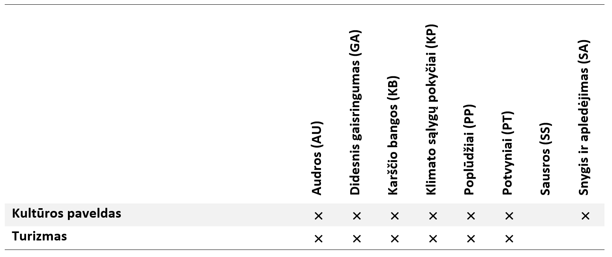
Klimato sąlygų pokyčiai turizmui gali turėti teigiamą ir neigiamą poveikį. Dėl kylančios vidutinės sezonų oro temperatūros, mažėjančios santykinės oro drėgmės ir vidutinio vėjo greičio prognozuojama, kad klimatinis turizmo indeksas visoje Lietuvoje didės. Tikėtina, kad ateityje palankios sąlygos gamtiniam turizmui prasidės jau kovo mėnesį ir tęsis iki spalio ir tai gali prisidėti prie vietinių ir tarptautinių turistų skaičiaus augimą. Tačiau neigiamas klimato kaitos poveikis žaliosioms zonoms ir vandens telkiniams gali lemti, kad kai kurie gamtiniai turistiniai objektai sunyks arba praras savo vertingąsias savybes. Užteršti arba eutrofikaciją patiriantys vandens telkiniai taps nepatrauklūs poilsiautojams. Iki 2100 m. vis didėjanti miškų gaisringumo rizika gali lemti, kad lankymasis miškuose ir regioniniuose parkuose turės būti ribojamas siekiant išvengti miškų gaisrų.
Kultūriniam, kulinariniam turizmui klimato kaita Varėnos raj. savivaldybėje didelio poveikio neturės. Tačiau karščio bangų metu kultūrinis turizmas Varėnos mieste gali tapti nepatrauklus dėl terminio diskomforto ir tikėtina, kad poilsiautojai dažniau rinksis gamtinį turizmą arba kultūros paveldo objektus su įrengta vėsinimo sistema. Taip pat pastebima, kad karštomis dienomis turistai paprastai aplanko mažiau objektų ir jų palikti paslaugų vertinimai būna prastesni.
Ekstremalūs meteorologiniai bei hidrologiniai reiškiniai gali sukelti tiesioginį pavojų poilsiautojams, tačiau yra dalis žmonių, kurie specialiai važiuoja stebėti pavojingų gamtos reiškinių. Pastebima tendencija, kad praėjus stichinei nelaimei (pvz.: potvyniui, audrai, viesului, išdžiūvus vandens telkiniui ir pan.) atsiranda “tamsusis turizmas”, kai žmonės važiuoja į nukentėjusius regionus pamatyti padarytos žalos. Tamsusis turizmas, susijęs su stichinėmis nelaimėmis dažniausiai yra trumpai gyvuojantis reiškinys.
Remiantis atliktu klimato reiškinių rizikos vertinimu kultūros paveldo objektams Varėnos raj. savivaldybėje, šiuo metu rizikos lygis yra žemas ir toks išliks iki 2050 m. o iki 2100 m. gali padidėti iki vidutinio jei nebus imtasi jokių apsaugos priemonių.
Remiantis atliktu klimato reiškinių rizikos vertinimu kultūros paveldo objektams Varėnos raj. savivaldybėje, šiuo metu rizikos lygis yra labai žemas ir išliks žemas iki 2050 m. Pagal RCP8.5 scenarijų iki 2100 m. klimato kaitos rizikos lygis padidės iki vidutinio, bet ši rizika gali būti suvaldyta tinkamai prižiūrint kultūros paveldo objektus ir laiku imantis apsaugos priemonių. Sąlygos gamtiniam turizmui Varėnos raj. savivaldybėje gerės, o kultūros paveldo objektuose reiktų užtikrinti tinkamą vėsinimą karščio bangų metu.

Prisitaikymo prie klimato kaitos strategija, priemonės ir jų įgyvendinimo mechanizmai

Prisitaikymo prie klimato kaitos tikslai ir uždaviniai
Prisitaikymas vietos lygmeniu yra prisitaikymo prie klimato kaitos pagrindas, todėl ES remia ir siekia didinti atsparumą vietos lygmeniu. Prisitaikymo prie klimato kaitos priemonių planu Varėnos rajono savivaldybės teritorijoje bus siekiama šių pagrindinių tikslų:
- Sumažinti klimato kaitos keliamus rizikos veiksnius: pažeidžiamumą ir poveikį.
- Padidinti prisitaikymo prie klimato kaitos galimybes bei gerovės lygmenį.
- Stiprinti atsparumą (gebėjimą atsistatyti) klimato kaitos poveikiui.

Tikslams siekti Utenos rajono savivaldybėje išsikelti konkretūs uždaviniai:
- Identifikuoti svarbiausius prisitaikymo prie klimato kaitos veiksmus ir priemones;
- Įvertinti jų atitikimą vietinio, regioninio ir nacionalinio lygmens interesams;
- Suklasifikuoti klimato kaitos prisitaikymo priemones pagal ETC/CCA tipologiją;
- Susieti prisitaikymo prie klimato kaitos priemones su klimato kaitos rodikliais ir rizika atskiriems sektoriams;
- Nustatyti priemonių įgyvendinimo terminus ir atsakingas institucijas;
- Nusakyti galimus prisitaikymo prie klimato kaitos priemonių finansavimo šaltinius ir mechanizmus;
- Atlikti prisitaikymo prie klimato kaitos veiksmų ir priemonių SSGG analizę;
- Įvertinti prisitaikymo prie klimato kaitos priemonių efektyvumą taikant kaštų ir naudos analizę;
- Įvertinti prisitaikymo prie klimato kaitos veiksmų ir priemonių sinergiją ir poveikį aplinkinėms savivaldybėms;
- Sudaryti rekomendacijas sėkmingam prisitaikymui vietiniu lygmeniu ateityje.

Prisitaikymui prie klimato kaitos skirti veiksmai ir priemonės bei jų įgyvendinimo mechanizmai
2020 m. ETC/CCA (European Topic Centre on Climate Change Impacts, Vulnerability and Adaptation) centras pristatė Esminių priemonių tipų (KTM, Key Type of Measures), prisitaikant prie klimato kaitos, sąrašą. Pagrindinis šio projekto tikslas yra racionalizuoti ir harmonizuoti klimato kaitos priemonių ir veiksmų įgyvendinimo vertinimą atskirose ES šalyse. Pirmą kartą KTM koncepcija buvo panaudota 2012 m. vertinant ES Bendrosios vandens politikos direktyvos priemonių įgyvendinimą. Vėliau sėkmingai panaudota ES Potvynių ir Jūros strategijos pagrindų direktyvų įgyvendinimo vertinimui. Dabartinė jos struktūra stipriai susieta su IPCC 5-oje vertinimo ataskaitoje (AR5) pateikta prisitaikymo priemonių klasifikacija (3 tipai ir 11 potipių). KTM klasifikacijoje išskiriami 5 pagrindiniai ir 11 papildomų potipių (15 lentelė).
15 lentelė. Prisitaikymo prie klimato kaitos priemonių tipai ir potipiai remiantis KTM sistematika.
Pagrindiniai KTM tipai | Papildomi potipiai | Apibūdinimas
A Valdymas ir institucijos | A.1 Politiniai sprendimai | Įstatymų kūrimas / peržiūra;  Taisyklių įgyvendinimui kūrimas / peržiūra
A Valdymas ir institucijos | A.2 Vadyba ir planavimas | Prisitaikymo integravimas į kitus sektorius;  Techninių taisyklių, kodeksų ir standartų kūrimas / peržiūra
A Valdymas ir institucijos | A.3 Koordinavimas, kooperacija ir tinklaveika | Valstybinio koordinavimo formatų kūrimas / peržiūra;  Suinteresuotųjų šalių tinklo kūrimas / peržiūra
B Ekonomika ir finansai | B.1 Finansavimas ir skatinimo sprendimai | Skatinimo mechanizmų kūrimas / peržiūra  Finansavimo schemų kūrimas / peržiūra
B Ekonomika ir finansai | B.2 Draudimas ir rizikos pasidalijimo sprendimai | Draudimo schemų ir paslaugų kūrimas / peržiūra;  Nenumatytų atvejų fondų ekstremalioms situacijoms kūrimas / peržiūra
C Fizinis poveikis ir technologijos | C.1 Pilkieji sprendimai | Nauja fizinė infrastruktūra  Fizinės infrastruktūros atkūrimas, atnaujinimas ir (ar) keitimas
C Fizinis poveikis ir technologijos | C.2 Technologiniai sprendimai | Išankstinio perspėjimo sistemos;  Pavojaus / rizikos kartografavimas;  Paslaugų / veiksmų eigos pritaikymas
D Gamta ir ekosistemų požiūriu grįsti sprendimai | D.1 Žalieji sprendimai | Naujos žaliosios infrastruktūros kūrimas / esamos tobulinimas;  Natūralios ir (ar) pusiau natūralios žemėnaudos valdymas
D Gamta ir ekosistemų požiūriu grįsti sprendimai | D.2 Mėlynieji sprendimai | Naujos mėlynosios infrastruktūros kūrimas / esamos tobulinimas;  Natūralių ir (arba) pusiau natūralių vandens telkinių valdymas
E Žinios ir elgsenos pokyčiai | E.1 Informavimas ir suvokimo didinimas | Moksliniai tyrimai ir inovacijos;  Komunikacija ir sklaida;  Sprendimų palaikymo priemonės ir duomenų bazės
E Žinios ir elgsenos pokyčiai | E.2 Kompetencijų ugdymas, įgalinimas veikti, gyvenimo būdo praktika | Gerosios praktikos pavyzdžiai ir dalijimasis jais;  Mokymai ir žinių perdavimas  Gyvenimo būdo ir elgesio skatinimas

Potencialiai galimų prisitaikymo prie klimato kaitos veiksmų ir priemonių sąrašas (1 priedas) Varėnos rajono savivaldybei sudarytas pagal KTM klasifikacija bei paremtas dabartinių socialinių, ekonominių ir aplinkos veiksnių; esama klimato situacija ir ateities prognozėmis 2050 ir 2100 metams (2.2 skyrius); bei klimato kaitos poveikio rizikos vertinimais (3 skyrius). Prisitaikymo priemonės parinktos iš gerosios pasaulinės praktikos pavyzdžių,,,,,, konsultacijų su Lietuvos rajonų savivaldybių darbuotojais bei AM organizuotų mokymai savivaldybių darbuotojams.

Prisitaikymui prie klimato kaitos skirtų priemonių ir veiksmų SSGG analizė
Skirtingų rūšių prisitaikymo priemonės gali turėti skirtingų privalumų ir trūkumų. Kad būtų lengviau priimti pagrįstus sprendimus, plane aptariamos prisitaikymo prie klimato kaitos priemonės yra suskirstytos į pagrindinius KTM tipus pagal pagrindines jų savybes. Jiems atlikta SSGG analizė – strateginė priemonė, skirta nustatyti ir dokumentuoti vidines Stiprybes ir Silpnybes bei išorines Galimybes ir Grėsmes. SSGG (angl. SWOT) analizė yra labai populiarus metodas, kurį organizacijos naudoja strateginiam valdymui ir rinkodarai. Tai išbandytas strateginės analizės įrankis. Egzistuoja daugybė veiklų kuriose buvo įrodytas SSGG analizės tinkamumas ir panaudojimo galimybės. SSGG analizė paremta esamos situacijos apžvalga (žr. 2.1. Socio-ekonominiai ir aplinkos veiksniai), Varėnos rajono savivaldybės 2018–2028 metų strateginiu plėtros planu, Varėnos miesto 2016-2020 metų vietos plėtros strategija ir Klaipėdos m. sav. prisitaikymo prie klimato kaitos planu. Atliktas šių KTM priemonių tipų SSGG vertinimas (16-20 lentelės):
- Valdymas ir institucijos
- Ekonomika ir finansai
- Fizinis poveikis ir technologijos
- Gamta ir ekosistemų požiūriu grįsti sprendimai
- Žinios ir elgsenos pokyčiai

16 lentelė. SSGG analizė KTM tipui „Valdymas ir institucijos“ Varėnos rajono savivaldybėje.
Stiprybės | Silpnybės
- Egzistuojantis valdžių pasidalinimo principas ir administracinių atsakomybių pasidalinimas;  - Egzistuojantis nacionalinis, Europos Sąjungos įstatyminės bazės pagrindas;  - Glaudus bendradarbiavimas su aplinkinėmis savivaldybėmis (Trakų, Alytaus m. Alytaus r. Druskininkų) | - Ribotos savivaldos teisės priimant sprendimus ir nepakankamas veiklų finansavimas;  - Nepakankamas žmonių atsakingų už klimato kaitos politiką ir veiksmų įgyvendinimą skaičius savivaldybėje;  - Nepakankamas savivaldybės ir jai pavaldžių įmonių dėmesys su klimato kaitos siejamomis rizikomis ir prisitaikymo praktikomis;  - Neproporcingai daug dėmesio skiriama klimato kaitos švelninimo, o ne prisitaikymo priemonių įgyvendinimui
Galimybės | Grėsmės
- Siekis tapti sveika, žalia, ekologiška rajono savivaldybe;  - Platesnės savivaldos teisės priimant sprendimus ir lėšų panaudojimą;  - Tarpsektorinio požiūrio ir valdymo įdiegimas savivaldybėje.  - Klimato kaitos rizikų suvokimas ir gerosios praktikos pavyzdžių įgyvendinimas;  - Aktyvus dalyvavimas su klimato kaita susijusiose misijose, projektuose ir reitinguose (ES Prisitaikymas prie klimato kaitos, Merų klimato paktas, Žaliųjų savivaldybių tinklas);  - Priemonių įgyvendinimas didina informuotumą ir gyventojų palaikymą;  - Planavimo priemonės sėkmingai perkeliamos į kitas savivaldybes ir teritorijas;  - Galimybė vykdyti privataus ir viešojo sektoriaus partnerystės projektus;  - Egzistuojančios schemos ir veiksmų planų reaguojant į ekstremalias situacijas | - Populistinių, neremiančių ES Žaliojo kurso partijų įsigalėjimas skirtinguose valdžios lygmenyse;  - Sinergijos trūkumas tarp savivaldybei pavaldžių įstaigų / valdomų įmonių;  - Mažas suinteresuotumas remti brangius prisitaikymo prie klimato kaitos projektus;  - Prisitaikymo klausimų nustūmimas į tolimesnę perspektyvą esant svarbesniems einamiems dalykams;  - Pasipriešinimas prisitaikymo procesui nes tai stabdo antropogenizutų teritorijų plėtra ir apsunkina užstatymo galimybes;  - Menkas dėmesys netiesioginių klimato kaitos grėsmių (pasaulinės rinkos, energetika, migracija) svarbos planavimui

17 lentelė. SSGG analizė KTM tipui „Ekonomika ir finansai“ Varėnos rajono savivaldybėje.
Stiprybės | Silpnybės
- Prisitaikymo veiksmų ir priemonių įgyvendinimo procesai yra finansiškai remiami nacionaliniu bei europiniu lygmeniu;  - Savivaldybė numato lėšas ir investicijas į klimato kaitos prisitaikymo priemones;  - Reguliariai augančios savivaldybės biudžeto lėšos;  - Palaipsniui augantys gyvenimo kokybės indekso ekonominiai rodikliai savivaldybėje;  - Su ekosistemų paslaugom susijusios verslo kryptys: miško gėrybių supirkimas, perdirbimas ir eksportas; miško ruoša ir apdirbimas; turizmo paslaugos | - Neefektyvus regioninių, nacionalinių, ES ir tarptautinių finansinių galimybių išnaudojimas;  - Tiesioginių užsienio investicijų ir materialinių investicijų rodikliai vis dar yra žemesni nei vidutiniškai šalyje;  - Žiedinės ekonomikos (beatliekės gamybos) principų įgyvendinimo trūkumas;  - Maža rinka ir brangūs monopolizuoti sprendimai draudimo srityje be alternatyvų;  - Aukštas socialinės paramos gavėjų ir bedarbių procentas savivaldybėje;  - Dėmesys ir finansai sukoncertuoti į klimato kaitos švelninimo priemones;  - Daugumai prisitaikymo priemonių neegzistuojantys kaštų ir naudos analizės pagrindu paremti mechanizmai
Galimybės | Grėsmės
- Didesnis privačių ir verslo lėšų pritraukimas sprendžiant su klimato susijusias problemas;  - Visiems prieinamos draudimo paslaugos dėl klimato kaitos keliamų rizikų;  - Nukentėjusių gyventojų ir verslų palaikymas materialiomis ir nematerialiomis formomis;  - Tikslinės investicijos leidžiančios sumažinti rizikas karštuose taškuose;  - Alternatyvių verslų ir paslaugų plėtra paremta tvariais į gamta orientuotais sprendimais;  - Kompleksinių ir daugiafunkcinių priemonių įgyvendinimas efektyviai panaudojant lėšas;  - Ilgalaikė sveikatos, biologinės įvairovės, infrastruktūros ir kitų sektorių grąža | - Brangiau kainuojančios sprendimai Varėnos miestui dėl laiku neįgyvendintų klimato kaitos prisitaikymo priemonių;  - Dėl migracijos mažėjantis darbingų gyventojų skaičius savivaldybėse ypač nutolusiose kaimo vietovėse;  - Išaugusios asmeninės išlaidos ir našta gyventojams dėl laiku neįgyvendintų klimato kaitos prisitaikymo priemonių;  - Auganti finansinė našta vyresnio amžiaus gyventojams susijusi su klimato kaitos keliamomis rizikomis;  - Ūkių konkurencingumas gali sumažėti dėl nesugebėjimo prisitaikyti prie besikeičiančių rinkos sąlygų

18 lentelė. SSGG analizė KTM tipui „Fizinis poveikis ir technologijos“ Varėnos rajono savivaldybėje.
Stiprybės | Silpnybės
- Kompaktiškas Varėnos miesto teritorijos plotas ir gyventojų skaičius leidžiantis optimizuoti sprendimus;  - Pakankamai gerai išvystyta rajono susisiekimo infrastruktūra;  - Gerai išvystyta Varėnos miesto ir rajono sporto, poilsio zonų, turizmo ir kultūros infrastruktūrą | - Apleisti pastatai, žemės sklypai, ypač kaimo vietovėse, kur, mažėjant gyventojų, lieka vis daugiau nenaudojamų objektų;  - Daugumoje vis dar naudojami ne gamta pagrįsti, o pilkosios infrastruktūros sprendimai;  - Papildomos apkrovos pastatams ir infrastruktūrai dėl dažnai kintančių meteorologinių sąlygų;  - Aukštas pastatų ir infrastruktūros nusidėvėjimo laipsnis;  - Nedidelis renovuotų pastatų kiekis ir aukšta pažeistų objektų atstatymo kaina;  - Aukštos kvalifikacijos specialistų trūkumas;  - Menkas skaitmeninių duomenų pasiekiamumas gyventojams apie klimato kaitos keliamas rizikas
Galimybės | Grėsmės
- Renovuoti pastatus užtikrinant gera ekologinį ir gyvenimo kokybės balansą;  - Naujais sprendimais paremta įprastinė ir pilkosios infrastruktūros praktika;  - Naujuose pastatuose ir kelių infrastruktūroje naudoti klimato kaitos poveikiui atsparias medžiagas;  - Esamų sistemų funkcijų atnaujinimas ir priežiūra užtikrinanti tinkamą ir ilgalaikį funkcionavimą;  - Fizinių ir technologinių sprendimų sinergija su klimato kaitos švelninimu ir beįdrovės išsaugojimu;  - IT sprendimais užtikrina visiems vartotojams suprantama ir į poreikius orientuota informacija | - Besiplečiantis Varėnos miesto plotas ir su tuo nespėjanti infrastruktūros plėtra;  - Brangūs ir ne visada atsparūs pilkosios infrastruktūros projektai;  - Atsirandantys nauji ir svarbesni iššūkiai už prisitaikymo priemonių įgyvendinimą pastatuose ir infrastruktūroje;  - Mažėjantys gydymo personalo ir sveikatos infrastruktūros pajėgumai ekstremalių situacijų atveju;  - Didesnis fiziškai paveiktų ekosistemų (dirbamų laukų, miškų) jautrumas ir blogesnės atsistatymo galimybės;  - Didelė technologijomis gristų atsparumą didinančių sprendimų įsigijimo ir palaikymo kaina.

19 lentelė. SSGG analizė KTM tipui „Gamta ir ekosistemų požiūriu grįsti sprendimai“ Varėnos rajono savivaldybėje.
Stiprybės | Silpnybės
- Daug unikalių, rekreacijai patrauklių kultūros ir gamtos išteklių;  - Varėnos rajonas turi nemenką unikalų gamtinių rekreacinių išteklių potencialą – tai vaizdingi upių ir upelių slėniai, miškai, natūralus gamtinis kraštovaizdis;  - Varėnos rajono aplinka, yra pakankamai švari, ir ekologiška;  - Savivaldybėje nėra didelių stacionarios taršos šaltinių;  - Tinkamas kompleksinis požiūris į saugomas teritorijas bei ekosistemų ir bioįvairovės išsaugojimo svarbą;  - Išvystytas ir plėtojamas vasaros vandens turizmas;  - Didelis miškų ir gamtos išsaugojimo projektus palaikančių gyventojų skaičius | - Nepakankamas gamta grįstų sprendimų išmanymas ir naudos suvokimas;  - Sunkiau derinti visų procese dalyvaujančių pusių interesus;  - Santykinai brangūs, mažai išbandyti ir nepopuliarūs gamta grįsti sprendimai kuriems šiuo metu sunku rasti lėšų;  - Aukšti žmonių sergamumo su oro kokybe siejamomis ligomis skaičiai
Galimybės | Grėsmės
- Stiprinti gamtinį karkasą kuris ilgalaikėje perspektyvoje suteiks daugiau naudos visiems sektoriams;  - Stiprinti rajono įvaizdį ir tapatybę, plėtojant pažintinį kultūrinį turizmą;  - Išsaugoti ir plėsti gamtinių rekreacinių išteklių potencialą;  - Miškingų teritorijų ir saugomų teritorijų plėtra nederlingų žemių sąskaita;  - Gamta pagrįstų sprendimų efektyvumas mieste užtikrinant jų nuolatinę priežiūrą;  - Gamtinių, natūralių ir kartu unikaliai patrauklių aplinkų gausėjimas Varėnos miesto ir savivaldybės teritorijoje;  - Tinkamai išnaudoti miesto vidaus vandenų potencialą;  - Dėl gamta pagrįstų sprendimų įgyvendinimo ir grąžos augantys pasitenkinimo aplinka ir pragyvenimo lygio rodikliai;  - Aukštesni sveikatos rodikliai dėl geresnės oro kokybės ir įgyvendintų žaliųjų sprendimų miesto teritorijoje;  - Didėjantis į ekoturizmą ir ekologinius ūkius orientuotų paslaugų skaičių savivaldybėje | - Ilgiau užtrunkanti ir sunkiai įvertinama nauda kuri tampa pastebima tik po kelių ar keliolikos metų;  - Nesančios saugumo garantijos nuo ateities klimato sąlygų keliamų rizikų ir sistemų griūties;  - Didelė dirvožemio degradacijos rizika Varėnos mieste neįgyvendinant žaliosios infrastruktūros priemonių;  - Miškų būklės prastėjimas, dėl sausringų ir karštų orų sąlygų bei galimų ligų ir kenkėjų plitimo;  - Išaugęs karšio bangų poveikis žmonių sveikatai, ypač Varėnos mieste;  - Potvyniu rizikos zonoje esantys gamtos objektai, infrastruktūra ir galimas pavojus gyventojų turtui

20 lentelė. SSGG analizė KTM tipui „Žinios ir elgsenos pokyčiai“ Varėnos rajono savivaldybėje.
Stiprybės | Silpnybės
- Didelis klimato kaitos egzistavimą ir svarbą suvokiančių gyventojų procentas;  - Lietuvių identitetui būdingas stiprus ryšys su gamta, miškais ir vandenių;  - Aktyviai veikiančios ir savivaldybės palaikomos bendruomeninės organizacijos (Varėnos miesto vietos veiklos grupė) | - Mažas bendruomeniškumo ir gyventojų įsitraukimo lygis priimant sprendimus;  - Žemas informuotumas apie klimato kaitą ir jos keliamas grėsmes;  - Menkas gerosios prisitikimo praktikos pavyzdžių skaičius kuriuose pasimato konkreti nauda;  - Mokslo tyrimais pagrįstų kaštų ir naudos bei kitų ekonominių skaičiavimo metodikų trūkumas
Galimybės | Grėsmės
- Auganti tvarų ir žalią gyvenimo būdą puoselėjančių žmonių skaičius;  - Augantis, kaip gamta ir švariu oru garsėjančios, savivaldybės patrauklumas;  - Stiprus bendruomenių potencialas ir kultūros, sporto, socialinių, aplinkos tvarkymo paslaugos;  - Tinkamai išnaudotas neformalus moksleivių švietimo potencialias;  - Didesnis mokslo ir konkrečia praktika grįstų sprendimų įgyvendinimas;  - Specializuotos ir į poreikius orientuotos informacijos prieinamumas;  - Palaipsninis suvokimas kad klimato kaita yra svarbus ir ilgalaikio įdirbio reikalaujantis dalykas;  - Išaugęs klimato kaitos suvokimas yra postūmis pasaulėžiūros pokyčiams ir kitoms veikloms | - Ne visada populiariausi sprendimai dėl lėto įgyvendinimo ar kitų priežasčių;  - Gamtos ir žmonių gerovės sąsajų nustūmimas į antrą planą;  - Populistai ir klimato melagienas skleidžiantys žmonių įsigalėjimas;  - Žaliasis smegenų plovimas ir netinkamų projektinių idėjų ir paslaugų pasiūla;  - Iniciatyvių ir norinčių įsitraukti į bendruomenines veiklas gyventojų mažėjimas;  - Augantis vyresnio amžiaus gyventojų, kurie yra mažiau imlūs pokyčiams bei kartu yra labiau pažeidžiami skaičius;  - Auganti gyventojų vartotojiška kultūra, sąmoningumo ir ekologinės atsakomybės trūkumas

Prisitaikymo prie klimato kaitos priemonių sąnaudų ir naudos analizė

Sąnaudų ir naudos analizės reikšmė
Lietuvos prisitaikymo prie klimato kaitos keliamų aplinkos pokyčių politikos strateginis tikslas – sumažinti esamą ir numatyti galimą gamtinių ekosistemų ir šalies ekonomikos sektorių pažeidžiamumą, sustiprinti gebėjimą prisitaikyti, ekonomiškai efektyviai sumažinti riziką ir žalą, išlaikyti ir padidinti atsparumą klimato kaitos pokyčiams, siekiant užtikrinti palankias visuomenės gyvenimo ir darnios ūkinės veiklos sąlygas, kad nekiltų grėsmė maisto gamybai. Kad būtų įgyvendintas efektyvumo principas, prisitaikymo priemonėms surikiuoti derėtų pritaikyti sąnaudų ir naudos analizę.
Pasaulinė ekonomikos ir klimato komisija 2018 metais įvertino, kad perėjimas prie mažai CO₂ į aplinką išskiriančio tvaraus augimo gali duoti tiesioginę 26 trilijonų USD ekonominę naudą ir iki 2030 m. sukurti daugiau nei 65 mln. naujų darbo vietų, palyginti su vadinamuoju baziniu („business as usual“) scenarijumi. Energetikos pereinamojo laikotarpio komisija konstatavo, kad, naudojant jau egzistuojančias technologijas, iki 2050 m. techniškai įmanoma sumažinti CO₂ išmetimą net „sunkiuose dekarbonizuoti“ sektoriuose (plieno, aliuminio, cemento ir sunkiojo transporto). Bendros pasaulinės sąnaudos iki amžiaus vidurio sudarytų mažiau nei 0,5 proc. BVP ir galėtų būti dar labiau sumažintos.
Rengiant ES prisitaikymo prie klimato kaitos strategiją 2018 metais, apskaičiuotos ekonominės, aplinkos ir socialinės sąnaudos dėl neprisitaikymo buvo lygios maždaug 100 mlrd. Eur 2020-iems ir apie 250 mlrd. Eur 2050-iesiems metams. Pastarųjų metų tyrimai rodo, kad ekstremalių įvykių dažnumas ir jų ekonominės sąnaudos tam tikriems sektoriams vis didėja. 1980-2015 metais ekonominiai nuostoliai / žala dėl su klimato kaita susijusių ekstremalių įvykių sudarė daugiau kaip 433 mlrd. Eur. Nustatyta, kad neveikimas sukurtų labai didelius ekonominius nuostolius net ir pagal labiausiai konservatyvų klimato kaitos scenarijų. ES 2013 metų ataskaitoje teigė, jog vienas nelaimių prevencijai skirtas euras sutaupo 4-7 nelaimės atveju išleistinus eurus.
Atsargiai vertinama, kad dėl didėjančio neigiamo klimato poveikio iki šio amžiaus pabaigos ES BVP galėtų sumažėti maždaug 7 proc. Jeigu visuotinis atšilimas ilgesniam laikui viršys Paryžiaus susitarime nustatytą 1,5 C ribą, bendras papildomas visos ES BVP sumažėjimas 2031–2050 m. laikotarpiu galėtų siekti 2,4 trilijonų eurų. Dėl pakrančių užtvindymo Europoje patiriama metinė žala 2100 metais gali viršyti 1,6 trilijono eurų ir nuo jo kasmet nukentėtų 3,9 mln. žmonių.
Klimato scenarijai yra pagrindinis klimato kaitos poveikio vertinimo pagrindas, o socialiniai ir ekonominiai scenarijai yra pagrindinis klimato kaitos žmonėms ir turtui padarytos žalos ekonominės / socialinės vertės nustatymo pagrindas. Pasaulio bankas dar 2010 metais paskelbė ataskaitą, kurioje apskaičiuota, kad iki 80 procentų numatomų prisitaikymo prie klimato kaitos sąnaudų padengs miestų regionai.
Sąnaudų ir naudos analizė padeda sprendimus priimantiems asmenims parengti geriausią strategiją, kaip panaudoti ribotus ekonominius išteklius veiksmingiausiam prisitaikymo metodui, ir padėti nustatyti investicijų prioritetus. Analizė taip pat parodo ar priemonės nauda viršija jos sąnaudas ir palyginti su kitomis alternatyvomis (t. y. leidžia reitinguoti alternatyvias priemones pagal sąnaudų ir naudos santykį).

PAVYZDYS. Išankstinio perspėjimo sistemų sąnaudos ir nauda
Nustatyta, kad įspėjimas dėl karščio bangų yra viena iš pačių efektyviausių priemonių prisitaikymui prie klimato kaitos ir rizikos dėl žmonių gyvybių mažinimui. Keliuose didesniuose Europos miestuose (Madride, Londone, Prahoje) darytų tyrimų, kuriuose buvo naudota statistinio gyvenimo vertė ir vienų metų vertė, rezultatai rodo, kad, priklausomai nuo vertinimo metodo, laiko intervalo ir klimato scenarijaus, naudos-sąnaudų santykis prilygsta nuo 11 iki 3 700 kartų. O nauda dėl Europos potvynių įspėjimo sistemos naudojimo lygi 400 eurų kiekvienam investuotam eurui.
Prisitaikymo galimybių sąnaudas ir naudą neužtenka vertinti, atsižvelgiant tik į finansines sąnaudas ir naudą (nors kartais taip daroma); teisinga visapusiškiau įvertinti platesnes (t.y. ekonomines) sąnaudas ir naudą vietos (pvz., savivaldybės) ir visos šalies ekonomikai. Tam į sąnaudų ir naudos vertinimus įtraukiame socialinės ir aplinkosaugos (kitaip – ekosisteminių paslaugų) sąnaudas bei naudą.
Egzistuoja nemažai metodų, kaip įvertinti prisitaikymo galimybių sąnaudas ir naudą. Trys dažniausiai naudojami metodai:
- Sąnaudų ir naudos analizė (angl. Cost benefit analysis, CBA)
- Sąnaudų rezultatyvumo analizė (angl. Cost-effectiveness analysis, CEA)
- Daugiakriterinė analizė (angl. Multicriteria analysis, MCA)
Kadangi sąnaudų ir naudos bei sąnaudų rezultatyvumo analizės, išreikštos pinigais, dėl laiko ir priemonių finansinių sąnaudų bei aplinkos ir gamtos išteklių sąnaudų (t.y. išorinių, socialinių sąnaudų) monetarinio vertinimo Lietuvoje nebuvimo šiuo metu atlikti netikslinga ir neįmanoma, šio Plano sudarymui naudojama daugiakriterinė analizė.
Daugiakriterine analize vienoje bendroje sistemoje integruojami įvairūs vertinimo kriterijai (finansiniai ir nefinansiniai, išreikšti pinigais arba kitais kiekybiniais parametrais) ir prioritetai pagal skirtingus kriterijus (nes skirtingos suinteresuotosios šalys gali teikti skirtingas pirmenybes dėl veiksmų/priemonių rezultatų, naudos ir poveikio), kad būtų galima apskaičiuoti balus ir santykinį prisitaikymo priemonių reitingą, t.y. sudaryti pirmenybinį priemonių sąrašą.
Nėra „vieno dydžio visiems“ recepto, leidžiančio nustatyti, kurios prisitaikymo priemonės/veiksmai yra geresni už kitus. Todėl labai svarbu, kad prisitaikymo prie klimato kaitos konkrečių priemonių sudarytojai apsibrėžtų konkretų kriterijų rinkinį, pagal kurį būtų galima įvertinti įvairias bendruomenės prisitaikymo galimybes. Kai kurie kriterijai gali būti laikomi svarbesniais už kitus, todėl į juos reikėtų ypač atsižvelgti.

Sąnaudos
Prisitaikymo sąnaudos suprantamos kaip „prisitaikymo priemonių planavimo, pasirengimo ir įgyvendinimo išlaidos, įskaitant pereinamojo laikotarpio išlaidas“ (IPCC), o nauda – „išvengtos žalos sąnaudos arba nauda priėmus ir įgyvendinus prisitaikymo priemones“ (IPCC). Kadangi beveik jokie prisitaikymo veiksmai negali visiškai pašalinti klimato kaitos poveikio ir su juo susijusios rizikos, taip pat reikia atsižvelgti į likutinės rizikos sąnaudas (likusį poveikį įgyvendinus prisitaikymo priemonę).
Savivaldybių prisitaikymo prie klimato kaitos planų sąnaudos ir nauda skiriasi priklausomai nuo konkrečių veiksmų, kuriuos jos įgyvendina ir vietos konteksto. Čia pateikiamos kai kurios bendros sąnaudų grupės, kurių idealiu atveju reikėtų, norint tinkamai pasiruošti ir prisitaikyti prie klimato kaitos:
- Tyrimams ir vertinimams. Reikia atlikti studijas ir vertinimus, siekiant suprasti vertinamos vietos pažeidžiamumą, klimato prognozes ir potencialius poveikius; tam reikia rinkti duomenis, juos analizuoti, modeliuoti ateities scenarijus ir, suprantama, įtraukti ekspertus.
- Planavimui ir įgyvendinimui. Reikia sukurti klimato kaitos prisitaikymo planą(us) ir strategiją(as), įskaitant tikslų, prioritetinių priemonių nustatymą, įgyvendinimo ir finansinių išteklių suplanavimą. Tam reikia samdyti konsultantus, teikti viešąsias konsultacijas, koordinuoti įvairių suinteresuotųjų šalių veiksmus ir pan.
- Infrastruktūros atnaujinimui. Prisitaikymas prie klimato kaitos dažnai reikalauja esamos infrastruktūros modernizavimo ar naujos infrastruktūros, kad ji atlaikytų su klimato sąlygomis susijusius rizikos veiksnius. Pvz., gali reikėti stiprinti pastatus, pritaikyti viešųjų paslaugų (vandens tiekimo ir nuotekų tvarkymo) sistemas ir pan.
- Veiklos (eksploatacinės) išlaidos. Klimato prisitaikymo priemonių įgyvendinimas ir palaikymas reikalauja ir nuolatinių veiklos išlaidų prisitaikymo sistemų stebėjimui, reguliariai infrastruktūros priežiūrai ir pasirengimui greitai reaguoti ekstremalių įvykių atvejais.
Sąnaudos turėtų atspindėti ir investicijas (vienkartines sąnaudas), ir nuolatines (eksploatacines) išlaidas, todėl paprastai skaičiuojamos anualizuotos (bendramatės) metinės sąnaudos.
Čia taikomos daugiakriterinės analizės atveju pasirinktų priemonių sąnaudoms ekspertiniu būdu suteikiami balai nuo 1 iki 5, atspindintys metinių sąnaudų dydį. 1 reiškia, kad sąnaudos labai didelės, 2 –didelės, 3 – vidutinės, 4- mažos ir 5 – labai mažos.

Nauda
Prisitaikymo prie klimato kaitos priemonių įgyvendinimo nauda yra įvairialypė. Taiklių priemonių įgyvendinimas:
- Padidina bendruomenių, ekosistemų ir infrastruktūros atsparumą (sumažėja pažeidžiamumas) klimato kaitos padariniams (potvyniai, audros ar ilgalaikės sausros)
- Mažina riziką dėl klimato kaitos atsirandančių ekstremalių oro sąlygų, potvynių ir kitų susijusių pavojų, taip apsaugant gyvybes, turtą ir kritinę infrastruktūrą, ir taip išvengiant žalos ir su tuo susijusių išlaidų.
- Padeda ilguoju laikotarpiu saugoti gamtos išteklius. Tai reiškia tvarią ar padidėjusią žemės ūkio produkcija, tvarų miškų valdymą, pagerėjusią biologinę įvairovę ir ekosistemines paslaugas.
- Gerina sveikatos apsaugą - dėl šilumos bangų, tinkamo vandens tiekimo ir nuotekų tvarkymo, ligų prevencijos sumažėja sergamumas.
- Užtikrina ūkio stabilumą ir augimą (dėl, pvz., investavimo į atsinaujinančią energiją, sumažėjusių nuostolių dėl ekstremalių įvykių); atsiranda naujos darbo vietos, didesnės namų ūkių pajamos.
- Didina socialinę gerovę, mažina nelygybę, skurdžiausių ir/ar senyvo amžiaus žmonių pažeidžiamumą.
Varėnos raj. numatytosios prisitaikymo prie klimato kaitos priemonės buvo ekspertiškai peržiūrėtos, pažymint, kokias ir kokio didumo naudas konkreti priemonė, tikimasi, suteiktų. Tada kiekvienos priemonės teikiamai suminei naudai priskirtas balas, kur 1 reiškia, kad nauda labai maža, 2 – maža, 3 – vidutinė, 4- nauda didelė ir 5 – labai didelė.
Buvo renkamasi iš tokių galimų naudų:
- Sumažėję išlaidos sveikatai
- Padidėjęs darbo našumas ir efektyvumas
- Padidėjęs infrastruktūros atsparumas (turto apsauga)
- Turizmo ir investicijų skatinimas
- Pagerėjusi biologinė įvairovė ir ekosisteminės paslaugos
- Socialinės nelygybės (skurdžiausiųjų pažeidžiamumo) mažinimas
- Tvirtesnis piliečių įsitraukimas ir laimingesni piliečiai

Daugiakriterinės analizės rezultatai
Daugiakriterinė analizė atliekama priemonėms, kurias Varėnos raj. savivaldybė, iš gana ilgo apskritai galimų prisitaikymo priemonių sąrašo, mato kaip galbūt naudingas ir kurios bus reikalingos ateityje. Tai:
      - Patvirtinti prisitaikymo prie klimato kaitos planą ir vykdyti reguliarų jo atnaujinimą
      - Užtikrinti su klimato kaitos klausimais dirbančių specialistų buvimą savivaldybėje
      - Skatinti ir inicijuoti draudimą dėl klimato ir ekstremalių reiškinių (per Savivaldybių asociaciją)
      - Pritaikyti išankstinės perspėjimo sistemos veikimą savivaldybės poreikiams, teikiant papildomą informaciją
      - Skatinti gyventojų būstų prijungimą prie centralizuoto vandens tiekimo (tų kurie neturi)
      - Naujus infrastruktūros objektus tvirtinti, kad nebūtų pažeidžiami audrų metu
      - Renovuoti viešuosius pastatus siekiant sumažinti energijos šildymui bei kondicionavimui poreikį bei sušvelninti karščio bangų poveikį
      - Įsteigti vėsinimo centrus miesto viešose vietose bei užtikrinti vandens prieinamumą
      - Naudoti interaktyvius žemėlapius ir duomenų bazes vertinant klimato kaitos rizikas ir atsparumą savivaldybėje
      - Apsaugoti kultūros paveldo objektus nuo potvynių
      - Naujas gatves įrengti su tinkamu nuolydžiu
      - Vėsiųjų stogų, dvigubų fasadų įrengimas naujai statomose ar renovuojamuose pastatuose
      - Miesto erdvių apželdinimas karščiui atsparesniais augalais
      - Naudoti vandenį karščio mažinimui (fontanai, gatvių drėkinimas, vandens purškimas)
      - Projektuojant prioritetą teikti neasfaltuotų, vandeniui laidžių dangų rengimui
      - Paviršinių nuotekų surinkimo infrastruktūros plėtra, tvarkymas, diametro didinimas
      - Derinti įvairių augalų rūšis ir tipus
      - Didinti medžių skaičių mieste
      - Planuoti vandens telkinių pakrantės infrastruktūrą, atsižvelgiant į galimus užliejimus
      - Įrengti žaliąsias (vėdinimo, šešėlių) juostas pėstiesiems ir dviratininkams
      - Parinkti mažiau įkaistančius grindinius
      - Tobulinti žemės ūkio konsultavimą, ūkininkų informavimą, skirtą didinti atsparumą klimato kaitai
      - Organizuoti prisitaikymo prie klimato kaitos mokymus savivaldybės ir jai pavaldžių įstaigų darbuotojams
      - Informuoti gyventojus apie gerąsias prisitaikymo praktikas per savivaldybės kanalus (svetainė ir socialiniai tinklai) ir renginius
      - Inicijuoti savivaldybės gyventojų forumą dialogui apie klimato kaitos (prisitaikymo) ir aplinkosaugos problemas
      - Didinti jaunimo klimato kaitos suvokimą per realiose erdvėse vykstančias veiklas bei menines praktikas
      - Grunto stabilumo vertinimas bei zonų, kuriuose gali formuotis nuošliaužos ar įgriuvos išskyrimas bei jų monitoringas
      - Parengti planą kaip sumažinti energijos sąnaudas ekstremalių situacijų metu

Šios priemonės buvo įvertintos jų sąnaudoms ir teikiamai naudai suteikiant balus, kaip aprašyta ankstesniuose skyreliuose.
Priemonių prioritetai nustatyti pradedant labai rezultatyviomis, ir baigiant labai nerezultatyviomis priemonėmis. Labai rezultatyvi priemonė yra ta, kurios sąnaudos mažiausios, o efektas (nauda) didžiausia, o labai nerezultatyvi – tokia, kurios sąnaudos didžiausios, o efektas (nauda) mažiausia (24 pav.)
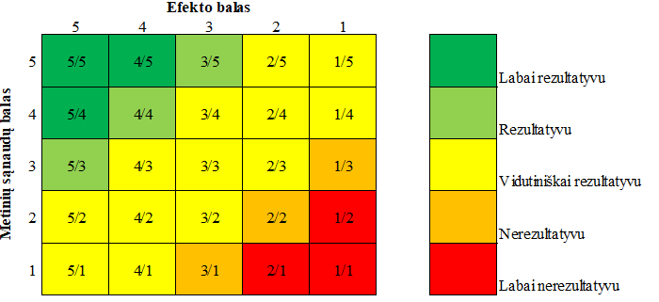
24 pav. Prisitaikymo prie klimato kaitos priemonių vertinimo pagal daugiakriterinę analizę schema.
Daugiakriterinės analizės rezultatai parodyti 21 lentelėje. Naudos ir sąnaudų balų palyginimas (N/S) ir atitinkama spalva pažymėtos priemonės rodo kurios priemonės atneštų geriausią rezultatą ir kurias verta įgyvendinti pirmiau nei kitas.

21 lentelė. Varėnos rajono savivaldybės prisitaikymo prie klimato kaitos priemonių daugiakriterinės analizės rezultatai
Kaip paaiškinta aukščiau, „žaliausios“ priemonės (t.y. tos, kurių sąnaudos mažiausios, o nauda didžiausia) yra efektyviausios, o „raudonos“ pagal daugiakriterinę sąnaudų ir naudos analizę turėtų atsidurti pirmenybinio sąrašo apačioje. Visas dabar įgyvendinamų ir/ar jau suplanuotų bei planuojamų ateityje priemonių pirmenybinis sąrašas pateikiamas toliau.

Siūlomas Varėnos rajono savivaldybės prisitaikymo prie klimato kaitos priemonių pirmenybinis sąrašas
Jei sąnaudų ir naudos analizė atliekama tik naujai planuojamoms priemonėms, esamos ir/ar jau suplanuotos priemonės taip pat įtraukiamos į pilną prisitaikymo prie klimato kaitos sąrašą, nurodant, kad jos jau įgyvendinamos ir daugeliu atveju turi būti įgyvendinamos ir ateityje (22 lentelė).
Būtina pabrėžti, kad daugeliu atvejų čia pateikiamos ateities priemonės nenurodo konkrečių įgyvendinimo vietų. Tam, kad didelė dalis priemonių (daugiausia technologinės ir ekosistemų požiūriu pagrįstos) būtų įgyvendintos, pirmiausia reikės detalesnių [galimybių] studijų, kur būtų atsižvelgta į konkrečius vietos parametrus.

22 lentelė. Varėnos rajono savivaldybės prisitaikymo prie klimato kaitos priemonių pirmenybinis sąrašas
Nr. | Priemonė | Įgyvendinimo kriterijai | Įgyvendi-  nimo  metai | Įgyvendi-  nanti institucija | Galimi finansavimo šaltiniai | Stebėsenos rodikliai | Galimi prisitaikymo pavyzdžiai
- Administracinės priemonės
1.1 | Patvirtinti prisitaikymo prie klimato kaitos planą ir vykdyti reguliarų jo atnaujinimą* | Patvirtintas planas atnaujinimas kas 5 metai | 2024 | SA | SL | 2024 metais patvirtintas ir 2029 metais atnaujintas planas
1.2 | Užtikrinti su klimato kaitos klausimais dirbančių specialistų buvimą savivaldybėje* | Bent 1 su klimato kaitos sprendiniais dirbantis specialistas | 2025 | SA | SL | 2025 metais dirbantis specialistas
- Fizinio poveikio ir technologinės priemonės
2.1 | Vykdyti viešųjų pastatų renovaciją ir projektuoti naujus pastatus įtraukiant prisitaikymo priemones.  - pastatai pritaikyti ne tik energijos taupymui, bet ir vėsinimui*  - oro kondicionavimo sistemos  - vėsieji stogai, dvigubi fasadai* | 30% atnaujinamų ar naujai statomų viešosios paskirties pastatų įrengiamos vėsinimo sistemos | 2025-2030 | SA, SĮ | SL, ES, BL, VL | Pastatų pritaikytų vėsinimui dalis,  kondicionuojamų viešųjų pastatų dalis, vėsiųjų stogų ar fasadų skaičius | Vėdinimo sistemos atnaujinimas J. Čiurlionytės menų mokyklos ir Moksleivių kūrybos centro pastate;  Naujuosiuose Valkininkuose bendruomenės namai ir biblioteka
2.2 | Užtikrinti miesto infrastruktūros ir spec. statinių funkcionavimą besikeičiančio klimato sąlygomis:  - įrengiant tinkamą nuolydį lietaus vandeniui nutekėti* naujose/rekonstruojamose gatvėse;  - tvirtinant/šalinant/keičiant infrastruktūros objektus, kurie gali būti pažeisti audrų metu*  - keičianti elektros oro linijas į požemines kabelių linijas, labiausiai pažeidžiamose atkarpose  - paviršinių nuotekų surinkimo infrastruktūros plėtra, tvarkymas, diametro didinimas | 90 % naujų/sutvarkytų gatvių su tinkamai įrengtais nuolydžiais;  Visi naujai įrengiami objektai įtvirtinti  bent 1 % pakeistų elektros oro linijų per metus | 2025-2030 | SĮ | SL, BL, ES, VL | Tinkamai įrengtų naujų/sutvarkytų gatvių skaičius, įtvirtintų ar pakeistų infrastruktūros objektų skaičius, pakeistų elektros oro linijų dalis | Naujos gatvės projektuojamos ir įrengiamos su tinkamu nuolydžiu, tiltų tvarkymo darbai (Varėnos miesto J. Basanavičiaus, Savanorių, M. K. Čiurlionio gatvių  rekonstrukcija, Valkininkų seniūnijos Graužupio upelio baseino griovių ir tilto Nr. 10 per Merkio upę rekonstrukcija)
2.3 | Skatinti gyventojų būstų prijungimą prie centralizuoto vandens tiekimo (tų kurie neturi)* | 50 % gyventojų prijungtų prie tiekimo sistemos (iš tų kurie neprijungti ir turi galimybę prisijungti) | 2025-2030 | SĮ | SA, SĮ, VL, PL, ES | Gyventojų prijungtų prie centralizuoto vandens tiekimo Varėnos rajone teritorijoje dalis | Vandens tiekimo tinklų tiesimas Krūminų ir Gudakiemio kaimuose
2.4 | Pritaikyti technologinius interaktyvius sprendimus ekstremalių reiškinių keliamos rizikos mažinimui:  - išankstinės perspėjimo sistemos veikimo adaptavimas savivaldybės poreikiams*  - naudoti nuolat atnaujinamus interaktyvius žemėlapius ir duomenų bazes vertinant su klimato kaita susijusių ekstremalių situacijų rizikas bei savivaldybės atsparumą joms* | Iki 90 % gyventojų ir miesto svečių pasiekianti informacija;  Atnaujinamų informacijos šaltinių apie rizikas peržiūrėjimas bent 1 kartą ir bent 2 panaudojimai sprendimų priėmime (per metus) | 2025-2030 | SA, SĮ | SL, VL, ES | Informacijos apie ekstremalias situacijas pasiekiamumas (%), informacijos šaltinių peržiūrų skaičius, informacijos panaudojimo sprendimų priėmimui atvejų skaičius
- Gamta ir ekosistemų požiūriu grįsti sprendimai
3.1 | Didinti žaliųjų erdvių skaičių Varėnos mieste ir savivaldybės teritorijoje siekiant padidinti atsparumą klimato kaitai:  - medžių skaičiaus mieste, ypač centrinėje dalyje, didinimas*  - miesto erdvių apželdinimas karščiui atsparesniais augalais ir laistymo sistemų želdynuose įrengimas*  - įvairių augalų rūšių ir tipų suderinimas* | Bent 1 % kasmet išaugęs medžių skaičius mieste;  Naujuose želdynuose įrengtos laistymo sistemos  Nauji gėlynai suformuoti bent iš kelių rūšių augalų | 2025-2030 | SA, SĮ | SL, ES, VL, PL | Medžių skaičius, karščiui atsparių augalų dalis, vietinių ir visžalių augalų dalis želdynuose | Kraštovaizdžio formavimas ir tvarkymas Varėnos r. savivaldybėje (II etapas)
3.2 | Įrengti žaliąsias (vėdinimo, šešėlių) juostas pėstiesiems ir dviratininkams Varėnos miesto teritorijoje* | Dabar turimos žaliosios juostos padidintos 30 proc. | 2025-2030 | SA, SĮ | SL, VL, ES, BL | Procentinė miesto teritorijos dalis pasiekiama šiomis juostomis | Pertvarkyti dviračių taką Varėnos m.  Vytauto g. ruože nuo J. Basanavičiaus g. iki Savanorių g
3.3 | Pritaikyti įvairius „žaliuosius“ sprendimus didinančius atsparumą klimato kaitai:  - žalieji fasadai ir stogai projektuojamiems pastatams  - natūralios gyvatvorės ir kitos želdinių juostos  - mažiau įkaistantys grindiniai*  - "žaliosios" automobilių parkavimo aikštelės | 80 proc. naujų projektų turi žaliuosius sprendimus | 2025-2030 | SA, SĮ | SL, VL, PL | Žaliųjų sprendimų skaičius per metus
3.4 | Mažinti karščio poveikį vandens pagalba (fontanai, gatvių drėkinimas, vandens purškimas, vandens stotelės)* | Ne mažiau kaip 3 priemonės iki 2030 metų | 2025-2030 | SA, SĮ | SL, VL, ES, BL, PL | Įrengtas fontanas, vandens purškimo sistema, vandens stotelių skaičius | Vandens stotelės įrengimas S. Dariaus ir S. Girėno a. 1, Merkinėje
3.5 | Pritaikyti įvairius „mėlynuosius“ sprendimus didinančius atsparumą klimato kaitai:  - vandens telkinių pakrantės infrastruktūrą suplanuota atsižvelgiant į galimus užliejimus*  - lietaus vandens sulaikymo ir nuvedimo zonos bei surinkto lietaus vandens panaudojimas  - žalieji plotai paviršinio vandens nuotėkio infiltracijai*;  - neasfaltuotos, vandeniui laidžios dangos* | Bent 3 sprendimai iki 2030 metų | 2025-2030 | SA, SĮ | SL, VL, PL | Mėlynųjų sprendimų skaičius per metus
3.6 | Planuoti naujas miesto ir rajono erdves atsižvelgiant į gamtinį karkasą, žaliąsias erdves, reljefą, vietos mikroklimatą | 80 % naujai planuojamų erdvių | 2025-2030 | SA | SL, VL, ES, BL | Suplanuotų erdvių atsižvelgiant į reikalavimus dalis
- Žinių ir elgsenos pokyčiai
4.1 | Organizuoti ir/ ar dalyvauti prisitaikymo prie klimato kaitos mokymus savivaldybės ir jai pavaldžių įstaigų darbuotojams* | Bent po vienus mokymus per metus | 2025-2030 | SA, SĮ | SL, VL, ES, BL | Mokymų skaičius per metus
4.2 | Skatinti prisitaikymo prie klimato kaitos žinių sklaidą ir elgsenos pokyčius Varėnos savivaldybėje:  - nuolatinė informacija gyventojams apie gerąsias prisitaikymo praktikas per savivaldybės kanalus (svetainė ir socialiniai tinklai) ir renginiai*  - gyventojų informavimas (ypač labiausiai pažeidžiamų) apie saugumo priemones bei galimus veiksmus  - realiose erdvėse vykstančias veiklos bei menines praktikos jaunimui*  - visuotinis savivaldybės gyventojų forumas dialogui apie klimato kaitos problemas*  - ūkininkų informavimas apie galimybes įgyvendinti BŽŪP remiamas prisitaikymo prie klimato kaitos priemones* | Bent 5 informaciniai pranešimai ir dvi kitos veiklos per metus | 2025-2030  2027-2030  2027-2030 | SA, AS | SL, VL | Informacinių pranešimų, renginių, veiklų skaičius  Informuotų gyventojų dalis
4.3 | Reguliariai vertinti medžių, miškų ir parkų būklę, siekiant:  - laiku pastebėti ir pašalinti medžius, galinčius virsti audrų metu  - užkirsti kelią kenkėjų ir ligų plitimui | Atlikti vertinimą kiekvienais metais | 2025-2030 | SĮ | SL, VL, PL, BL | Atliktų kasmetinių vertinimų skaičius
4.4 | Suformuoti būtinų medicinos ir civilinės saugos priemonių rezervą, kuris būtų naudojamas įvykus ekstremaliai situacijai vietoje ar nutrūkus tiekimo grandinėms | Rezervo peržiūrėjimas ir papildymas kiekvienais metais | 2024-2030 | SA | SL, AL, ES, VL, BL | Atliktų kasmetinių peržiūrų ir papildymų skaičius | Formuojamas rezervas ekstremalių situacijų padariniams likviduoti ar dėl nepaprastosios padėties atsiradusioms išlaidoms padengti
4.5 | Parengti energijos sąnaudų mažinimo planą, kuris galėtų būti aktyvuojamas ekstremaliųjų situacijų metu (pvz. pakilus energijos kainoms)* | 1 parengtas ir veikiantis planas | 2026 | SA, SĮ | SL, ES, VL, BL | Parengtas planas | 2024–2026 m. keisti kaimiškųjų vietovių šviestuvus į ekonomiškesnius, modernizuoti miesto gatvių apšvietimo valdymo sistema Varėnoje
* - tai yra priemonės, kurių nėra dabartiniuose planavimo dokumentuose, bet kurioms atlikta daugiakriterinė sąnaudų-naudos analizė.
Santrumpos: Įgyvendinančios institucijos: SA – rajono / miesto savivaldybės administracija; SĮ – rajono / miesto savivaldybės įmonė; AS – aplinkinė savivaldybė; Galimi finansavimo šaltiniai: SL – miesto savivaldybės lėšos; AL – aplinkinių rajonų savivaldybių lėšos; VL – verslo lėšos; PL – privačios (gyventojų) lėšos; BL – valstybės biudžeto lėšos; ES – Europos Sąjungos lėšos.

Prisitaikymo prie klimato kaitos stebėsena
Jei norime būti tikri, kad miesto prisitaikymo prie klimato kaitos procesas yra efektyvus ir tvarus, būtina nuolat vertinti planuotų veiksmų vykdymą, jų daromą poveikį ir analizuoti gautus rezultatus. Stebėsena ne tik padeda įvertinti taikomų priemonių efektyvumą, bet ir suteikia galimybę jas koreguoti, taip pat pašalinti arba keisti tas, kurios pasirodė mažai veiksmingos. Esminis stebėsenos proceso elementas yra tinkamų vertinimo rodiklių, kurie geriausiai atspindėtų vykdomo prisitaikymo prie klimato kaitos proceso efektyvumą, parinkimas. Svarbu, kad pasirinkti rodikliai, tinkamai atspindėtų pasirinktų priemonių veiksmingumą bei būtų nesunkiai gaunami/apskaičiuojami. Rodiklių stebėsena atliekama bent kartą per metus.
22 lentelė. Stebėjimo rodikliai skirti Varėnos rajono savivaldybės prisitaikymo prie klimato kaitos plane parinktų priemonių veiksmingumo vertinimui
Nr. | Rodiklis | Galimas duomenų šaltinis
1. | Į Varėnos rajono savivaldybės sveikatos priežiūros įstaigas besikreipiančių pacientų skaičius (atvejais 100000 gyventojų), kuriems nustatyta diagnozė sietina su tiesioginiu ar netiesioginiu ekstremalių meteorologinių reiškinių poveikiu (pvz., karščio bangomis) ar oro tarša. Taip pat su šiomis priežastimis sietinų mirčių skaičius. Tai kraujotakos ir kvėpavimo sistemos ligos, ekstremalių reiškinių nulemtos traumos, tiesioginio šilumos ir šalčio poveikio sukeltos ligos ar pažeidimai. | Varėnos rajono savivaldybės sveikatos priežiūros įstaigos, Lietuvos sveikatos apsaugos ministerijos Sveikatos informacijos centras, Higienos institutas.
2. | Patirti finansiniai nuostoliai dėl ekstremalių klimato reiškinių poveikio (eurais) | Varėnos rajono savivaldybė
3. | Su ekstremaliais klimato reiškiniais (sausros, audros) sietinų gaisrų skaičius | Varėnos PGT
4. | Infrastruktūros objektų, nukentėjusių audrų metu, skaičius | Varėnos rajono savivaldybė
5. | Medžių, nuvirtusių audrų metu, skaičius | Varėnos rajono savivaldybė
6. | Dėl nepakankamos paviršinio vandens surinkimo infrastruktūros užtvindomi miesto plotai, ha | Varėnos rajono savivaldybė; AB „Varėnos vandenys“
7. | Dėl ekstremalių meteorologinių reiškinių įvykusių hidrotechninių statinių avarijų skaičius | Varėnos rajono savivaldybė
8. | Dėl užtvindymo ar kitų ekstremalių klimato įvykių pažeista/sugadinta susisiekimo infrastruktūra | Varėnos rajono savivaldybė
9. | Paviršinių vandens telkinių ekologinė būklė | Aplinkos apsaugos agentūra
10. | Ribinių oro taršos rodiklių verčių viršijimų skaičius per metus | Varėnos rajono savivaldybė
11. | Dėl ekstremalių meteorologinių reiškinių įvykusių oro ar vandens taršos incidentų skaičius | Varėnos rajono savivaldybė
12. | Kenkėjų pažeistas miškas ar medynai miesto teritorijoje (ha per metus) | Valstybinių miškų urėdijos Varėnos regioninis  padalinys

Prisitaikymo prie klimato kaitos ateities perspektyvos

Lietuva, kaip ir visa Europos Sąjunga bei pasaulis, susiduria su iššūkiu prisitaikyti prie klimato kaitos. Ši auganti grėsmė pasireiškia įvairiais pavidalais: nuo orų ekstremalumo didėjimo iki klimato pabėgėlių srauto augimo. Klimato kaitos padarinius galime jausti beveik visose mūsų gyvenimo ir veiklos sferose. Todėl prisitaikymas yra esminė sąlyga siekiant užtikrinti šalies piliečių saugumą bei gerbūvį. Galima didelė prisitaikymo priemonių įvairovė, pavyzdžiui, techninės priemonės, ekosisteminės priemonės, priemonės skirtos elgesio pokyčiams ir kt.
Lietuvos savivaldybės, siekdamos prisitaikyti prie klimato kaitos, turi įgyvendinti veiksmus, kurių tikslas yra sumažinti pažeidžiamumą ir padidinti atsparumą šioje srityje. Galimi veiksmai apima įvairius sektorius, įskaitant miestų planavimą, potvynių ar karščio valdymą, žaliuosius sprendimus ir kt. Savivaldybės turi aktyviai dalyvauti rengiant prisitaikymo planus, nes jos geriausiai žino savo vietos specifiką ir galimybes.
Prisitaikymo priemonės prie klimato kaitos yra dažnai susijusios su didelėmis finansinėmis išlaidomis, kurios gali būti iššūkiu daugeliui savivaldybių. Infrastruktūros modernizavimas (tame tarpe ir žalioji bei mėlynoji infrastruktūra), gamta grįsti sprendimai, miestų planavimo strategijos permastymas ir atnaujinimas bei kitos priemonės gali reikalauti didelių investicijų. Nepaisant to, svarbu, kad pačios savivaldybės skirtų lėšų prisitaikymui. Reikia veikti proaktyviai siekiant užtikrinti vietos bendruomenių saugumą bei gerovę. Nepakankamas prisitaikymas prie klimato kaitos gali turėti skaudžių pasekmių: ne tik per didelius finansinius nuostolius, bet ir per poveikį gyventojų sveikatai ar grėsmę gyvybei. Antra vertus, prisitaikymo priemonės ilgainiui atneša naudą (tame tarpe ir finansinę), gerina gyvenimo kokybę. Lengviausia (ir pigiausia!) prisitaikyti tuo atveju, jei su visuomene kalbama apie jau egzistuojančias grėsmes, o pačios priemonės įtraukiamos į vykdomą arba planuojamą vykdyti žemėnaudos planavimą, infrastruktūros dizainą ir kt.
Lietuvos Respublikos vyriausybė 2020 m. rugsėjo 9 dieną patvirtino Nacionalinį pažangos planą. Plane numatytiems pokyčiams įgyvendinti rengiamos nacionalinės plėtros programos. Viena iš jų 2022 metų birželio 29 dieną patvirtinta 2022–2030 metų Regionų plėtros programa. Tarp iš dalies ES finansuojamų regioninių pažangos priemonių daugelis sietinos ir su prisitaikymu prie klimato kaitos (pvz., pastatų renovacija, aplinkos oro monitoringas, vandentvarkos projektai, žalieji sprendimai ir kt.) .
XXI amžiaus pirmąjį dešimtmetį Europos Komisija paskelbė Žaliąją knygą 2007 (Prisitaikymas prie klimato kaitos Europoje - galimi ES veiksmai) ir Baltąją knygą 2009 m. (Prisitaikymo prie klimato kaitos Europos veiksmų programos kūrimas). Europos Sąjungos veiksmai šioje srityje yra nukreipti ne tik politikos formavimą, bet ir į finansinę bei techninę paramą. Vienas iš pagrindinių Europos Sąjungos būdų skatinti savivaldybes prisitaikyti prie klimato kaitos yra teikti finansinę paramą per įvairius fondus ir programas. Tai apima Europos regioninės plėtros fondą, Europos ekonomikos gaivinimo ir atsparumo priemonę, LIFE programą ir kt.
Visa tai suteikia galimybę Lietuvos savivaldybėms gauti būtinus papildomus finansinius išteklius prisitaikymo tikslams įgyvendinti. Tačiau svarbu ne tik gauti finansavimą, bet ir efektyviai jį panaudoti, atsižvelgiant į konkrečias vietos sąlygas ir poreikius.
Be finansinės paramos, Europos Sąjunga taip pat teikia techninę pagalbą ir kuria patirties mainų platformas, kurios padeda savivaldybėms geriau suprasti ir įgyvendinti klimato kaitos prisitaikymo priemones.
Bendradarbiavimas su kitomis Europos šalimis ir institucijomis suteikia galimybę pasidalinti gerąja praktika, mokytis iš kitų patirties ir plėsti savo galimybes veiksmingai spręsti klimato kaitos iššūkius. Bendradarbiavimas su kitomis Europos Sąjungos šalimis leidžia efektyviau reaguoti į besikeičiančias sąlygas ir įgyvendinti inovatyvius sprendimus.
Verslo subjektų įtraukimas į prisitaikymo prie klimato kaitos veiksmus yra esminis siekiant sėkmingai įgyvendinti prisitaikymo priemones. Pirmiausia, verslas yra vienas iš pagrindinių ekonomikos veikėjų, kuris tiesiogiai ar netiesiogiai veikia klimato kaitą per savo veiklą ir gamybos procesus. Todėl įmonėms tenka dalis atsakomybės už klimato kaitos padarinius ir jos sprendimus. Verslo įtraukimas suteikia galimybę naudoti privačias investicijų ir inovacijų galimybes. Be to, verslo įtraukimas į prisitaikymo priemonių įgyvendinimą padidina jų efektyvumą ir veiksmingumą. Verslo sektorius gali pasiūlyti inovatyvias ir pragmatiškas idėjas, kurios gali būti įgyvendintos greičiau ir efektyviau nei valstybės ar savivaldybių veiksmai.

Priedai

1 priedas. Galimos prisitaikymo prie klimato kaitos priemonės savivaldybėms. Detalus priemonių sąrašas pateikiamas remiantis KTM sistematika. Greta lentelėje paaiškinta kokias rizikos sprendžiamos priemonių pagalba. Taip pat galimos jas įgyvendinančios institucijos, finansavimo šaltiniai bei jų įgyvendinimo stebėsenos kriterijai. Žemiau priemonių lentelės pateikiamas trumpas jų aprašymas su nuorodomis į gerosios praktikos pavyzdžius.
Prisitaikymo priemonė | Priemonės sprendžiamos rizikosª | Įgyvendinančios institucijos^{b} | Galimi finansavimo šaltiniai^{c} | Įgyvendinimo stebėsenos rodikliai
A Valdymas ir institucijos
A.1 Politiniai sprendimai
Pasitvirtinti prisitaikymo prie klimato kaitos planą ir reguliarų jo atnaujinimą | Visos | SA | SL  EL | Savivaldybės taryboje patvirtinti prisitaikymo prie klimato kaitos planavimo dokumentai
A.2 Vadyba ir planavimas
Užtikrinti su klimato kaitos (prisitaikymo) klausimais dirbančių specialistų buvimą savivaldybėje | Visos | SA | SL | Klimato kaitos klausimais savivaldybėje dirbančių specialistų (etatų) skaičius
Pasirengti suteikti socialines paslaugas (būstas, sveikatos priežiūra, ugdymas, finansinė parama) didesnėms pabėgėlių grupėms | Visos | SA SĮ AS | SL VL AL | Pabėgėlių, galinčių pasinaudoti savivaldybės teikiamomis socialinėmis paslaugomis, skaičius
A.3 Koordinavimas, kooperacija ir tinklaveika
Įsijungti į nacionalines, europines ir tarptautines prisitaikymo prie klimato kaitos iniciatyvas | Visos | SA | EL SL | Prisitaikymo prie klimato kaitos iniciatyvų, kuriose dalyvauja savivaldybė, skaičius
Bendradarbiauti su gretimomis savivaldybėmis klimato kaitos klausimais | Visos | SA AS | SL AL | Dalyvaujančių savivaldybių skaičius; tarpusavio veiklų skaičius
B Ekonomika ir finansai
B.1 Finansavimas ir skatinimo sprendimai
Suformuoti būtinų medikamentų ir civilinės saugos priemonių rezervą, kuris būtų naudojamas įvykus ekstremaliai situacijai vietoje ar nutrūkus tiekimo grandinėms | AU KB  GR PP | SA SĮ  AS | SL AL  VL PL | Sukaupto rezervo dydis Eur ir jo papildymas per metus
B.2 Draudimas ir rizikos pasidalijimo sprendimai
Skatinti draudimą dėl klimato ir ekstremalių reiškinių vykdant viešinimo priemones | AU GA  KB PP  PT SS | SA | SL  AL VL | Draudimu pasinaudojusių gyventojų sk. ir pokytis per metus
Planuoti ir palaikyti savivaldybės verslų tęstinumą ir atsparumo didinimą | Visos | SA SĮ  AS | SL AL  VL IL | Savivaldybės įmonėse įgyvendintų atsparumo didinimo priemonių sk.
C Fizinis poveikis ir technologijos
C.1 Pilkieji sprendimai
Vykdyti viešųjų pastatų renovacija įtraukiant atsparumo priemones. Renovacijos sprendimai turi atitikti besikeičiančio klimato sąlygas (smarkūs krituliai, daugiau drėgmės, didesni karščiai ir t. t.) ir būti pritaikyti ne tik energijos taupymui, bet ir vėsinimui ir kt. | KB | SA SĮ | BL SL  PL VL | Renovuotų pastatų sk. ir jo kaita per metus
Skatinti gyventojų prijungimas prie centralizuoto vandens tiekimo (tų kurie neturi) | AU KB  PP | SĮ | VL SL | Centralizuoto vandens tiekimo neturinčių gyventojų sk. ir jų pokytis per metus
Įsteigti vėsinimo centrus miesto viešose vietose (bibliotekose, kultūros namuose ir pan.) bei užtikrinti vandens prieinamumą | KB GR | SA SĮ | BL SL | Įsteigtų vėsinimo centrų skaičius
Keisti elektros oro linijas į požemines kabelių linijas, labiausiai pažeidžiamose atkarpose | AU GR  PP PT  SA | SĮ | VL SL | Įrengtų kabelių ilgis, km
Nuolat prižiūrėti ir tvarkyti/rekonstruoti hidrotechninius statinius, siekiant sumažinti potvynių poveikį | AU PP  PT SA | SĮ | SL BL VL | Prižiūrimų hidrotechninių statinių skaičius
Įrengti oro kondicionavimo sistemas viešosios paskirties pastatuose | KB | SĮ | SL VL | Viešųjų pastatų, kuriuose įrengtos oro kondicionavimo sistemos skaičius
Tvirtinti/šalinti/keisti infrastruktūros objektus, kurie gali būti pažeisti audrų metu | AU PP  PT SA | SĮ | VL SL | Sutvarkytų infrastruktūros objektų sk.
Stiprinti sveikatos priežiūros sistemos gebėjimą susidoroti su didėjančiu pacientų skaičiumi (tame tarpe ir tokių kuriems būtina skubi pagalba) karščio bangų metu | AU GR  KB PP  PT | SA | SL  BL VL  EL | Karščio bangų metu sveikatos priežiūros institucijose suteiktų sveikatos paslaugų (užimtų lovų, konsultacijų, soc. paslaugų ir kt.) skaičius
Įrengti naujose/rekonstruojamose gatvėse tinkamą nuolydį lietaus vandeniui nutekėti | AU PP | SĮ | VL SL | Įrengtų nuolydžių gatvėse ilgis km
Įrengti vėsiuosius stogus, dvigubus fasadus naujai statomuose ar renovuojamuose pastatuose | KB | SĮ | VL SL PL | Stogų ir fasadų sk. ir jų pokytis per metus
Apsaugoti kultūros paveldo objektus nuo potvynių sandarinant pastatus | PP PT  KB | SĮ | SL AL BL EL | Apsaugotų kultūros paveldo objektų sk.
C.2 Technologiniai sprendimai
Rinkti papildomą meteorologinę ir oro kokybės informaciją savivaldybėje | Visos | SA | BL SL | Informacijos panaudojimo sprendimuose sk.
Pritaikyti išankstinės perspėjimo sistemos veikimą savivaldybės poreikiams | Visos | SA SĮ | SL VL | Gyventojų, kuriuos galima perspėti naudojant pritaikytą sistemą skaičius
Naudoti interaktyvius žemėlapius ir duomenų bazes vertinant klimato kaitos (potvynių, sausrų, gaisrų, karščio bangų ir kitas) rizikas ir atsparumą savivaldybėje | Visos | SA  AM | EL SL  AL | Įgyvendintų priemonių skaičius naudojant interaktyvius resursus
D Gamta ir ekosistemų požiūriu grįsti sprendimai
D.1 Žalieji sprendimai
Didinti medžių skaičių mieste, ypač centrinėse dalyse | KB KP  PP | SA | SL EL | Naujų žaliųjų masyvų plotas, ha
Apželdinti miesto erdves karščiui atspariais augalais | KB SS | SĮ | SL BL EL | Karščiui atsparių augalų plotas (ha) ir jo pokytis per metus
Derinti įvairių augalų rūšis ir tipus, prioritetą teikiant vietiniams ir numatant dalį skirti visžaliams augalams | GR KB  KP SA  SS | SĮ | SL VL PL | Vietinių ir visžalių augalų proc. želdynuose ir jų pokytis per metus
Naudoti žaliuosius plotus paviršinio vandens nuotėkio infiltracijai | PP PO  SS | SĮ SA | SL BL | Įrengtų plotų sk. ir užimamas plotas ha
Įrengti "žaliąsias" automobilių parkavimo aikšteles | AU KB  PP SS | SĮ | VL IL | Aikštelių ir juose esančių vietų sk.
Įrengti žaliąsias (vėdinimo, šešėlių) juostas pėstiesiems ir dviratininkams | KB | SA SĮ | SL  BL VL | Augalija apsodintų pėsčiųjų gatvių ilgis km
Projektuoti pastatams žaliuosius fasadus ir stogas | AU KB  PP SA  SS | SA SĮ | PL VL SL | Naujų žaliosios infrastruktūros projektų skaičius
Įrengti natūralias gyvatvorias | KB SS | SA | PL VL | Įrengtų gyvatvorių ilgis (km) ir jų pokytis per metus
Kurti bendruomenės sodus miestų teritorijose | KB SS | SA SĮ | VL SL | Įrengtų sodų sk. ir plotas, ha
Parinkti mažiau įkaistančius grindinių pavyzdžius | KB SS | SĮ | VL BL | Įrengtų grindinių plotas ha ir jų pokytis per metus
Planuoti naujas miestų ir rajonų erdves atsižvelgiant į gamtinį karkasą, žaliąsias erdves, reljefą, vietinį mikroklimatą | Visos | SA | SL EL VL | Naujai suplanuotų ir įrengtų erdvių plotas, ha
D.2 Mėlynieji sprendimai
Plėsti ir tvarkyti paviršinių nuotekų surinkimo infrastruktūrą bei didinti vandens pralaidumą | AU PP  PT | SA SĮ | BL SL EL | Teritorijos, kurioje pagerinta lietaus nuotekų surinkimo infrastruktūra, plotas, ha
Mažinti karščio poveikį vandens pagalba (fontanai, gatvių drėkinimas, vandens purškimas, vandens stotelės) | KB KS  SS | SĮ SA | SL VL | Įdiegtų priemonių skaičius per metus
Planuoti lietaus vandens sulaikymo ir nuvedimo zonas bei diegti infiltracijos sprendimus | KP PP  SS | SĮ | SL VL EL | Plotai, iš kurių lietaus nuotėkis surenkamas įgyvendinus naujus gamta pagrįstus sprendimus, ha.
Panaudoti pakartotinai surinktą lietaus vandenį | KB SS | SA | VL IL | Pakartotinai panaudoto vandens kiekis, m³
Projektuoti dangas teikiant prioritetą neasfaltuotoms, vandeniui laidžioms dangoms | KB PP | SĮ | VL IL SL EL | Dangų plotas (ha) ir jų pokytis per metus
Planuoti vandens telkinių pakrantės infrastruktūrą, atsižvelgiant į galimus užliejimus | AU PP  PT | SĮ | SL VL BL EL | Užliejamose pakrantėse pastatytų specialiai suprojektuotų infrastruktūros objektų skaičius
Laistyti žaliąsias miesto erdves efektyviai bei taupant vandenį | KB SS | SĮ | VL SL | Sutaupyto vandens kiekis, m³
E Žinios ir elgsenos pokyčiai
E.1 Informavimas ir suvokimo didinimas
Organizuoti prisitaikymo prie klimato kaitos mokymus savivaldybės ir jai pavaldžių įstaigų darbuotojams | Visos | SA AS | BL SL AL | Mokymų skaičius per metus ir juose dalyvavusių darbuotojų skaičius
Nuolat informuoti gyventojus apie gerąsias prisitaikymo praktikas per savivaldybės kanalus (svetaine ir socialiniai tinklai) ir renginius | Visos | SA AS | SL  AL | Pateiktos informacijos ir apsilankiusiųjų vartotojų skaičius per metus
Atlikti medžių būklės vertinimą, siekiant laiku pastebėti ir pašalinti medžius galinčius virsti audrų metu | AU GR | SĮ | SL VL | Pašalintų galinčių nuvirsti medžių skaičius
Reguliariai vertinti miškų ir parkų ekologinę būklę, siekiant užkirsti kelią kenkėjų ir ligų plitimui | GR KP  SS | SĮ | BL EL | Atlikti miškų ir parkų ekologinės būklės vertinimai
Įvertinti grunto stabilumą bei išskirti zonas, kuriose gali formuotis nuošliaužos ar įgriuvos bei vykdyti nuolatinę jų stebėseną | AU PP  PT SA | SĮ | SL VL | Sudarytų pažeidžiamų teritorijų tvarkymo planų skaičius
Parengti planą, kaip sumažinti energijos sąnaudas įvykus energijos tiekimo sutrikimui arba rinkoje įvykus staigiam elektros kainų šuoliui | AU GR  KB SS | SA | SL VL | Sudarytas planas ir jo dėka sutaupytos lėšos Eur
Tobulinti žemės ūkio konsultavimą didinantį atsparumą klimato kaitai | Visos | SĮ | SL AL EL | Ūkininkų pasinaudojusių konsultacijomis sk.
E.2 Kompetencijų ugdymas, įgalinimas veikti, gyvenimo būdo praktika
Didinti jaunimo klimato kaitos suvokimą per STEAM ir realiose erdvėse vykstančias veiklas bei menines praktikas | Visos | SA | SL BL EL VL | Įsitraukusių ar nuolat veiklose dalyvaujančių žmonių sk.
Įsteigti visuotinį savivaldybės gyventojų forumą dialogui apie klimato kaitos (prisitaikymo) ir aplinkosaugos problemas | Visos | SA | SL VL PL | Įsitraukusių gyventojų skaičius; forume priimtų sprendimų skaičius
Paaiškinimai:
Priemonės sprendžiamos (klimato) rizikos ª: AU – audros; GR – gaisrų rizika; KB – karščio bangos; KP – klimato sąlygų pokyčiai; PP – poplūdžiai; PT – potvyniai; SS – sausros; SA – snygis ir apledėjimas.
Įgyvendinančios institucijos ^{b}: SA – rajono / miesto savivaldybės administracija; SĮ – rajono / miesto savivaldybės įmonės; AS – aplinkinės savivaldybės.
Galimi finansavimo šaltiniai ^{c}: SL – rajono / miesto savivaldybės lėšos; AL – aplinkinių rajonų savivaldybių lėšos; VL – verslo lėšos; PL – privačios (gyventojų) lėšos; BL – valstybės biudžeto lėšos; EL – Europos Sąjungos lėšos.

Prisitaikymo priemonės apibūdinimas ir gerosios praktikos pavyzdžiai:
A Valdymas ir institucijos
Klimato kaitos (prisitaikymo) specialistai savivaldybėje. Klimato kaitos specialistas vadovauja, koordinuoja ir įgyvendina su klimato kaita susijusius veiksmus visuose savivaldybės padaliniuose ir bendruomenėje. Klimato kaita yra tarpsektorinis ir visų sričių apjungimo reikalaujantis procesas.
Nacionalinės ir europinės prisitaikymo prie klimato kaitos iniciatyvos. Įvairiais lygiais prisitaikymo prie klimato kaitos srityje veikia daugybė organizacijų ir bendradarbiavimo programų (Europos Merų paktas, ES misijos – Prisitaikymas prie klimato kaitos ir 100 klimatui neutralių ir sumanių miestų, Lietuvos Žaliųjų savivaldybių tinklas). Daugiapakopiai tinklai gali skatinti mokymąsi ir konkrečių veiksmų, susijusių su prisitaikymu prie klimato kaitos, nustatymą.
Prisitaikymo prie klimato kaitos planas. Planas, skirtas numatyti reikiamas prisitaikymo prie klimato kaitos priemones, kurios atsižvelgiant į gamtines, ekonomines ir socialines sąlygas turi būti įgyvendinamos savivaldybėje.
Savivaldybių bendradarbiavimas klimato kaitos klausimais. Savivaldybių klimato tinklai gali būti laikomi lengvinančiomis pasaulinio klimato valdymo formomis, leidžiančiomis vietos valdžiai savarankiškai ir aktyviai priimti klimato politiką ir plečiantys strateginės partnerystės galimybes.
Socialines paslaugos didesnėms pabėgėlių grupėms. Klimato migracija yra su klimatu susijusio mobilumo pogrupis, reiškiantis judėjimą, kurį sukelia staigių ar laipsniškų klimato paaštrėjusių nelaimių, tokių kaip „neįprastai smarkios liūtys, užsitęsusios sausros, dykumėjimas, aplinkos blogėjimas arba jūros lygio kilimas ir ciklonai“, poveikis.

B Ekonomika ir finansai
Būtinasis medikamentų ir civilinės saugos priemonių rezervas. Vaistų ir civilinės saugos priemonių rezervas yra itin svarbūs siekiant užtikrinti priežiūros tęstinumą ir kokybiškų sveikatos priežiūros paslaugų teikimą bei aukšto lygio visuomenės sveikatos apsaugą ekstremaliųjų įvykių metu.
Draudimo dėl klimato ir ekstremalių reiškinių skatinimas. Šis draudimas apsaugo nuo pragyvenimo šaltinių praradimo ir finansinio su klimatu susijusių įvykių, tokių kaip stichinės nelaimės, derliaus nutrūkimas ir turto ar jo vertės praradimo, poveikio. Draudimas mažina ir poveikį savivaldybių biudžetui, nes ekstremaliųjų įvykių metu patirti nuostoliai gyventojams atlyginami draudimo kompanijų, o ne savivaldybių išmokomis.
Savivaldybės verslų tęstinumas ir atsparumo didinimas. Vietiniai verslai veikia tam tikrame rajone ar mieste ir tenkinanti netoliese gyvenančių ar/ir dirbančių žmonių poreikius. Jie yra ypač pažeidžiami klimato kaitos. Daugeliui jų reikia tinkamų oro sąlygų, kad galėtų tinkamai funkcionuoti.

C Fizinis poveikis ir technologijos
Audrų metu galimai pažeidžiamų infrastruktūros objektų tvirtinimas/šalinimas/keitimas. Stiprūs vėjai ir audros gali padaryti didelę žalą pastatams, stogams ir transporto infrastruktūrai, pavyzdžiui, keliams ir tiltams.
Elektros oro linijų keitimas kabeliais karštuose taškuose. Požeminis kabeliai yra alternatyva oro kabeliams, kurie yra kelis metrus virš žemės. Jie yra apsaugoti nuo tiesioginio nepalankių orų poveikio ir taip užtikrina nenutrūkstamą paslaugų tiekimą esant ekstremaliems įvykimas bei sutaupo lėšų reikalingų infrastruktūros atkūrimui ir remontui.
Gyventojų prijungimas prie centralizuoto vandens tiekimo. Dauguma išsivysčiusių šalių naudoja centralizuotą vandens tiekimo metodą, kad galėtų kontroliuoti, apdoroti ir paskirstyti vandenį tarp savo gyventojų. Taip būtų užtikrintas visiems vienodas vandens tiekimas ir sausringais laikotarpiais, bei jo kokybė.
Hidrotechninių statinių nuolatinė priežiūra ir tvarkymas/rekonstrukcija. Bendrieji hidrotechniniai statiniai, naudojami kelių skirtingų ūkio šakų reikmėms, pvz., užtvanka, damba, kanalas, ir specialieji, skirti vienos vandens ūkio šakos reikmėms, pvz., melioracijos (sausinimo ir drėkinimo kanalų, griovių, vamzdynų tinklas, reguliavimo šliuzas).
Interaktyvių žemėlapių ir duomenų bazių naudojimas. Interaktyvūs įrankiai suteikia galimybę savivaldybių darbuotojams ir visiems besidomintiems detaliau susipažinti, kaip keisis potvynių, sausrų, gaisrų rizikos, karščio bangų ir kitų su klimato kaita siejamų pavojų pasikartojamumas ir stiprumas pagal skirtingas prognozės ir scenarijus skirtingose laiko ir erdvės atkarpose. Taip pat jie padeda planuoti tinkamas prisitaikymo prie klimato kaitos priemones.
Išankstinės perspėjimo sistemos pritaikymas savivaldybėms. Centralizuotai veikiančios išankstinės perspėjimo sistemos aptinka ir informuoja rizikos bendruomenes prieš įvykus nelaimei, leidžia anksti imtis veiksmų, gelbsti gyvybes ir sumažina nelaimių poveikį. Tačiau kiekviena savivaldybė turi pasitvirtinusi individualius ekstremalių situacijų planus ir veiksmus bei kiekvienoje jų egiztuoja specifinių perspėjimo sistemos algoritmų pritaikymo poreikis.
Kultūros paveldo objektų apsauga nuo potvynių. Daugelis istorinių paveldo pastatų gali lengvai tapti atsparesni potvynių ir oro sąlygų poveikiui. Namo izoliacija ir sandarinimas gali sumažinti energijos suvartojimą, padidinti pastato ir jame esančio turto saugumą ir pagerinti komforto lygį.
Meteorologinę ir oro kokybės informaciją savivaldybėje. Meteorologijos stotis yra stebėjimo sistema, sukurta meteorologiniams duomenims gauti ir sudaryta iš įvairių oro jutiklių. Oro kokybės stotis leidžia išmatuoti aktualiausius teršalus ir pagrindinius parametrus, reikalingus kiekviename oro kokybės tyrime. Jų pagalba galima gauti papildomus duomenis leidžiančius sumažinti klimato kaitos keliamas rizikas ir kokybiškiau parinkit prisitaikymo priemonių vietas savivaldybės ar miesto teritorijoje.
Naujos tinkamo nuolydžio gatvės. Paprastai tiesiuose kelio atkarpose drenažo nuolydis yra ne mažesnis kaip 1–3 proc. dėl įprasto 1–3 proc. skersinio nuolydžio. Lenktuose ruožuose drenažo nuolydis yra didesnis ir dažnai gali siekti 5–12 proc..
Oro kondicionavimo sistemų įrengimas viešosios paskirties pastatuose. Oro kondicionierius – patalpas vėsinantis prietaisas. Bendresne prasme kondicionierius yra prietaisas, vėdinantis patalpas ir palaikantis patalpose nustatytas sąlygas: temperatūrą ir drėgnumą bei užtikrinti tinkamas sąlygas karščio bangų metų.
Sveikatos priežiūros sistema karščio bangų metu. Karščio bangos yra ne tik tiesiogiai susijusios su klimatui jautriomis sveikatos pasekmėmis (karščio smūgis, širdies ir kraujotakos ligos), bet ir netiesiogiai padidino mūsų sveikatos priežiūros sistemų naštą. Karščio bangos metu ligonines gali užgriūti staigus pacientų antplūdis. Karščio bangų metu išauga socialinių paslaugų poreikis už gydymo įstaigų ribų kas gali paveikti tiek jas teikiančius, tiek jas gaunančius asmenis.
Vėsinimo centrai ir vandens prieinamumas miesto viešose vietose. Vėsinimo centras – tai vieša ar privati erdvė su oro kondicionieriumi, skirta žmonėms kurie savo namuose neturi vėsinimo sistemų, kad galėtų ateiti ir praleisti ten dieną taip duodant organizmui atsigauti nuo karščio daromo streso. Rekomenduojama, kad būtų bent po vieną erdvę mikrorajone ir gyventojai žinotų kur galėtų nueiti. Tai galėtų būti bibliotekos, kultūros rūmai ir kt..
Viešųjų pastatų renovacija. Pastatai turi būti renovuojami įrengiant kondicionavimą, būti atsparūs klimato pokyčiams. Pastato renovacija apibrėžiama kaip vieno ar kelių aukštų ar net visos esamos konstrukcijos konstrukcinis ir techninis restauravimas arba modernizavimas. Giluminė energetinė pastatų atitvarų renovacija gali pagerinti pastatų atsparumą, sumažinti vėsinimui sunaudojamos energijos kiekį ir šiltnamio efektą sukeliančių dujų emisiją.
Vėsiųjų stogų, dvigubų fasadų įrengimas naujai statomuose ar renovuojamuose pastatuose. Galimi renovacijos sprendimai turi užtikrinti tinkamas sąlygas karščio bangų metu. Vėsus stogas yra toks, kuris stipriai atspindi saulės šviesą (saulės energiją) ir taip pat vėsta, efektyviai išskirdamas bet kokią sugertą šilumą. Dvigubi fasadai pritaikomi vėsesniam ir šiltesniam orui.

D Gamta ir ekosistemų požiūriu grįsti sprendimai
Bendruomenės sodai. Bendruomenės sodai yra žalios erdvės, vabzdžių ir gyvūnų buveinės, sodininkystės edukacijos ir vietos didinančios patrauklumą bei prisidedančios prie klimato kaitos švelninimo ir prisitaikymo.
Efektyvus, vandenį taupantis žaliųjų miesto erdvių laistymas. Vandenį tausojantis drėkinimas sumažina vandens suvartojimą, nes neleidžia išgaruoti ir per daug laistyti.
Įvairių augalų rūšių ir tipų derinimas, prioritetą teikiant vietiniams ir numatant dalį skirti visžaliams augalams. Kartu sodinant įvairias veisles ir rūšis, galima užtikinti ekosistemų ir bioįvairovės stabilumą. Įvairios augmenijos rūšys (medžiai, krūmai ir žemės dangos) veikia skirtingame aukštyje.
Lietaus vandens sulaikymo ir nuvedimo zonų planavimas, infiltracijos sprendimų diegimas. Laikini lietaus vandens buferiai gali būti naudojami kaip žaidimų aikštelė. Esamos miesto vandens erdvės gali būti transformuojamos taip, kad jos išdžiūtų. Taip galima išvengti vandens kokybės problemų.
Mažiau įkaistančių grindinių parinkimas. Vėsios dangos – tai atspindinčios/pralaidžios dangos, padedančios sumažinti paviršiaus temperatūrą ir sumažinti sugeriamos šilumos kiekį dangose.
Medžių skaičiaus didinimas mieste. Medžiai teikia naudos, gerinančios miesto gyvenimo kokybę, todėl miesto aplinka tampa labiau gyvybinga ir tvaresnė visiems.
Miesto erdvių apželdinimas karščiui atspariais augalais. Augalų rūšys, turinčios prisitaikančių savybių, leidžiančių pasislėpti, išvengti arba toleruoti sausros stresą.
Miesto naujų erdvių planavimas atsižvelgiant į žaliąsias erdves, reljefą, vietinį mikroklimatą. Miesto žaliosios infrastruktūros planavimas (UGI) – tai strateginis požiūris, kuriuo siekiama sukurti tarpusavyje sujungtus ir daugiafunkcius mėlynųjų ir žaliųjų erdvių tinklus, kurie potencialiai duotų įvairią aplinkosauginę, socialinę ir ekonominę naudą ir kartu padidintų miestų atsparumą klimato kaitai.
Natūralių gyvatvorių įrengimas. Gyvatvorės atlieka svarbią ekologinę funkciją. Palankiausia yra gyvatvorė, sudaryta iš skirtingų krūmų ir (arba) medžių ir pageidautina, kad ji nebūtų genima per daug tvarkingai. Tokia gyvatvorė palyginama su miško pakraščiu.
Pakartotinis surinkto lietaus vandens naudojimas. Surinktas lietaus vanduo gali būti naudojamas įvairiems ne su vandens gerimu ir maisto gamyba susijusiais procesais, pavyzdžiui, drėkinimui, tualeto nuleidimui, automobilių plovimui ar gatvių valymui, taip sumažinant išvalyto vandens poreikį.
Paviršinių nuotekų surinkimo infrastruktūros plėtra, tvarkymas, diametro didinimas. Nesandarūs kanalizacijos vamzdžiai gali sukelti nepageidaujamą nuolatinį miesto požeminio vandens praradimą.
Projektuojant prioritetą teikti neasfaltuotų, vandeniui laidžių dangų įrengimui. Mažesnis trinkelių klojimas sode ir mieste turi daug privalumų: lietaus vanduo susigeria į žemę, papildydamas gruntinį vandenį.
Vandens naudojimas karščio mažinimui (fontanai, gatvių drėkinimas, vandens purškimas). Vandens panaudojimas vėsinimui sumažina oro temperatūrą garuodamas, sugerdamas šilumą ir pernešdamas šilumą.
Vandens telkinių pakrantės infrastruktūros planavimas, atsižvelgiant į galimus užliejimus. Ši strategija leidžia užtvindyti arba sulaikyti vandenį apibrėžtose vietovėse, kad būtų išvengta žalos kitoms teritorijoms.
Žalieji fasadai ir stogai. Žalieji fasadiniai sodai, kuriuose augalai auga aukštyn iš prie fasado pritvirtintų vazonų arba iš prie jo pritvirtinto substrato. Žaliasis stogas yra pastato stogas, iš dalies arba visiškai padengtas augalija ir papildomais papildomų medžiagų sluoksniais.
Žalieji plotai paviršinio nuotėkio infiltracijai. Šiose sistemose vanduo, nubėgantis nuo stogų ir kelių, nenuteka į kanalizaciją, o per antžeminius latakus ir (arba) griovius nuleidžiamas į biovamzdį.
„Žaliosios“ automobilių parkavimo aikštelės. Mažiau intensyviai naudojamos automobilių stovėjimo aikštelės gali būti išklotos atvira augalijai danga ir apsodintos medžiais.
Žaliųjų (vėdinimo, šešėlių) juostų įrengimas pėstiesiems ir dviratininkams. Pakelės medžiai atlieka lemiamą vaidmenį miesto aplinkoje, nes jie suteikia daug privalumų, tokių kaip šešėlis, estetinis patrauklumas, oro valymas ir kt.

E Žinios ir elgsenos pokyčiai
Didinti jaunimo klimato kaitos suvokimą per STEAM ir realiose erdvėse vykstančias veiklas bei menines praktikas. Sutelkiant mokinius, jie skatinami galvoti apie tai, kaip jie asmeniškai prisideda prie klimato kaitos ir aplinkos blogėjimo. Menas gali būti tiltas tarp šaltų sunkių klimato kaitos faktų ir emocijų, kurias turime jausti, kad iš tikrųjų imtumėmės veiksmų.
Energijos sąnaudų mažinimo planas dėl tiekimo sutrikimų. Energijos kainų šuoliai paprastai atsiranda dėl šių priežasčių: ekstremali tinklo paklausa kartu su mažu atsinaujinančių energijos šaltinių prieinamumu – šiuo laikotarpiu anglimi ir dujomis kūrenamos įmonės ima didžiausią įmanomą kainą už pagamintą energiją, o tai padidina energijos kainą.
Grunto stabilumo vertinimas bei monitoringas. Dėl hidrometeorologinių sąlygų poveikio keičiasi grunto stabilumas. Norint išlaikyti esamą stabilumą arba pašalinti judėjimo riziką, reikia atidžiai įvertinti šlaitų ir nuošliaužų vietas.
Informacija gyventojams apie gerąsias prisitaikymo praktikas. Jos padeda finansinius sprendimus priimantiems asmenims, politikos formuotojams, programų kūrėjams ir praktikams, fokusuotis į labiausiai pažeidžiamus žmonės ir užtikrinti veiksmingą, teisingą ir tvarų atsaką į nuolat besikeičiančias sąlygas.
Medžių būklės vertinimas, siekiant laiku pastebėti ir pašalinti medžius galinčius virsti audrų metu. Medžiai teikia didelę naudą mūsų namams ir miestams, tačiau kai medžiai griūva ir sužaloja žmones ar sugadina turtą, prevencinis jų šalinimas yra būtinas.
Prisitaikymo prie klimato kaitos mokymai savivaldybių darbuotojams. Žinios ir supratimas apie prisitaikymą prie klimato padeda apsaugoti žmones ir vietoves, darant juos mažiau pažeidžiamus klimato kaitos poveikiui.
Reguliarus miškų ir parkų ekologinės būklės vertinimas. Ekologinis vertinimas padeda charakterizuoti ekologines sąlygas, esamų ar galimų problemų priežasčių diagnozavimo ir vertingų ekologinių savybių išsaugojimo valdymo variantų parinkimo procesą esant naujų ligų pavojui.
Visuotinį savivaldybės gyventojų forumą dialogui apie klimato kaitą. Piliečių asamblėja klimato klausimais yra civilinė taryba, sudaroma siekiant įtraukti savivaldybių gyventojų atstovus į savivaldybės ir šalies klimato politikos planavimą.
Žemės ūkio konsultavimą klimato kaitos klausimais. Klimato požiūriu pažangus žemės ūkis yra integruotas požiūris į kraštovaizdžio – pasėlių, gyvulių, miškų ir žuvininkystės – valdymą, kuriuo sprendžiami tarpusavyje susiję maisto saugumo ir klimato kaitos iššūkiai. Konsultavimas turi potencialą skatinti tvarias praktikas, naudingas vandens ir dirvožemio kokybei bei mažinti šiltnamio efektą sukeliančių dujų ir klimato kaitos poveikį.

Komisijos komunikatas Europos parlamentui, tarybai, Europos ekonomikos ir socialinių reikalų komitetui ir regionų komitetui. Klimato kaitai atsparios Europos kūrimas. Naujoji ES prisitaikymo prie klimato kaitos strategija. Briuselis, 2021 02 24 COM (2021) 82 final.
Nacionalinė klimato kaitos valdymo darbotvarkė, patvirtinta Lietuvos Respublikos Seimo 2021 m. birželio 30 d. nutarimu Nr. XIV-490
https://osp.stat.gov.lt/statistiniu-rodikliu-analize#/
https://osp.stat.gov.lt/statistiniu-rodikliu-analize#/
https://socmin.lrv.lt/lt/veiklos-sritys/socialine-integracija/negalios-reforma-ir-asmenu-su-negalia-itrauktis/statistika-2/?lang=lt
Higienos institutas. Karščio padariniai Lietuvos gyventojų sveikatai 2019 m. „Visuomenės sveikatos netolygumai“ 2020, Nr. 4(43)
Higienos institutas. Su klimato kaita susijusių alerginių ligų paplitimo 2019 m. Lietuvoje apžvalga. „Visuomenės sveikatos netolygumai“ 2020, Nr. 2(41)
https://osp.stat.gov.lt/statistiniu-rodikliu-analize?hash=4643e5a5-3739-4997-81b2-66881d2949f8#/
https://uzt.lt/darbo-rinka/statistiniai-rodikliai/88
Varėnos rajono savivaldybės aplinkos monitoringo 2023 – 2028 metų programa. Patvirtinta Varėnos rajono savivaldybės tarybos 2023 m. balandžio 4 d. sprendimu Nr. T-IX-1149.
Valstybinė duomenų agentūra: https://osp.stat.gov.lt/statistiniu-rodikliu-analize#/
https://www.varenosvandenys.lt/pages/veikla.html
Varėnos rajono aplinkos analizė. Projektas „Varėnos rajono savivaldybės 2018 – 2028 m. strateginio plėtros plano parengimas“.
ibid
Varėnos rajono savivaldybės ekstremaliųjų situacijų valdymo planas. Patvirtintas Varėnos rajono savivaldybės administracijos direktoriaus 2012 m. balandžio 26 d. įsakymu Nr. DV-476
Varėnos rajono aplinkos analizė. Projektas „Varėnos rajono savivaldybės 2018 – 2028 m. strateginio plėtros plano parengimas“.
ibid
https://osp.stat.gov.lt/statistiniu-rodikliu-analize?hash=4643e5a5-3739-4997-81b2-66881d2949f8#/
https://lietuvosfinansai.lt/gki/
https://amvmt.lrv.lt/lt/atviri-duomenys-1/misku-statistikos-leidiniai/valstybine-misku-apskaita/
https://www.vic.lt/ppis/statistine-informacija/
Volungevičius, J., Veteikis, D. Dirvožemio degradacijos ir erozijos erdvinė analizė ir kraštovaizdžio erdvinės struktūros (žemėveikslių) kaitos vertinimas. 2023. Vilnius.
Jukna, L. Vandens telkinių pakrančių erozijos ir paviršiaus solifliukcijos rizikų vertinimas remiantis RCP klimato kaitos scenarijais (2.6, 4.5, 8.5). 2023.
Varėnos rajono savivaldybės aplinkos monitoringo 2023 – 2028 metų programa. Patvirtinta Varėnos rajono savivaldybės tarybos 2023 m. balandžio 4 d. sprendimu Nr. T-IX-1149.
Varėnos rajono savivaldybės atsinaujinančių išteklių energijos naudojimo plėtros veiksmų planas iki 2030 m., patvirtintas Varėnos rajono savivaldybės tarybos 2023 m. balandžio 4 d. sprendimu Nr. T-IX-1150.
Varėnos rajono savivaldybės 2024–2026 metų ekstremalių situacijų prevencijos priemonių planas, patvirtintas Varėnos rajono savivaldybės mero 2024 m. balandžio 5 d. potvarkiu Nr. MV-185
https://www.britannica.com/science/Koppen-climate-classification)
https://klimatokaita.lt/media/17396/ivadine-ataskaita-elle_3f-1.pdf
Valiukas D. 2017. Stichinės sausros ir sausringi laikotarpiai pagal Selianinovo hidroterminį koeficientą (HTK) Lietuvoje 1961–2015 metais. Geologija. Geografija. 2(3): 101–11
Jaagus J., Aasa A., Aniskevich S., Boincean B., Bojariu R., Briede A., Danilovich I., Castro F. D., Dumitrescu A., Labuda M., Labudová L., Lõhmus K., Melnik V., Mõisja K., Pongracz R., Potopová V., Řezníčková L., Rimkus E., Semenova I., Stonevičius E., Štěpánek P., Trnka M., Vicente-Serran S. M., Wibig J., Zahradníček P. 2022. Long-term changes in drought indices in eastern and central Europe, International Journal of Climatology, 42: 225–249.
Mačiulytė V. 2023. Meteorologinių sąlygų poveikio dirvožemio drėgmei vertinimas. Daktaro disertacija. Vilniaus universitetas.
Bukantis A. 1994. Lietuvos klimatas. Vilnius: VU leidykla.
IPCC (2022). Climate Change 2022 – Impacts, Adaptation and Vulnerability (https://www.ipcc.ch/report/si3th-assessment-report-working-group-ii/)
ISO 31010:2019 Risk management. Risk assessment techniques (https://www.iso.org/standard/72140.html)
LT Georeferencinio pagrindo kadastro erdvinių duomenų rinkinys (https://www.geoportal.lt/metadata-catalog/catalog/search/resource/details.page?uuid=%7B513C0C29-0447-CB3D-4585-2390144D20D2%7D)
Taebi B., Kwakkel J.H., Kermisch C. (2020). Governing climate risks in the face of normative uncertainties. WIREs Clim Change. 11:e666. https://doi.org/10.1002/wcc.666
Thompson R. ir kt. (2018). Associations between high ambient temperatures and heat waves with mental health outcomes: a systematic review. Public Health. https://doi.org/10.1016/j.puhe.2018.06.008
EEA Report No 1/2017. Climate change, impacts and vulnerability in Europe 2016. An indicator-based report. https://www.eea.europa.eu/publications/climate-change-impacts-and-vulnerability-2016
Rožėnaitė G., Šidagytė R. (2018). Karščio poveikio prevencinės priemonės darbo vietoje uždaroje aplinkoje ir lauke. Higienos institutas. https://www.hi.lt/uploads/Products/product_169/Karscio_poveikio_prevencines_priemones.pdf
Song X. ir kt. (2017). Impact of ambient temperature on morbidity and mortality: An overview of reviews. Science of The Total Environment, 586, 241-254. https://doi.org/10.1016/j.scitotenv.2017.01.212
Studijos nustatančios klimato kaitos keliamos grėsmės žmonių sveikatai parengimo ir rekomendacijų sukūrimo bei pateikimo paslaugos. Galutinė ataskaita. 2014 m. liepos mėn.
EEA Report No 1/2017. Climate change, impacts and vulnerability in Europe 2016. An indicator-based report. https://www.eea.europa.eu/publications/climate-change-impacts-and-vulnerability-2016
Voyiatzaki C. ir kt. (2022). Climate Changes Exacerbate the Spread of Ixodes ricinus and the Occurrence of Lyme Borreliosis and Tick-Borne Encephalitis in Europe – How Climate Models Are Used as a Risk Assessment Approach for Tick-Borne Diseases. International Journal of Environmental Research and Public Health, 19(11):6516. https://doi.org/10.3390/ijerph19116516
UK Climate Risk Independent Assessment (CCRA3) Technical Report (2021). https://www.ukclimaterisk.org/publications/type/technical-reports/
UK Climate Risk Independent Assessment (CCRA3) Technical Report (2021). https://www.ukclimaterisk.org/publications/type/technical-reports/
EEA (2019). Climate change adaptation in the agriculture sector in Europe. https://www.eea.europa.eu/publications/cc-adaptation-agriculture
UK Climate Risk Independent Assessment (CCRA3) Technical Report (2021). https://www.ukclimaterisk.org/publications/type/technical-reports/
Dirvožemio degradacijos procesų, dirvožemį tausojančių ūkininkavimo būdų ir su dirvožemiu susijusios politikos priemonių susiejimas (2009). https://esdac.jrc.ec.europa.eu/projects/SOCO/FactSheets/LT%20Fact%20Sheet.pdf
Dirvožemio degradacijos procesų, dirvožemį tausojančių ūkininkavimo būdų ir su dirvožemiu susijusios politikos priemonių susiejimas (2009). https://esdac.jrc.ec.europa.eu/projects/SOCO/FactSheets/LT%20Fact%20Sheet.pdf
EEA (2019). Climate change adaptation in the agriculture sector in Europe. https://www.eea.europa.eu/publications/cc-adaptation-agriculture
UK Climate Risk Independent Assessment (CCRA3) Technical Report (2021). https://www.ukclimaterisk.org/publications/type/technical-reports/
Olesen J. E. ir kt. (2012). Changes in time of sowing, flowering and maturity of cereals in Europe under climate change. Food Additives & Contaminants: Part A, 29:10, 1527-1542, https://doi.org/10.1080/19440049.2012.712060
Jones A. E. ir kt. (2019). Bluetongue risk under future climates. Nature Climate Change, 9, 153–157. https://doi.org/10.1038/s41558-018-0376-6
Ozolinčius R. ir kt. (2014). Lithuanian forests and climate change: possible effects on tree species composition. European Journal of Forest Research, 133, 51-60 (2014). https://doi.org/10.1007/s10342-013-0735-9
Terrer C. et al. (2019). Nitrogen and phosphorus constrain the CO2 fertilization of global plant biomass. Nature Climate Change 9, 684–689. https://doi.org/10.1038/s41558-019-0545-2
EEA Report No 1/2017. Climate change, impacts and vulnerability in Europe 2016. An indicator-based report. https://www.eea.europa.eu/publications/climate-change-impacts-and-vulnerability-2016
UK Climate Risk Independent Assessment (CCRA3) Technical Report (2021). https://www.ukclimaterisk.org/publications/type/technical-reports/
Goberville E. ir kt. (2016). Climate change and the ash dieback crisis. Nature Science Reports, 35303. https://doi.org/10.1038/srep35303
Miško priešgaisrinės apsaugos taisyklės. Lietuvos Respublikos Vyriausybė, Nutarimas Nr. 915, 2022-09-07, paskelbta TAR 2022-09-12, i. k. 2022-18660.
EEA Report No 1/2017. Climate change, impacts and vulnerability in Europe 2016. An indicator-based report. https://www.eea.europa.eu/publications/climate-change-impacts-abalandžiond-vulnerability-2016
UK Climate Risk Independent Assessment (CCRA3) Technical Report (2021). https://www.ukclimaterisk.org/publications/type/technical-reports/
ECDC (2021). Extreme rainfalls and catastrophic floods in western Europe, https://hygiejne.ssi.dk/-/media/arkiv/subsites/infektionshygiejne/retningslinjer/vandskade/rra-e3treme-rainfalls-and-catastrophic-floods-in-western-europe.pdf
Klimato kaitos poveikio vandens telkiniams Lietuvoje įvertinimas pagal naujausius mokslinius darbus ir tyrimus, Aplinkos apsaugos agentūra (2020), https://vanduo.old.gamta.lt/files/Klimato kaita.html
UK Climate Risk Independent Assessment (CCRA3) Technical Report (2021). https://www.ukclimaterisk.org/publications/type/technical-reports/
EEA Report No 1/2017. Climate change, impacts and vulnerability in Europe 2016. An indicator-based report. https://www.eea.europa.eu/publications/climate-change-impacts-and-vulnerability-2016
Solaun K., Cerdá E. (2019). Climate change impacts on renewable energy generation. A review of quantitative projections. Renewable and Sustainable Energy Reviews, 116, 109415. https://doi.org/10.1016/j.rser.2019.109415
UK Climate Risk Independent Assessment (CCRA3) Technical Report (2021). https://www.ukclimaterisk.org/publications/type/technical-reports/
EEA Report No 1/2017. Climate change, impacts and vulnerability in Europe 2016. An indicator-based report. https://www.eea.europa.eu/publications/climate-change-impacts-and-vulnerability-2016
UK Climate Risk Independent Assessment (CCRA3) Technical Report (2021). https://www.ukclimaterisk.org/publications/type/technical-reports/
UK Climate Risk Independent Assessment (CCRA3) Technical Report. https://www.ukclimaterisk.org/publications/type/technical-reports/
EEA (2022). Economic losses and fatalities from weather and climate-related events in Europe, https://www.eea.europa.eu/publications/economic-losses-and-fatalities-from
AECOM (2017). Infrastructure Interdependencies and Cascading Climate Impacts Study. https://unfccc.int/sites/default/files/report c40 interdependencies.pdf
UK Climate Risk Independent Assessment (CCRA3) Technical Report (2021). https://www.ukclimaterisk.org/publications/type/technical-reports/
Annus I. ir kt. (2021). Protecting the Baltic Sea from untreated waste water spillages. Handbook of the NOAH CONCEPT. https://interreg-baltic.eu/project/noah/#output-0
EU Open Method of Coordination (OMC) group (2022). Strengthening cultural heritage resilience for climate change. https://op.europa.eu/en/publication-detail/-/publication/4bfcf605-2741-11ed-8fa0-01aa75ed71a1/language-en/format-PDF/source-search
UK Climate Risk Independent Assessment (CCRA3) Technical Report. https://www.ukclimaterisk.org/publications/type/technical-reports/
Galvonaitė A. ir kt. (2015). Lietuvos kurortų klimatas. https://www.meteo.lt/documents/20181/103901/Kurortu_klimatas_internetui.pdf/085a6384-0340-4a56-a25d-a7b0fdaf7ec9
Nicholls M. (2014). Climate Change: Implications for Tourism https://www.cisl.cam.ac.uk/system/files/documents/ipcc-ar5-implications-for-tourism-briefing-prin.pdf
Steiger R. ir kt. (2023). Climate and carbon risk of tourism in Europe. Journal of Sustainable Tourism, https://doi.org/10.1080/09669582.2022.2163653
Zhang Y. (2022). Experiencing human identity at dark tourism sites of natural disasters. Tourism Management, 89, 104451. https://doi.org/10.1016/j.tourman.2021.104451
Naujoji ES prisitaikymo prie klimato kaitos strategija (2021)
ETC/CCA centras (2020) – esminių priemonių tipai (KTM)
TKKK penktoji ataskaita AR5 (2014) – prisitaikymo poreikiai ir parinktys
ETC/CCA centras (2020) – esminių priemonių tipai (KTM)
ClimateADAPT – Europos Sąjungos prisitaikymo atvejų naršyklė
Pötz (2016) – Green-blue grids, manual for resilient cities
National Institute for Environmental Studies – Japonijos prisitaikymo duomenų bazė
EEA (2021) – Nature-based solutions in Europe
ClimAdapt-LT projektas (2023) – Klaipėdos m. sav. prisitaikymo prie klimato kaitos planas
Environmental Protection Agency – Case Studies for Climate Change Adaptation
Aplinkos ministerija (2024) – Mokymuose savivaldybėms – prisitaikymo prie klimato kaitos svarba
Varėnos rajono savivaldybė (2017) – 2018–2028 metų strateginis plėtros planas
Varėnos miesto vietos veiklos grupė (2022 versija) – 2016-2020 metų vietos plėtros strategija
ClimAdapt-LT projektas (2023) – Klaipėdos m. sav. prisitaikymo prie klimato kaitos planas
Lietuvos Respublikos Seimo 2021 m. birželio 30 d. Nutarimas Nr. XIV-490 Dėl Nacionalinės klimato kaitos valdymo darbotvarkės patvirtinimo, https://e-seimas.lrs.lt/portal/legalAct/lt/TAD/7eb37fc0db3311eb866fe2e083228059?positionInSearchResul
Unlocking the Inclusive Growth Story of the 21st Century: Accelerating Climate Action in Urgent Times. The New Climate Economy, the Global Commission on the Economy and Climate, 2018, NCE 2018 (newclimateeconomy.report)
Mission Possible: Reaching net-zero carbon emissions from harder-to-abate sectors, Energy TransitionsCommission, 2018, Mission Possible: Reaching Net-Zero Carbon Emissions - ETC (energy-transitions.org)
COMMISSION STAFF WORKING DOCUMENT. Evaluation of the EU Strategy on adaptation to climate change. Accompanying the document REPORT FROM THE COMMISSION TO THE EUROPEAN PARLIAMENT AND THE COUNCIL on the implementation of the EU Strategy on adaptation to climate change, Brussels, 12.11.2018, SWD(2018) 461 final
Nicolas Stern. The Structure of Economic Modeling of the Potential Impacts of Climate Change: Grafting Gross Underestimation of Risk onto Already Narrow Science Models, Journal of Economic Literature 2013, 51(3), 838–859 http://dx.doi.org/10.1257/jel.51.3.838
KOMISIJOS KOMUNIKATAS EUROPOS PARLAMENTUI, TARYBAI, EUROPOS EKONOMIKOS IR SOCIALINIŲ REIKALŲ KOMITETUI IR REGIONŲ KOMITETUI Su klimatu susijusios rizikos valdymas. Saugoti žmones ir gerovę, COM/2024/91 final, https://eur-lex.europa.eu/legal-content/LT/TXT/?uri=CELEX:52024DC0091
https://www.sciencedirect.com/science/article/pii/S0048969718310830
Florian Pappenberger, Hannah L. Cloke, Dennis J. Parker, Fredrik Wetterhall, David S. Richardson, Jutta Thielen, The monetary benefit of early flood warnings in Europe, Environmental Science & Policy, Volume 51, 2015, Pages 278-291, ISSN 1462-9011, https://doi.org/10.1016/j.envsci.2015.04.016.
https://vrm.lrv.lt/lt/veiklos-sritys/regionu-pletra/regionu-pletros-planai/teises-aktai-5/
https://www.esinvesticijos.lt/igyvendinimas/pazangos-priemones-1
https://climate-adapt.eea.europa.eu/en/eu-adaptation-policy/funding
https://climate-adapt.eea.europa.eu/en/knowledge/adaptation-information/adaptation-options/
Savivaldybės klimato kaitos specialistas
Prisitaikymas prie klimato kaitos miestuose
Klaipėdos m. savivaldybės prisitaikymo planas
Lietuvos žaliųjų savivaldybių tinklas
Klimato migracija į miestus
Nelaimių rizikos prevencija ir valdymas Europoje
Draudimas ir prisitaikymas prie klimato kaitos
Smulkus verslas ir klimato kaita
Klimato poveikiui atspari infrastruktūra
Požeminiai kabeliai Suomijoje
Renovuoti pastatai
HydroEcoNex projektas
Interaktyvus Lietuvos klimato kaitos žemėlapis
Išankstinio perspėjimo sistemos taikymas savivaldybėse
Šeši būdai išvengti pastatų užtvindymo
Miesto Plaučiai, Vilnius
Klimatas ir kelių konstrukcijos
Viešų patalpų oro kondicionavimas
Karščio bangos ir sveikata
Vėsinimo centrai
Dvigubi fasadai
Vėsūs stogai
Bendruomenės sodai
Efektyvus žaliųjų miesto erdvių laistymas
Įvairių augalų rūšių ir tipų derinimas
Lietaus vandens sulaikymo ir nuvedimo zonos
Mažiau įkaistantys grindiniai
Medžių skaičiaus didinimas mieste
Karščiui atsparūs augalai
Miesto žalioji infrastruktūra
Natūralių gyvatvorių įrengimas
Pakartotinis lietaus vandens naudojimas
Paviršinių nuotekų surinkimo infrastruktūra
Prioritetas vandeniui laidžioms dangoms
Vanduo karščio mažinimui
Vandens telkinių planavimas atsižvelgiant į užliejimus
Žalieji fasadai ir žalieji stogai
Žalieji plotai paviršinio nuotėkio infiltracijai
„Žaliosios“ aikštelės
Žaliosios juostos pėstiesiems ir dviratininkams
STEAM veiklos
Meno poveikis
Staigūs elektros kainų šuoliai
Nuošliaužos Jūroje ties Taurage
Climate-ADAPT gerųjų praktikų pavyzdžiai
Medžių būklės vertinimas
Prisitaikymo prie klimato kaitos gairės savivaldybėms
Ekologinio parkų ir miškų vertinimo gairės
Danijos piliečių asamblėja klimato klausimais
Klimato požiūriu pažangus žemės ūkis

